Unione Regionale delle Camere di Commercio Industria,
Artigianato e Agricoltura della Lombardia

COMITATO DEI SEGRETARI GENERALI
Milano, 10 marzo 2009 – ore 10.30

Sono presenti i Signori:
COMPONENTI | Carlo Spinetti, Segretario Generale della Camera di Commercio di Bergamo  Massimo Ziletti, Segretario Generale della Camera di Commercio di Brescia  Massimo Dester, Segretario Generale della Camera di Commercio di Cremona  Rossella Pulsoni, Segretario Generale della Camera di Commercio di Lecco  Federica Pasinetti, Segretario Generale della Camera di Commercio di Lodi  Enrico Marocchi, Segretario Generale della Camera di Commercio di Mantova  Pier Andrea Chevallard, Segretario Generale della Camera di Commercio di Milano e Direttore Unioncamere Lombardia  Renato Mattioni, Segretario Generale della Camera di Commercio di Monza e Brianza  Alessandro Scaccheri, Segretario Generale della Camera di Commercio di Pavia  Marco Bonat, Segretario Generale della Camera di Commercio di Sondrio  Mauro Temperelli, Segretario Generale della Camera di Commercio di Varese  Gisella Introzzi, Direttore Operativo di Unioncamere Lombardia  Enzo Rodeschini, Vice Direttore Operativo di Unioncamere Lombardia

Sono inoltre presenti:
Annamaria De Vivo, Dirigente Area Affari Generali di Unioncamere Lombardia
Maria Pia Marini, Dirigente Area Promozione del Territorio di Unioncamere Lombardia
Renato Montalbetti, Dirigente Area Piccole e Micro Imprese di Unioncamere Lombardia
Sergio Valentini, Dirigente Area Internazionalizzazione di Unioncamere Lombardia

E’ assente giustificato:
COMPONENTI | Giuliano Caramella, Segretario Generale della Camera di Commercio di Como



ORDINE DEL GIORNO |  | Numero  Pagina | Numero Allegato
1 | Approvazione verbale precedente seduta | 3
2 | Accordo di Programma: aggiornamento | 3 | 1
3 | Provvedimenti anticrisi adottati dal Sistema camerale lombardo | 5 | 2
4 | Richiesta da parte della Regione Lombardia di revisione finanziamento attività delegata di tenuta degli Albi Artigiani per gli anni 2009-2010 | 6
5 | Corsi abilitanti e doti formative | 8
6 | Partecipazione a manifestazioni fieristiche - Vinitaly-Tutto Food: aggiornamento | 9 | 3
7 | Osservatorio Codice Ambiente ed Albo Gestori Ambientali della Lombardia: aggiornamento | 9
8 | Centro per la Cultura di Impresa: aggiornamento | 11
9 | Lombardia Point: attività 2009 | 11
10 | Programma di eventi formativi e seminari a favore delle imprese per l’internazionalizzazione 2009 | 13
11 | Programma formazione personale camerale lombardo 2009 | 14 | 4
12 | Gruppi di lavoro intercamerale: aggiornamento  a) Gestione Risorse Umane:  - Esito incontro 12 febbraio 2009  - Adesione al Fondo di Assistenza Sanitaria Integrativa  b) Semplificazione ed E-Government - Consulta Conservatori Registro Imprese: decisioni in merito all’abolizione del libro soci (art. 16 legge 2/2009)  c) Gestione Risorse Economiche Finanziarie | 15  17  18  20 | 5  6
13 | Progetto Driade – Distretti industriali: iniziative del Sistema camerale | 23
14 | Artigiana 2009: programmi iniziative locali | 24
15 | CRM nel sistema camerale: presentazione risultati e possibili sviluppi | 25 | 7

- APPROVAZIONE VERBALEPRECEDENTE SEDUTA

In data 24 febbraio 2009 si è provveduto a trasmettere copia della bozza di verbale dell’incontro di Comitato dei Segretari Generali tenutosi in data 10 febbraio 2009 per il benestare o per conoscere eventuali osservazioni.
Non emergendo osservazioni il Comitato dei Segretari Generali conviene di approvare il verbale della seduta del 10 febbraio 2009.

- ACCORDO DI PROGRAMMA

Il Direttore invita i referenti di Unioncamere ad illustrare lo stato di avanzamento delle iniziative a valere sui 7 Assi di intervento dell’Accordo di Programma comunicando che entro il mese di aprile sarà convocato il prossimo incontro della Segreteria Tecnica per l’esame e approvazione di nuovi interventi per il 2009. Al riguardo invita pertanto i colleghi Segretari generali ad inoltrare all’Unione Regionale entro il mese di marzo le proposte di progetti locali, con particolare riferimento all’Asse 1, che saranno oggetto di esame in occasione dell’incontro della Segreteria Tecnica.
I referenti di Unioncamere passano quindi alla illustrazione dello stato di avanzamento richiamando quanto contenuto nelle slides presentate e riportate in allegato – allegato 1.
Asse 1 – Innovazione – referente dottor Rodeschini
  - Progetto Sostes (a favore del settore tessile)
Si sta mettendo a punto una proposta di Bando “integrativo” da finanziarsi con risorse camerali (impegno minimo di 1,5 milioni di euro) per progetti di sviluppo commerciale extra UE, a sostegno in particolare di personale dedicato all’estero, di interventi di formazione, piani di marketing e campagne pubblicitarie, prevedendo un contributo del 25% per progetti fino a un massimo di € 150.000,00. Al momento hanno manifestato l’interesse le Camere di Bergamo, Brescia, Como, Lecco, Mantova, Milano, Monza e Brianza e Pavia).
Al riguardo si apre una discussione all’interno della quale si propone di estendere la misura al settore calzaturiero e di verificare con la Regione la possibilità di utilizzare le risorse residue a valere sull’Asse 2 – Internazionalizzazione, precedentemente destinate ad interventi inerenti al settore moda. Così facendo le risorse camerali destinate a questo intervento troverebbero il raddoppio grazie a queste ulteriori risorse regionali.
Viene quindi richiesto al dottor Rodeschini ed al dottor Valentini di verificare con i referenti regionali tale possibilità e di aggiornare successivamente le Camere sul punto.
Bando sicurezza ed energia
A chiusura del Bando si è riscontrato uno scarto elevato tra le risorse disponibili e le richieste delle imprese (15 milioni di euro contro 45 milioni di euro). Al riguardo è stata peraltro verificata la disponibilità da parte della Regione a rifinanziare questo bando con le risorse residue del Bando innovazione 2006 (circa 9,6 milioni di euro).
Bando imprese servizi
Si sono avviati incontri di presentazione di questo nuovo intervento sia a livello regionale che locale.
Sportello Impresa in Trasformazione (SIT) avente l’obiettivo di “fare matching” tra manager disponibili e pmi interessate ad avere un supporto manageriale. Al riguardo l’iniziativa è al vaglio della Regione per verificare la possibilità di un suo cofinanziamento.

- Asse 2 – Internazionalizzazione – referente dottor Valentini
Bando Micro Macro Progetti
A chiusura del Bando è iniziata la procedura istruttoria dei progetti presentati che vede il 2 maggio la pubblicazione della graduatoria ed il 15 giugno come termine per l’adesione formale delle imprese ai progetti e presentazione dei relativi soggetti capofila.
Il Bando ha visto la presentazione di 99 progetti la maggior parte dei quali presentati dal Sistema camerale, anche attraverso le proprie Aziende Speciali per conto di più Camere. Il totale dei contributi richiesti ammonta a e 6.667.656 a fronte di una dotazione su questa misura pari a 7 milioni di euro.
  - Asse 3 Promozione del Territorio – referenti dottori Marini/Montalbetti
Vengono richiamati i progetti in corso 8Bando tecnologie innovative per logistica sostenibile delle merci in ambito urbano finalizzate alla minimizzazione degli impatti sull’ambiente); Accordo volontario GPP; Scuola Emas ed Ecolabel di Brescia; EcreinNetwork; Bando efficienza d innovazione energetica imprese; Dal tuo fornaio conviene.
Bando Innovaretail (a favore del settore commercio)
Si sta mettendo a punto la proposta del nuovo Bando, l’orientamento è quello di prevedere un abbassamento a € 5.000,00 (da € 7.500,00) per la soglia degli investimenti richiesti.
Viene auspicata la messa a punto di nuove misure anche a sostegno dell’occupazione del settore commercio.
Bando negozi storici – La proposta di prevedere un nuovo Bando come proposto dalla Regione non pare riscontrare un forte interesse da parte delle Camere.
Bando mercati storici – per la messa a punto di questo Bando proposto dalla Regione sarà inviata una lettera anche al Sistema camerale per chiedere suggerimenti circa l’individuazione di criteri a cui attenersi per il riconoscimento di mercati storici. Successivamente si procederà alla messa a punto di una proposta di Bando.
- Asse 4 – Modernizzazione ed efficacia dell’azione amministrativa – referente dottor Rodeschini
La Regione propone la collaborazione del Sistema camerale per il caricamento della firma digitale sulla CRS a fronte della Intesa a suo tempo sottoscritta tra Regione-Sistema camerale-Infocamere.
  - Asse 5 – Interventi per Artigianato e Microimprese – referente dottor Montalbetti
Bando Fiere 2009 è stato pubblicato ed è aperto e stanno giungendo le prime domande;
Bando aggregazioni per l’internazionalizzazione la pubblicazione è prevista per il mese di aprile, dopo approvazione Bando in sede di Segreteria Tecnica.
  - Asse 6 – Promozione del’attrattività del mercato lombardo – referente dottoressa Marini
Prosegue l’attività prevista dalle misure:
-6.2: Promozione e valorizzazione dell’attrattività del settore agricolo e delle filiere agroalimentari (Partecipazione a Vinitaly 2009 e Tutto Food 2009);
-6.3: Sviluppo del’attrattività turistica (Workshop Italia; accompagnamento filiere turistiche (Fit),; programma per la promozione turistica sul mercato nazionale e sui mercati esteri.
- Asse 7 – Sistema infrastrutturale – referente dottoressa Marini
Prosegue il progetto “Sistema informativo accessibilità Lombardia (Trail);
Si sta mettendo a punto l’iniziativa “Aggregazione consenso su nuove opere”
Sentita la premessa il Comitato dei Segretari Generali esprimendo apprezzamento a quanto sopra esposto, conviene inoltre sulla opportunità di invitare in occasione di un prossimo incontro il Direttore Generale della D.G. Commercio della Regione per una riflessione comune sulle future possibili azioni discendenti dall’Accordo di Programma.

3) PROVVEDIMENTI ANTICRISI ADOTTATI DAL SISTEMA CAMERALE LOMBARDO

Il dottor Chevallard riferisce che sulla base di quanto concordato nel corso della precedente seduta Unioncamere ha effettuato una ricognizione delle iniziative anticrisi adottate dalle Camere di Commercio lombarde, oltre all’iniziativa “Confiducia” realizzata a livello regionale.
In allegato – allegato 2 si riporta il quadro riepilogativo delle segnalazioni finora pervenute.
Sinteticamente gli interventi previsti sono riconducibili a quattro tipologie:
- un potenziamento dell’attività di monitoraggio della situazione economica locale (sul lato imprese e sul lato famiglia) e di attivazione di sedi di confronto e di concertazione di interventi straordinari (obiettivo: coinvolgere istituzioni, parti sociali, banche);
- un più esteso intervento per favorire l’accesso al credito, con azioni aggiuntive rispetto a “Confiducia”, attraverso il sistema dei Confidi;
- azioni di sostegno al reddito dei lavoratori posti in Cassa Integrazione, favorendo l’anticipazione delle indennità spettanti;
- potenziamento, estensione, accelerazione delle iniziative di sostegno alle imprese (bandi già pubblicati o nuovi).
Rispetto a questo quadro va considerata l’opportunità:
- di far circolare con regolarità le informazioni su azioni localmente attivate;
- di valutare se ci sono azioni che valga la pena condividere su scala regionale.
Ciò premesso, il Direttore chiede ai colleghi di verificare l’esattezza delle informazioni contenute nell’allegato e invitando le Camere, che non hanno ancora provveduto, a fornire le informazioni necessarie per completare il quadro di sintesi oggi presentato.
Si apre quindi una discussione nella quale viene manifestato un interesse di massima a prevedere la messa a punto di un nuovo intervento di livello regionale in tema di sostegno alla occupazione, prendendo spunto dalle iniziative promosse dalle Camere di Brescia, Milano e Monza, Brianza e Lodi da presentare eventualmente anche alla Regione per verificarne l’interesse a condividere l’iniziativa.
Oltre a ciò il dottor Temperelli invita ad approfondire anche iniziative già in atto in altre regioni italiane per intervenire in maniera innovativa a sostegno dei Consorzi Fidi. Oltre a ciò si potrebbe verificare anche la messa a punto di un intervento per agevolare l’assicurazione crediti all’estero.
Il dottor Chevallard riferisce che il Consorzio per il Credito e la Finanza ha promosso un incontro a breve con a tema i Consorzi fidi. Anche da questo incontro potranno emergere nuovi spunti per la messa a punto di interventi di livello regionale, per i quali si potrà riferire in occasione di un prossimo incontro di Comitato.
Sentita la premessa il Comitato dei Segretari Generali esprimendo apprezzamento a quanto esposto in narrativa, prende atto.

- RICHIESTA DA PARTE DELLA REGIONE LOMBARDIA DI REVISIONE FINANZIAMENTO ATTIVITA’ DELEGATA DI TENUTA DEGLI ALBI ARTIGIANI PER GLI ANNI 2009-2010

Il Direttore ricorda che:
1) Lo svolgimento delle attività delegate dalla Regione Lombardia per la tenuta dell’Albo imprese artigiane sono disciplinate:
a) dalla L.R. 1/2000, così come recepita dalla DGR VII/2951 del 29 dicembre 2000, che prevede il riconoscimento alle Camere di Commercio di un rimborso annuale, commisurato al numero delle posizioni attive all’AIA al 31 dicembre dell’anno precedente, del valore unitario di € 16,01, soggetto a rivalutazione ISTAT, che ha portato l’ammontare del rimborso da € 4.359.078,15 dell’anno 2003 ad € 5.064.988,50 dell’anno 2008;
b) dalla Convenzione Artigianato 2006-2010 approvata dal Comitato Direttivo con delibera n. 30 del 5 aprile 2006 (successivamente confluita nell’AdP competitività), che prevede che le risorse introitate dalle Camere in funzione dei rimborsi di cui sopra vengano destinate (al netto delle spese per il funzionamento delle CPA-gettoni di presenza e trasferte componenti) alle iniziative di sostegno all’artigianato, finanziate in maniera paritetica tra Regione e Sistema camerale.
Ai fini programmatori, nel piano finanziario allegato alla Convenzione Artigianato 2006-2010, l’importo annuale da riservare allo sviluppo di iniziative a favore dell’artigianato è quantificato in € 8.400.000 (4.200.000 + 4.200.000, importo corrispondente al rimborso ai valori iniziali di messa in atto di questo meccanismo).
2) Ciò premesso, si fa presente che l’importo complessivamente spettante alle Camere è cresciuto tra il 2003 ed il 2008 come da prospetto sotto riportato.

ANNO | SOMMA LIQUIDATA DALLA REGIONE | RIMBORSO ALLE CAMERE PER FUNZIONAMENTO CPA | RISORSE DESTINATE A PROGETTI
2003 | 4.359.078,15 | 75.015,70 | 4.284.062,45
2004 | 4.535.929,71 | 300.524,51 | 4.235.405,20
2005 | 4.696.267,68 | 300.918,86 | 4.395.348,82
2006 | 4.838.893,00 | 326.456,46 | 4.512.436,54
2007 | 4.964.438,00 | 326.711,00 | 4.637.727,00
2008 | 5.064.988,50 | 340.294,05 | 4.724.694,45
 | 28.459.595,04 | 1.669.920,58 | 26.789.674,46

3) Con provvedimenti del Comitato Direttivo (n. 106 del 24 ottobre 2006, n. 106 del 29 ottobre 2007, n. 45 del 15 dicembre 2008) Unioncamere ha definito, relativamente agli anni 2006, 2007 e 2008, le risorse da destinare ai progetti di sviluppo dell’artigianato sulla base dei rimborsi dovuti dalla Regione, al netto dei rimborsi effettuati alle Camere per le spese di funzionamento CPA.
La Regione, relativamente agli anni 2006 e 2007, ha inizialmente versato degli acconti pari ad € 4.500.000 per anno e solo alla fine di dicembre 2008, a seguito di numerose sollecitazioni, anche con lettera raccomandata, unitamente al saldo 2008, ha provveduto a saldare quanto dovuto per il 2006 e 2007. Nel contempo la Regione ha chiesto una revisione delle modalità di determinazione del rimborso per il 2009 ed il 2010, per consentire di rientrare nei limiti da loro inizialmente previsti.

Relativamente alle risorse disponibili per progetti, sono stati effettivamente approvati (dal Comitato Tecnico di gestione della Convenzione e dalla Segreteria Tecnica dell’AdP) progetti per i seguenti importi, con risorse 50% a carico Regione e 50% a carico Sistema camerale:

anno | Progetti approvati | Progetti approvati a carico UCL.  A. | Rimborsi da Regione  B. | Rimborsi per funzionamento CPA  C. | Disponibilità per azioni a sostegno dell’artigianato  B-A-C
2006 | 8.664.000 | 4.332.000 | 4.838.893 | 326.456,48 | 180.436,52
2007 | 8.487.000 | 4.243.500 | 4.964.438 | 326.711,00 | 394.227,00
2008 | 8.797.000 | 4.398.500 | 5.064.988 | 340.294,05 | 326.193,95
TOTALE | 25.948.000 | 12.974.000 | 14.868.319 | 993.461,53 | 900.857,47

Dall’importo di € 900.857,47 va detratto l’importo di € 72.000,00 relativo al progetto Starweb-Sportello telematico artigiani, progetto di Infocamere nell’ambito della Comunicazione Unica, per l’iscrizione via web da parte delle imprese artigiane all’AIA ed al Registro imprese. Questo progetto a favore delle Camere di Commercio è stato posto a carico del bilancio di Unioncamere. Pertanto la disponibilità è definitivamente quantificata in € 828.857,47.
Alla luce di quanto sopra esposto le decisioni da assumere da parte degli Organi di Unioncamere sono ora relative a:
- utilizzo della somma di € 828.857,47, risorse provenienti da rimborso regionale, ma che la Regione non è in condizione di raddoppiare per progetti a favore dell’artigianato;
- risposta alla richiesta regionale di portare il rimborso per la tenuta degli Albi per gli anni 2009 e 2010 alla cifra forfetaria di € 4.600.000 per anno. A questo proposito, sulla base di quanto discusso nel CSG del 10 febbraio scorso, si potrebbe proporre di mantenere il principio del rimborso sulla base del numero effettivo di imprese iscritte agli Albi. Tenuto conto che l’importo inizialmente previsto era pari ad € 16,01 per impresa e che a seguito delle rivalutazioni ISTAT questo importo è salito nel 2008 ad € 18,70, si potrebbe proporre per gli anni 2009 e 2010 un importo di € 17,00 per impresa, che porterebbe l’entità del rimborso per l’anno 2009 a € 4.636.410,00 ( 17 X 272.730).
Alla luce di quanto sopra esposto si apre una discussione al termine della quale il Comitato dei Segretari Generali conviene sulla opportunità che le risorse resesi disponibili dal rimborso regionale a valere sulla convenzione artigianato anni 2006-2007-2008 pari a € 828.857,47, eventualmente integrate da altre risorse camerali, siano utilizzate per la realizzazione di un nuovo progetto di livello regionale ad integrazione di quanto finora sviluppato dal Sistema camerale lombardo per fronteggiare la crisi economica in atto (v. anche punto precedente o.d.g.).
La proposta di progetto regionale, da mettersi a punto a cura di Unioncamere, per la quale si potrebbero ipotizzare interventi volti al sostegno occupazionale (v. esperienza in atto presso la Camera di Monza e Brianza) e sostegno al reddito per i lavoratori di imprese interessate da riduzione di orari di lavoro o sospensione dell’attività lavorativa (v. esperienza in atto presso la Camera di Lodi), sarà sottoposta alla attenzione di un prossimo incontro di Comitato per la sua valutazione.
Per quanto riguarda invece la richiesta della Regione Lombardia circa la proposta di rimborso forfetario per gli anni 2009 e 2010 pari a € 4.600.000,00 per anno, si conviene di mantenere il principio del rimborso sulla base del numero effettivo di imprese iscritte agli Albi, prevedendo una riduzione del costo attuale (€ 18,70) con applicazione di un costo pari a € 17,00 a posizione, motivando tale riduzione con la maggiore efficienza operativa acquisita dal Sistema camerale grazie alla nuova telematizzazione delle procedure per le imprese artigiane.

5) CORSI ABILITANTI E DOTI FORMATIVE

La dottoressa Introzzi ricorda che la Regione Lombardia, con la liberalizzazione dell’attività di formazione regionale di cui alla L.R. n. 19 del 2007, ha superato il previgente sistema di convenzioni in base al quale solo ad alcuni enti (fra cui gli enti del sistema camerale) era consentito di gestire la formazione abilitante nei settori della somministrazione di alimenti e bevande, degli agenti di commercio e dei mediatori.
Con l’obiettivo di supportare l’accesso alla formazione la Regione Lombardia ha dato corso ad alcuni provvedimenti di sovvenzione pubblica (fra cui la DGR 14 gennaio 2009 – n.8/8864) nell’ambito del “sistema dote” nelle tre differenti linee (scuola, formazione, lavoro) con il riconoscimento di incentivi (voucher) a determinate categorie di utenti, fruibili presso gli enti di formazione accreditati dalle strutture regionali.
L’acquisizione della dote formativa consente quindi al soggetto che dispone dei requisiti richiesti di “spendere” la propria dote presso l’operatore liberamente individuato fra quelli muniti di accreditamento. La scelta dell’operatore avviene su un apposito catalogo formativo gestito dalla Regione sul quale gli operatori hanno l’onere di presentare il proprio programma formativo. Nel caso della formazione abilitante la dote coprirebbe per intero la quota di partecipazione al corso, determinandone di fatto la gratuità per l’utente.
In proposito, risulta che alcuni enti di formazione privata - esterni al sistema camerale - operanti in alcuni territori della Lombardia (Como, Pavia), stiano già pubblicizzando i propri corsi, relativi alla formazione abilitante, evidenziandone la gratuità. Questa condotta è stata censurata dalla Regione che ha diffidato gli enti dal pubblicizzare in tale modo i corsi con una nota del 23 febbraio 2009 inviata a tutti gli operatori accreditati per i servizi di istruzione e formazione professionale.
Per quanto riguarda i corsi abilitanti organizzati in ambito camerale è controverso se l’accreditamento di cui sono in possesso gli enti formativi del sistema camerale (accreditamento di tipo “B” ai sensi del DDUO n.2298 del 7 marzo 2008) dia titolo a proporre l’offerta formativa ai fini della fruizione delle doti predette o se tale possibilità sia riservata solo ad enti con accreditamento di tipo “A” dotati di requisiti dimensionali e di risorse umane differenti.
La questione non è di poco conto se si considera che attualmente gli enti camerali propongono le proprie attività di formazione con quota di partecipazione ad esclusivo carico dell’utente, mentre potrebbero beneficiare – in quanto enti comunque in possesso di accreditamento regionale – del sistema dotale, senza oneri a carico degli utenti.
In base ad una ricognizione svolta risulta che alcuni enti di formazione camerale siano comunque in procinto di candidare i propri corsi sul catalogo formativo nel settore della formazione abilitante per non pregiudicarsi la possibilità di fruire dei benefici regionali alle medesime condizioni degli operatori esterni.
Alla luce di quanto sopra esposto si chiede ai Segretari Generali di verificare la situazione nelle proprie realtà camerali e di far conoscere all’Unione Regionale eventuali criticità da sottoporre, a livello di Sistema camerale, alla attenzione della Regione.
Sentita la premessa il Comitato dei Segretari Generali, esprimendo apprezzamento per quanto esposto in narrativa, prende atto.

6) PARTECIPAZIONI A MANIFESTAZIONI FIERISTICHE - VINITALY E TUTTO FOOD: AGGIORNAMENTO

Il Direttore ricorda che, come previsto nella seduta del 17 febbraio 2009, il Comitato Direttivo ha valutato la partecipazione del Sistema camerale lombardo a Tutto Food 2009, nell’ambito delle iniziative previste dalla misura 6.2 Promozione e valorizzazione del settore agricolo e delle filiere agroalimentari dell’Accordo di Programma per lo Sviluppo Economico e la Competitività in essere con la Regione Lombardia.
La decisione assunta, dopo ampia e articolata discussione, è stata quella di ripartire la quota di cofinanziamento di € 250.000,00 a carico del Sistema camerale in € 100.000,00 a carico di Unioncamere Lombardia e € 150.000,00 da ripartirsi tra le Camere di Commercio in funzione al numero di aziende partecipanti di ciascuna Camera. Tali risorse sono interamente destinate ad abbattere i costi di partecipazione:
- per le imprese € 2.250,00 per singola impresa
- per i consorzi € 3.200,00 per singolo consorzio.
Inoltre il Comitato Direttivo, al fine di mantenere omogenei i criteri di partecipazione del Sistema camerale lombardo a Tutto Food e Vinitaly, ha rivisto l’entità del cofinanziamento di Unioncamere Lombardia e delle Camere di Commercio per il padiglione Vini di Lombardia. Pertanto la quota di Unioncamere Lombardia è stata rideterminata in € 100.000,00 mentre quella delle Camere di Commercio in € 150.000,00.
Di conseguenza gli importi aggiornatati risultano in prima approssimazione, ripartiti tra le Camere di Commercio come da tabella allegata (Allegato 3).
Sentita la premessa il Comitato dei Segretari Generali, esprimendo apprezzamento a quanto esposto in narrativa, prende atto.

7) OSSERVATORIO CODICE AMBIENTE ED ALBO GESTIORI AMBIENTALI: AGGIORNAMENTO

Il Direttore aggiorna il Comitato dei Segretari Generali circa:

Osservatorio Codice Ambiente
L’11 febbraio scorso, con il primo incontro dell’Osservatorio Codice Ambiente sul tema Prospettive interpretative e di adeguamento della normativa italiana sui rifiuti alla luce della nuova Direttiva-quadro europea n. 98/2008, ha preso avvio il programma 2009 del Network Sviluppo Sostenibile.
Nel corso dell’incontro sono stati affrontati i seguenti argomenti:
- impatto sulle leggi italiane delle più recenti norme UE in tema di rifiuti;
- esigenze di rilettura e adeguamento della normativa nazionale, in particolare il D.Lgs 152/2006 Testo Unico Ambientale.
Questi argomenti sono stati trattati con l’intervento dell’avvocato Luciano Butti (Avvocato in Verona e Professore a contratto Diritto dell’Ambiente, Università di Padova) e dell’avvocato Lucia De Cesaris (Avvocato in Milano), esperti di legislazione ambientale, che dal 2004 supportano i lavori dell’Osservatorio.
Il dottor Paolo Pipere, Responsabile Servizio Territorio, Ambiente e Cultura della Camera di Commercio di Milano, ha poi trattato gli aspetti applicativi della normativa vigente: autorizzazioni, registrazioni e piani di gestione.
Per la Regione Lombardia è intervenuto il dottor Giovanni Mancini, Responsabile U.O. Regolazione Mercato e programmazione della Direzione Reti e Servizi di Pubblica Utilità che ha riepilogato la normativa regionale vigente ed in particolare gli aspetti relativi alle autorizzazioni agli operatori.
I partecipanti hanno interagito con molti quesiti ai relatori, in particolare sulle possibili ricadute operative della nuova normativa europea.
Hanno partecipato all’incontro circa 60 persone in rappresentanza di Camere di Commercio lombarde, Amministrazioni Pubbliche (lombarde e extraregione), Associazioni di categoria delle imprese (Ance, Anie, Api, Casa, Claai, Cna, Coldiretti, Confagricoltura, Confapi, Federchimica, Unione Commercio, Turismo e Servizi), Consorzi di recupero rifiuti (Comieco, Conai), aziende, università, Arpa.
Il prossimo appuntamento dell’Osservatorio è previsto per mercoledì 22 aprile sul tema Stato dell’arte del Testo Unico Ambientale, decreti correttivi e nuova delega ambientale.
Altro appuntamento del Network Sviluppo Sostenibile, in calendario a breve, è il convegno sul tema Ecoprodotti: un mercato in espansione? che si terrà martedì 31 marzo presso la Camera di Commercio di Milano.

Albo Gestori Ambientali della Lombardia
All’Albo Gestori Ambientali della Lombardia, attivo presso la Camera di Commercio di Milano, hanno l'obbligo di iscriversi le imprese lombarde che svolgono attività di raccolta, trasporto e recupero rifiuti, bonifica siti e beni contenenti amianto, gestione impianti di rifiuti. L’Albo, nell’ambito delle proprie competenze di supporto alle imprese nell’adempimento di tale obbligo, sta definendo un progetto formativo rivolto alle imprese lombarde iscritte all’Albo che svolgono attività di trasporto dei rifiuti propri (circa 20.000). In particolare, il progetto ha l’obiettivo di fornire gratuitamente alle imprese gli elementi pratici per una corretta gestione dell’attività amministrativa in tema di rifiuti a cui sono tenute (tenuta dei registri di carico e scarico dei rifiuti, formulari, comunicazioni, rinnovi, …). Questo aggiornamento è particolarmente importante in quanto le sanzioni applicabili in caso di irregolarità possono essere anche molto pesanti per le imprese: sanzioni amministrative e penali, la sospensione dell’attività e la cancellazione dall’Albo stesso.
L’Albo propone di sviluppare l’iniziativa, che vede già il coinvolgimento delle Associazioni di categoria e di centri di formazione autorizzati dalla Regione Lombardia, con il coinvolgimento sul territorio degli gli Sportelli Ambiente delle Camere di Commercio lombarde, considerando che contenuti, mailing delle imprese e costi sono interamente a carico dell’Albo stesso.
Sentita la premessa il Comitato dei Segretari Generali, esprimendo apprezzamento a quanto esposto in narrativa, prende atto.

8) CENTRO PER LA CULTURA DI IMPRESA: AGGIORNAMENTO

Il Direttore riferisce che lo scorso 9 marzo si è tenuta l’Assemblea del Centro per la Cultura di Impresa, che vede la Camera di Commercio di Milano quale socio fondatore, l’Unione Regionale e alcune Camere di Commercio (per la Lombardia: Lodi, Pavia, Sondrio e Varese), oltre ad altri numerosi organismi, soci ordinari dell’associazione.
Ciò premesso, nel sottolineare la qualità dei servizi offerti dal Centro anche al Sistema camerale, comunica che il bilancio consuntivo 2008 ha evidenziato una perdita complessiva pari ad euro 82.555,95 per la quale viene ora chiesto ai soci di intervenire, in misura proporzionale, per il suo ripianamento.
Al riguardo, nel segnalare la disponibilità della Camera di Milano a condividere con altri soci il ruolo di socio fondatore, riferisce che in occasione della prossima assemblea del Centro, prevista per il mese di aprile, i soci saranno chiamati a decidere sul futuro della associazione per la quale si prospettano due ipotesi: la prima legata ad un rilancio della associazione nel caso in cui i soci intendano rifinanziare l’organismo e assicurare una partecipazione più attiva al suo sviluppo; la seconda che potrebbe portare alla messa in liquidazione del Centro stesso.
Chiede pertanto ai Colleghi Segretari Generali di valutare la disponibilità delle rispettive realtà camerali lombarde ad assicurare una partecipazione più attiva nei confronti di questa struttura.
Al riguardo si apre una discussione nella quale la dottoressa Pasinetti, sottolinea la validità di questa associazione che nel tempo ha saputo assicurare interventi di alta qualità al Sistema camerale auspicando quindi una fattiva partecipazione della rete camerale per il suo sviluppo nel tempo.
Il dottor Scaccheri, ribadendo la qualità degli interventi svolti dal Centro per la Cultura di Impresa, ritiene che lo stesso debba continuare ad operare a favore del Sistema camerale proponendo che, oltre alle singole Camere anche da parte del livello nazionale e regionale sia assicurata una più ampia partecipazione. Oltre a ciò auspica che anche altre Unioni Regionali, quali ad esempio Emilia Romagna e Piemonte, possano assicurare un adeguato supporto al Centro.
Il dottor Temperelli, ribadendo la qualità dell’attività sviluppata dal Centro anche a favore della Camera di Varese, concorda sulla opportunità che il Centro debba contare su una partecipazione in misura più sostanziale da parte del Sistema camerale nazionale e regionale.
Al termine della discussone il dottor Chevallard ritiene che l’Unione Regionale potrebbe continuare a sostenere il Centro per la Cultura per l’Impresa, ma non sostituirsi al ruolo delle Camere. Propone pertanto che la Direzione effettui una ricognizione circa la disponibilità del Sistema camerale lombardo e delle altre Unioni Regionali limitrofe a sostenere in misura maggiore l’Associazione in questione, affinchè la prossima assemblea del Centro ne possa tenere conto per le decisioni conseguenti.
Sentita la premessa il Comitato dei Segretari Generali, convenendo con quanto esposto in narrativa, prende atto.

9) LOMBARDIA POINT: ATTIVITA’ 2009

Il Direttore ricorda che nel Comitato dei Segretari Generali del 13 gennaio 2009 è stata data comunicazione circa le azioni in corso da parte di Unioncamere Lombardia per l’attuazione delle attività 2009 nell’ambito dell’accordo LombardiaPoint siglato tra Sistema Camerale, Regione Lombardia, Ministero per lo Sviluppo Economico, ICE, SACE e SIMEST, nonché sulle evoluzioni della rete stessa. Al fine di proseguire in tali azioni, Unioncamere Lombardia provvederà ad acquisire i servizi necessari per la gestione della piattaforma informatica, i servizi di supporto (Schede Paese e monitoraggio dei comitati Unione Europea di Mondimpresa), nonché a dare attuazione alla seconda fase del progetto “Social Networking per l’internazionalizzazione”. Il Direttore inoltre segnala come tale evoluzione, già impostata nel corso del 2008, faccia parte anche dell’omonimo progetto “LombardiaPoint” approvato e cofinanziato a valere sull’Accordo di Programma per la Competitività – Asse 2 Internazionalizzazione.
Unioncamere Lombardia ha già provveduto a svolgere le procedure per identificare i fornitori maggiormente idonei all’erogazione dei servizi connessi alla prosecuzione e all’approfondimento del supporto dato dai LombardiaPoint così come di seguito dettagliato.
GESTIONE PIATTAFORMA
- Per la gestione della piattaforma informatica LombardiaPoint ci si avvarrà anche per l’anno in corso dei servizi di hosting e di manutenzione forniti da CEDCAMERA a un costo complessivo di € 6.240,00 (Iva inclusa).
SERVIZI INFORMATIVI
- A seguito delle indicazioni favorevoli ricevute nel Gruppo di lavoro di riferimento, anche per il 2009 Unioncamere acquisirà i servizi informativi (Schede Paese e monitoraggio dei comitati Unione Europea) di Mondimpresa. Per l’accesso alle 131 schede Paese e alle 12 Newsletter relative ai lavori dei Comitati dell’Unione Europea, si corrisponderà a Mondimpresa la somma di € 29.500,00 (Iva inclusa).
EVOLUZIONE SOCIAL NETWORKING
- La prosecuzione nell’attuazione del Social Networking per l’internazionalizzazione denominato “LombardiaPoint 2.0” comporta sia la definizione puntuale del modello di questa tipologia di piattaforma, sia la realizzazione informatica e programmazione del modello stesso. Per la definizione e la prototipazione del modello Social networking “Lombardiapoint 2.0” ci si avvarrà del supporto di Assist Consulting s.r.l., in considerazione della specificità del servizio reso, riconoscendo alla società stesso il compenso di € 21.240,00 (Iva inclusa)
- Per la realizzazione informatica della piattaforma, a seguito della procedura di selezione a mezzo gara è stata scelta la proposta presentata da CEDCAMERA per lo svolgimento delle attività di analisi, sviluppo, “tuning”, caricamento e coordinamento, manutenzione e “hosting” annuo del Social Network LombardiaPoint, a fronte di un costo complessivo di € 26.040,00 (Iva inclusa).
PROGRAMMA FORMATIVO E GIORNATE PAESE
- Per la realizzazione del programma formativo per gli addetti agli sportelli LombardiaPoint e l’organizzazione delle giornate paese si provvederà ad assegnare i relativi incarichi secondo le procedure in vigore, per l’importo residuo pari a €17.070,00.
I costi complessivi connessi all’acquisizione dei servizi sopra dettagliati ammontano a un totale di €. 100.000,00 IVA inclusa, dei quali € 85.000,00 (Iva inclusa) a carico delle Camere di Commercio lombarde e €15.000,00 (Iva inclusa) a carico del bilancio di Unioncamere Lombardia.
Così come nel 2008, si propone pertanto la suddivisione tra le Camere di Commercio lombarde della quota a loro carico pari a € 85.000,00 per il 30% in parti uguali tra le 12 Camere di Commercio lombarde e per il restante 70% in funzione del numero di utenti dei servizi LombardiaPoint nell’anno precedente (per la suddivisione tra le province di Milano e Monza Brianza si è utilizzata la ripartizione convenzionale del 84% a carico di Milano e del 16% per Monza Brianza, poiché solo nell’anno in corso vi è la piena operatività del nuovo LombardiaPoint di Monza), come indicato nella tabella di seguito riportata:

CAMERE DI COMMERCIO | 30% del costo ripartito per CdC | % richieste ricevute per provincia | ripartizione in base alle percentuali di utilizzo (sul rimanente 70%) | totale
BERGAMO | 2.125,00 | 0,11 | 6.479,56 | 8.604,56
BRESCIA | 2.125,00 | 0,24 | 14.143,09 | 16.268,09
COMO | 2.125,00 | 0,07 | 4.176,19 | 6.301,19
CREMONA | 2.125,00 | 0,09 | 5.252,53 | 7.377,53
LECCO | 2.125,00 | 0,02 | 1.334,66 | 3.459,66
LODI | 2.125,00 | 0,01 | 516,64 | 2.641,64
MANTOVA | 2.125,00 | 0,02 | 925,65 | 3.050,65
MONZA/BRIANZA | 2.125,00 | 0,06 | 3.661,27 | 5.786,27
MILANO | 2.125,00 | 0,32 | 19.221,69 | 21.346,69
PAVIA | 2.125,00 | 0,01 | 796,49 | 2.921,49
SONDRIO | 2.125,00 | 0,01 | 344,43 | 2.469,43
VARESE | 2.125,00 | 0,04 | 2.647,79 | 4.772,79
TOTALE | 25.500,00 | 1,00 | 59.500,00 | 85.000,00

In considerazione di quanto sopra dettagliato si invita il Comitato dei Segretari Generali a esprimere il proprio orientamento.
Sentita la premessa il Comitato dei Segretari Generali condividendo ed esprimendo apprezzamento a quanto sopra esposto, prende atto.

10) PROGRAMMA DI EVENTI FORMATIVI E SEMINARI A FAVORE DELLE IMPRESE PER L’INTERNAZIONALIZZAZIONE 2009

Il Direttore richiama i risultati ottenuti nel 2008 con l’organizzazione di incontri e seminari sul territorio legati ai temi dell’internazionalizzazione e rivolti alle imprese lombarde da parte delle Camere di Commercio, con il supporto progettuale, organizzativo e operativo dell’Unione Regionale. Infatti nello scorso anno si sono tenuti ben 45 incontri nelle sedi camerali su tutto il territorio regionale su temi legati all’internazionalizzazione, i quali hanno raccolto l’adesione e partecipazione di 1.132 imprese (con una media di 24 partecipanti a ciascun evento).
La valutazione espressa “da parte delle Camere di Commercio lombarde” per tale attività e rilevata tramite i questionari di “customer satisfaction” è stata mediamente ritenuta “molto alta” con un punteggio medio di 8 punti su una scala da 1 a 9, sia per la qualità degli interventi, dei docenti e dei contenuti, sia per la soddisfazione percepita delle imprese. Particolare soddisfazione ha riscontrato il parametro “qualità del servizio Unioncamere”. In proposito il Direttore ricorda come per i relatori Unioncamere Lombardia attinga prioritariamente agli esperti tecnici in materia di internazionalizzazione (già identificati con la Determinazione del Direttore Operativo n.1/2009) nonché – secondo necessità - ai profili professionali maggiormente competenti per le altre tematiche richieste dalle Camere di Commercio lombarde.
Il Direttore segnala inoltre che le Linee programmatiche dell’attività 2009, approvate dal Consiglio Generale, prevedono la prosecuzione di questo servizio consolidato volto a supportare ancor più efficacemente le Camere di Commercio lombarde nel realizzare questi incontri formativi sui temi dell’internazionalizzazione. A seguito della definizione nel corso del 2008 della “raccolta delle proposte formative in materia di internazionalizzazione”, messa a disposizione delle Camere di Commercio e che conta oltre 70 ipotesi formative, nel 2009 è già in corso di attuazione il progetto “Seminari e convegni sull’internazionalizzazione con le Camere di Commercio lombarde” e Unioncamere Lombardia sta predisponendo i primi programmi degli incontri sulla base delle esigenze espresse. Sono già pervenute ad Unioncamere le richieste da parte delle Camere di Commercio di Mantova, Pavia e Varese per realizzare sul proprio territorio cicli seminariali; inoltre le Camere di Commercio di Sondrio e Cremona hanno già anticipato alcune ipotesi in corso di definizione.
Il Direttore sottopone infine alla valutazione del Comitato dei Segretari Generali la possibilità di organizzare e razionalizzare il “catalogo formativo per l’internazionalizzazione” ai fini di renderne più immediata la fruizione, nonché per verificarne l’aggiornamento e la capacità di rispondere ai bisogni aziendali nell’attuale contesto internazionale, avvalendosi a tal fine del supporto di CERSI, Centro di Ricerca per lo Sviluppo Imprenditoriale della Facoltà di Economia della Sede di Cremona dell’Università Cattolica del Sacro Cuore, il cui direttore Professoressa Donatella Depperu ha già predisposto in passato il “format” del corso “business plan per l’internazionalizzazione” con il patrocinio del Ministero competente e ha svolto negli anni passati interventi formativi in tema di internazionalizzazione molto apprezzati dalle Camere di Commercio, conoscendo la struttura economica-imprenditoriale lombarda e del sistema camerale ai fini di una più rapida ed efficace predisposizione di tale rivisitazione.
In considerazione di quanto sopra esposta si invita il Comitato dei Segretari Generali a esprimere il proprio orientamento.
Sentita la premessa il Comitato dei Segretari Generali esprimendo condivisione alla proposta ed apprezzamento a quanto sopra esposto prende atto.

11) PROGRAMMA FORMAZIONE PERSONALE CAMERALE LOMBARDO 2009

La dottoressa Introzzi riferisce che proseguendo il cammino da anni avviato, Unioncamere Lombardia, anche per il 2009, propone un programma di formazione per il personale camerale lombardo, costruito tenendo conto di una recente mappatura dei fabbisogni formativi effettuata all’interno del Sistema camerale lombardo, di spunti e suggerimenti emersi dai Gruppi di lavoro intercamerali oltre che dalle Aree operative di Unioncamere.
Anche per il 2009 la proposta è stata costruita in funzione degli obiettivi strategici generali condivisi nel passato dal Comitato dei Segretari Generali e precisamente:
- rafforzare “identità” e cultura di sistema e far crescere il senso di appartenenza (facilitare la conoscenza diretta fra funzionari che svolgono le medesime attività; rendere possibile l’estensione delle migliori esperienze avviate a livello provinciale);
- sviluppare nuove competenze (preparare i funzionari a svolgere nuovi compiti che caratterizzano le Camere con particolare attenzione alla capacità progettuale, ecc.);
- fornire un supporto qualificato allo sviluppo delle competenze professionali dei componenti dei Gruppi di lavoro intercamerali;
- stimolare maggiori capacità organizzative del proprio lavoro;
- migliorare le capacità di tipo relazionale con gli interlocutori del sistema camerale, facilitando il rapporto con l’utenza;
- assicurare un costante aggiornamento del personale.
Una volta definito il programma, Unioncamere si concentrerà sulla progettazione e realizzazione di “corsi su misura” corrispondenti alle necessità operative delle Camere lombarde e individuerà le strutture/i docenti più qualificati per lo svolgimento di ogni iniziativa. Si ipotizzano seminari di durata variabile (1-2-3 giornate) da tenere a Milano o, eventualmente, presso le sedi delle singole Camere.
Sulla base delle 50 proposte seminariali provenienti dal Sistema camerale (agli atti dell’Unione) ne sono state selezionate 16, così come riportato nell’allegato 4, individuate sulla base delle preferenze manifestate da più Camere (almeno 4) sulla stessa iniziativa. Al riguardo si chiede ora ai Segretari Generali di individuare, all’interno della rosa dei 16 seminari proposti (esprimendo la preferenza nell’allegato 2), le 10 iniziative da realizzare nel 2009.
Al riguardo si coglie peraltro l’occasione per sottolineare l’opportunità di prevedere a breve due interventi formativi, già sollecitati da alcune Camere, quelle relativo alle tematiche ambientali e l’altro relativo alle procedure di semplificazione legate alla iscrizione delle imprese artigiane.
Oltre a ciò si comunica che agli interventi di tipo seminariale sopra richiamati, su proposta dei Segretari Generali coordinatori del Gruppo di lavoro Gestione Risorse Umane (dottor Scaccheri e dottoressa Pasinetti), si aggiungerà una iniziativa di formazione-intervento in tema di “gestione riunioni” che si svilupperà in affiancamento ai lavori di 3 o 4 Gruppi di lavoro intercamerali operativi in Unioncamere.
Per la realizzazione del programma formativo 2009 si prevede una spesa totale stimata in € 50.000,00 (Iva compresa), riferita a complessive 20-25 d’aula relative ai 10 seminari sopra richiamati.
Si ricorda comunque che le iniziative verranno avviate in presenza di un numero minimo di preadesioni di 10 partecipanti.
Anche per il 2009, come già condiviso nel passato dal Comitato dei Segretari Generali, il criterio di riparto dei costi necessari all’attuazione dell’intero piano formativo prevede che i costi per la realizzazione dei 10 seminari, anticipati da Unioncamere, siano rimborsati dalle Camere in proporzione al numero delle effettive partecipazioni ai singoli corsi.
L’elenco dei 10 corsi prescelti dalle Camere sarà comunque portato a conoscenza del Comitato nel corso di una prossima seduta.
Oltre ai 10 corsi sopra richiamati, in corso d’anno, si potranno aggiungere eventuali ulteriori interventi formativi sulla base di necessità urgenti, condivise a livello si Sistema camerale, manifestate dalle Camere.
Per quanto riguarda invece l’intervento di formazione-intervento in tema di “gestione riunioni” la proposta operativa, così come il criterio di ripartizione dei costi, sarà sottoposta all’attenzione del Comitato dei Segretari Generali in occasione di un prossimo incontro.
Sentita la premessa il Comitato dei Segretari Generali, esprimendo apprezzamento a quanto sopra esposto, prende atto.

12) GRUPPI DI LAVORO INTERCAMERALI: AGGIORNAMENTO

- Gestione Risorse Umane:

- Esito incontro 12 febbraio 2009

Riferiscono i Segretari Generali coordinatori del Gruppo di lavoro, dottor Scaccheri e dottoressa Pasinetti. Lo scorso 12 febbraio si è tenuta la prima riunione del gruppo di lavoro “Gestione Risorse Umane” dedicato all’approfondimento degli aspetti giuridico – gestionali del rapporto di lavoro presso le Camere di Commercio Lombarde.
Argomento centrale dell’incontro è stata l’analisi della proposta – formulata dall’Unione Italiana a tutte le Camere italiane – di costituzione di un Fondo di assistenza sanitaria integrativa per i dipendenti delle Camere di Commercio italiane.
All’incontro è stato invitato il dottor Alberto Caporale dell’Unione Italiana che ha illustrato i dettagli della proposta.
In apertura la dottoressa Introzzi ha sottolineato che il gruppo di lavoro si colloca nell’ambito di un generale ridisegno dei gruppi di lavoro costituti presso Unioncamere Lombardia che – oltre all’obiettivo di riorganizzarne il palinsesto – ha inteso creare una sede di confronto fra i funzionari camerali di volta in volta coinvolti sui temi all’ordine del giorno, attraverso una composizione “aperta” dei gruppi stessi.
Il dottor Scaccheri e la dottoressa Pasinetti – sottolineando l’importanza del tema all’ordine del giorno – hanno espresso compiacimento per la costituzione del nuovo Gruppo di lavoro dedicato alle Risorse umane camerali, sottolineando la necessità e l’urgenza di definire un calendario puntuale, allo scopo di approfondire le molteplici questioni legate alla gestione del personale all’interno delle Camere di Commercio lombarde.
Il dottor Caporale riferendosi al testo della proposta contrattuale inviato alle Camere di Commercio lo scorso gennaio (allegato 5), ha premesso che la proposta di costituzione del Fondo rappresenta uno strumento innovativo all’interno del rapporto di pubblico impiego, sulla falsariga di strumenti di assistenza sanitaria previsti in alcuni settori del rapporto di lavoro privato, come ad esempio nel contratto collettivo del settore commercio.
L’estensione di tali forme privatistiche al settore pubblico va quindi a colmare una lacuna della contrattazione pubblica, proponendosi come alternativa all’esperienza delle polizze di assistenza sanitaria integrative stipulate dalle amministrazioni; esperienza questa che ha mostrato di non corrispondere adeguatamente alle necessità dei dipendenti e delle stesse amministrazioni. Lo strumento della polizza infatti si è mostrato, nell’esperienza più recente, del tutto inadeguato, se si considera che frequentemente le compagnie assicuratrici recedono dai contratti stipulati quando il valore delle prestazioni assistenziali assicurate eccede determinati parametri di riferimento.
In estrema sintesi il Fondo è costituito come associazione di tipo privatistico ai sensi del Codice Civile con sede in Roma, presso la sede dell’Unione Italiana. Soci del Fondo sono Unioncamere e le Camere di Commercio costituenti o successivamente aderenti; è prevista inoltre la possibilità di adesioni da parte di strutture appartenenti al sistema camerale. Iscritti al Fondo sono i dipendenti di una Camera associata al Fondo e i dipendenti dell’Unione Italiana, su base volontaria. L’iscrizione permane nel caso di sospensione del rapporto di lavoro, mentre nel caso di interruzione si determina la cessazione del rapporto fra lavoratore e Fondo. L’iscrizione dà diritto alla fruizione delle prestazioni sanitarie erogate dal Fondo ed individuate in un apposito regolamento.
Le entrate del fondo sono costituite da quote “una tantum” di iscrizione da parte delle Camere associate (pari a 250 euro a dipendente) e dai contributi annuali versati dai lavoratori iscritti al Fondo determinati dal Consiglio (pari a 25 euro) oltre a interessi, frutti, dividendi derivanti dall’impiego di tali somme. Il patrimonio del Fondo è affidato ad una gestione separata tale da garantire l’intangibilità del patrimonio dei soci, attraverso convenzioni con soggetti idonei dal punto di vista normativo. Gli organi del Fondo sono: l’Assemblea dei Soci, Il Consiglio, Il Presidente, il Collegio dei Revisori.
Con la proposta del Fondo sopra illustrata, si intende quindi fornire ai circa 8000 dipendenti camerali italiani la possibilità di fruire di forme di rimborso di prestazioni sanitarie private – attualmente a loro totale carico – consentendo di superare le difficoltà legate al ricorso al Servizio Sanitario Nazionale (SSN).
Il grado di interesse rispetto della proposta in esame dipende, in buona parte, dall’efficienza delle prestazioni erogate dal SSN nella realtà territoriale di riferimento: a questo scopo è in corso un monitoraggio per valutare l’effettivo interesse dei dipendenti del sistema camerale italiano per l’assistenza sanitaria integrativa, con possibilità, all’esito di un primo percorso di sperimentazione del sistema, di prevedere l’estensione dei benefici anche a soggetti diversi dai dipendenti, quali i componenti dei nuclei familiari dei dipendenti o il dipendente giunto al pensionamento. Il dottor Caporale ha inoltre precisato che è stato aperto un Tavolo di discussione con le rappresentanze sindacali dei dipendenti del pubblico impiego. Con riferimento ai rapporti fra il Fondo di assistenza sanitaria ed il sistema previdenziale rappresentato dalla Cassa Mutua, adottato dalle Camere, il dottor Caporale ha precisato che il Fondo non è alternativo ad altri strumenti esistenti, ma si configura come strumento di assistenza complementare volto ad ovviare alla riscontrata fragilità del sistema previdenziale garantito dalle Casse. Quanto al finanziamento si è chiarito che la proposta è preliminarmente rivolta alle Amministrazioni camerali, le quali debbono contribuire con la quota predefinita come pre-condizione per la successiva adesione da parte dei dipendenti della Camera medesima.
Gli intervenuti hanno inoltre richiesto delucidazioni in merito alla tipologia di servizi erogati dal Fondo ed in merito alla possibilità che la previsione di tale Fondo sia prevista a livello di contrattazione collettiva. In proposito è stato precisato che la scelta del modello associativo – in grado di garantire ai creditori un patrimonio alternativo da aggredire rispetto ai beni camerali, nelle procedure contenziose – prelude comunque, dopo un adeguato periodo di sperimentazione, all’inserimento a livello contrattuale del Fondo previdenziale.
Allo scopo di rendere più efficiente la gestione finanziaria del Fondo, si prevede in futuro di coinvolgere – attraverso accordi specifici – istituti omologhi già operanti nel settore privato (es. QUAS).
In conclusione il dottor Caporale ha ribadito la disponibilità degli uffici dell’Unione Italiana a fornire ulteriori delucidazioni alle Camere interessate ad approfondire altri aspetti del progetto in esame.

- Adesione al Fondo di Assistenza Sanitaria Integrativa

Si chiede al Comitato dei Segretari Generali di esprimere una propria valutazione in merito, così come richiesto, anche formalmente, dalla Camera di Commercio di Bergamo con nota all’Unione Regionale del 13 febbraio 2009.
Al riguardo si apre una discussione nella quale i Segretari Generali, esprimendo alcune perplessità sulla proposta, comunicano che prima di sottoporre la questione alla attenzione delle singole Giunte camerali per le determinazioni conseguenti, verificheranno l’interesse ad aderire al Fondo anche da parte del personale attraverso un confronto con la rappresentanza sindacale.

Sentita la premessa il Comitato dei Segretari Generali prende atto.

b) Semplificazione ed E-Government - Consulta Conservatori Registro Imprese: decisioni in merito all’abolizione del libro soci (art. 16 legge 2/2009)

La dottoressa Pulsoni ed il dottor Caramella riferiscono che il 17 febbraio scorso si è svolta la riunione del Gruppo di lavoro dei Conservatori e dei Notai nel corso della quale sono stati esaminati i seguenti argomenti:
- abolizione del libro soci e pubblicità degli assetti proprietari nelle srl;
- calendario riunioni Consulta Conservatori e Tavolo notai anno 2009;
- nuove Progettualità inerenti al Registro Imprese.
Altro incontro con i soli Conservatori si è svolto lo scorso 4 marzo, sempre con all’ordine del giorno l’applicazione della normativa in tema di abolizione del libro soci per le srl.
Al riguardo la dottoressa Pulsoni richiama l’attenzione del Comitato circa l’opportunità di giungere alla adozione di un orientamento comune a livello di Sistema camerale lombardo, da rappresentare all’Unione Italiana.
In particolare riferisce che:
1) Abolizione del libro soci e pubblicità degli assetti proprietari nelle srl
L’art. 16 della L. 2/2009 di conversione del D.L. 185/2008 (G.U. 28/1/2009) ha disposto l’abrogazione del libro soci e dell’elenco soci annuale per le S.r.l. , attribuendo al deposito nel Registro delle Imprese pieno valore di pubblicità legale non solo verso i terzi, ma anche nei confronti della società.
La nuova disposizione (pubblicata in Gazzetta Ufficiale del 28 gennaio 2009), entrerà in vigore il sessantesimo giorno successivo alla pubblicazione ed entro tale data (30 marzo 2009) i soggetti interessati dovranno procedere alla presentazione al Registro delle Imprese di una dichiarazione riguardante la situazione degli assetti proprietari con le risultanze del libro soci al fine di “riallineare” quanto è oggi agli atti del Registro.
La norma stabilisce inoltre che l’adempimento, entro i citati 60 giorni, avvenga con esenzione da ogni imposta e tassa.
Sull’applicazione della nuova previsione, sia in termini di contenuto della dichiarazione, sia con riguardo agli aspetti informatici Unioncamere Nazionale e Infocamere hanno costituito tavoli e gruppi di lavoro per fornire al Registro Imprese delle Camere linee guida generali; così come a livello regionale non sono mancati confronti e approfondimenti da parte dei Conservatori, come appunto è avvenuto al Tavolo lombardo.
Molto ampia è stata la discussione e l’analisi, sia tra i Conservatori, sia tra Conservatori e Notai, anche alla luce della nota trasmessa da Unioncamere (nota 2453 dell’11 febbraio 2009) nella quale erano contenute le prime linee applicative.
Dalla stessa Unione Regionale della Toscana è stata trasmessa una nota di commento circa l’applicazione della normativa in quanto oltre a lasciare molti dubbi interpretativi c’è un dato tecnico che ne impedisce l’applicazione: la mancanza del programma Infocamere per la gestione delle dichiarazioni (per integrare le risultanze del Registro delle Imprese con quelle del libro soci).
Di fatto i 60 giorni indicati dalla norma non sono in realtà disponibili in quanto gli amministratori delle srl, ad oggi, non sanno ancora come procedere per indisponibilità degli applicativi informatici.
Nel frattempo è stato però messo a punto un manuale operativo che Unioncamere sta inviando; manuale sul quale i Conservatori della Lombardia hanno espresso condivisone proprio nella seduta del 4 marzo e si sono impegnati a pubblicarlo sui siti delle rispettive Camere.
Tuttavia restano ancora molti dubbi sul tema dell’esenzione da ogni tassa o imposta (diritti di segreteria e imposta di bollo) che sembrerebbe venire meno dopo il 30 marzo (data entro la quale si dovrebbe effettuare l’adempimento).
Con il superamento di tale termine scatterebbero poi le relative sanzioni e anche questo si configurerebbe come un appesantimento nei confronti delle imprese.
Da qui l’ampio confronto del Gruppo di lavoro lombardo: sia su talune proposte di emendamento e di proroga che sembrano essere all’esame dell’Unione Nazionale, sia sulle posizioni assunte dai Conservatori della Toscana.
Alla luce degli approfondimenti svolti i Conservatori della Lombardia hanno ritenuto che le dichiarazioni siano esenti da ogni imposta e tassa, ivi compreso i diritti di segreteria, anche se presentate oltre il 30 marzo e, in tal senso, hanno previsto la modifica del manuale Unioncamere.
Più complesso è il tema dell’applicazione delle sanzioni in quanto le motivazioni per la non applicazione meritano un’analisi approfondita poiché gli introiti non sono di competenza della Camera ma sono riconosciuti allo Stato.
Sempre il Gruppo lombardo non è omogeneo nell’individuazione dei soggetti tenuti alla dichiarazione al Registro delle Imprese; due gli orientamenti di massima: uno più convinto della necessità di semplificazione per le imprese, per il quale la dichiarazione deve essere effettuata solo qualora le risultanze del Registro delle Imprese non siano già allineate con quelle del libro soci; il secondo che dà una interpretazione più restrittiva prevedendo l’obbligo dell’adempimento per tutte le srl, anche in ragione della necessità di esplicitazione del domicilio dei soci.
Al termine della riunione dello scorso 4 marzo il Gruppo, nel prendere atto che l’Unione avrebbe trasmesso il Manuale e che Infocamere avrebbe reso disponibile gli aggiornamenti dei programmi intorno al 10/15 marzo, si è impegnato a stendere una nota che come Unioncamere Lombardia dovrebbe essere oggetto di trasmissione all’Unione Nazionale, fatta salva la decisione da parte di tutte le Camere lombarde relativa all’esenzione di tasse e imposte oltre la data del 30 marzo.

Gli altri punti esaminati nelle citate riunioni sono stati:

2) Calendario riunioni Consulta Conservatori e Tavolo notai anno 2009

Il Gruppo di lavoro ha approvato il calendario 2009 delle riunioni della Consulta dei Conservatori fissando incontri mensili: indicativamente il primo mercoledì di ogni mese; così come sono stati programmati quattro incontri nell’anno con la rappresentanza dei Notai e il primo è già previsto per il 1° di aprile.

3) Nuove Progettualità inerenti al Registro Imprese

La dottoressa Pulsoni ha voluto segnalare le azioni che riguardano il Registro Imprese e sono all’interno dell’Asse 4 dell’Accordo di Programma - “Modernizzazione ed efficacia dell’azione amministrativa” volte tutte a prevedere la presentazione di interventi di sistema anche per una più coerente applicazione delle norme di carattere regionale.
Anche attraverso l’utilizzo del Fondo di Perequazione si potranno realizzare nuovi interventi di interesse per il Registro Imprese in una logica di maggiore efficienza dei servizi camerali e di economie di scala.

Sull’argomento di cui al punto 1) – Adempimenti libro soci - la dottoressa Pulsoni chiede ai Colleghi di esprimere una valutazione sulle posizioni dei Conservatori perché è dell’avviso che l’esenzione dell’applicazione dei diritti e bolli possa anche essere oggetto di valutazione da parte degli Organi camerali poiché la scelta potrebbe eventualmente essere letta come azione a sostegno delle imprese.
Al riguardo si apre una discussione al termine della quale il Comitato dei Segretari Generali, condividendo le considerazioni illustrate dalla dottoressa Pulsoni in tema di “Adempimenti libro soci” concorda sulla opportunità di rappresentare la posizione del Sistema camerale lombardo all’Unione Italiana, facendo inoltre riferimento anche all’importante tema delle sanzioni. Si concorda pertanto che Unioncamere Lombardia invii all’Unione Italiana il testo della lettera allegata (allegato 6).

c) Gestione Risorse Economiche e Finanziarie

Il coordinatore del Gruppo di lavoro, dr Massimo Ziletti, illustra l’ordine del giorno esaminato nell’incontro del 25 febbraio 2009, che ha riguardato i seguenti argomenti:
- prime valutazioni applicative della circolare M.S.E. n. 3622/c del 5/2/2009 in tema di principi contabili:
  - il criterio del costo e la perdita durevole di valore della partecipazione (documento n. 2 pag. 11);
  - la determinazione al 31/12/2008 del diritto annuale di competenza (documento n. 3 pag. 4);
  - gli interventi promozionali che si attuano per mezzo di erogazione di contributi alle imprese mediante bandi (documento n. 3 pag. 10);
- riflessioni sul parere del M.S.E. n. 2189 del 11/3/2008 in tema di sanzioni per diritto annuale:
  - lettura del caso proposto dall'Unione Regionale dell'Emilia Romagna e valutazione della situazione lombarda ai fini di una eventuale esame della questione al Comitato dei Segretari Generali;
- varie ed eventuali:
  - confronto delle varie realtà camerali lombarde circa l'applicazione dell'art. 61 del D.L. n. 112/2008 con particolare riguardo alla nota Unioncamere prot. n. 1036/ADP/ca del 26/1/2009.
Nell’incontro sono stati trattati dal Gruppo di lavoro gli argomenti secondo l’ordine sopra illustrato.
Punto n. 1
  - Relativamente alle valutazioni delle partecipazioni camerali la Camera di Commercio di Brescia osserva che il criterio del costo, introdotto per la valutazione delle partecipazioni non controllate o collegate ed applicato, per la prima volta, alle partecipazioni possedute prima del 2007, nella redazione del bilancio di esercizio 2008, comporta l’eventuale svalutazione della partecipazione a seguito della perdita durevole di valore. Richiama il principio contabile nazionale n. 20 ove si rileva che né il testo della legge (art. 2426 c.c.) né la relazione che la accompagna forniscono compiute definizioni dei concetti di perdita di valore e di durevolezza. Poiché interpretazioni diverse di tali espressioni possono condurre a svalutare, o meno, il valore di carico di una partecipazione, considerata l'esigenza che i criteri di valutazione non siano arbitrari e siano al tempo stesso di uniforme applicazione, ritiene necessaria una loro definizione. Rileva che secondo il principio contabile citato i riferimenti per considerare la perdita di valore durevole devono essere:
- per le partecipazioni immobilizzate quotate, un significativo ribasso nel listino che storicamente ha espresso un carattere di persistenza temporale, unito a negative condizioni economico-finanziarie della partecipata, che fanno fondatamente ritenere non possibile un'inversione di tendenza;
- per le partecipazioni immobilizzate non quotate, ovvero per quelle per le quali non è disponibile un valore di mercato, vanno utilizzati tutti i dati e le informazioni di cui si può venire a conoscenza allo scopo di accertare il deterioramento delle condizioni economico-patrimoniali della società emittente attraverso risultati d'esercizio negativi della società partecipata;
- gli anzidetti accertamenti devono essere effettuati anche per le partecipazioni quotate.
Ritiene che si possa far riferimento ad un business plan, ad informazioni relative al fatto che l'impresa si trova fuori mercato, alla obsolescenza degli apparati produttivi, alla crisi del settore in cui opera l’impresa, alla possibilità di uscire dalla crisi a breve termine e di invertire il risultato negativo nel breve periodo etc etc. Osserva che tali informazioni relativamente a società non controllate o collegate sono difficili da ottenere soprattutto da parte degli uffici contabilità che non mantengono rapporti istituzionali con le partecipate. Considera che si tratta di una valutazione fortemente discrezionale sulla quale peserà in modo determinante l'atteggiamento più o meno prudenziale di chi redige il bilancio di esercizio e di controversa applicazione concreta nella individuazione dei presupposti decisionali anche per la difficoltà di avere un adeguato quadro informativo. Da ultimo ritiene che un atteggiamento prudente che porti alla svalutazione della partecipata sia giustificato in considerazione del fatto che le partecipate camerali in linea di tendenza non consistono in investimenti fruttiferi per i quali il codice civile preferisce il metodo del costo a quello del patrimonio netto.
La Camera di Commercio di Pavia sottopone al gruppo di lavoro qualche caso esemplificativo e la Camera di Commercio di Como suggerisce di basarsi sulle informazioni desunte dalle Relazioni sulla Gestione.
Emerge che alcune Camere di Commercio nel caso di partecipate che usualmente chiudono bilanci in perdita utilizzano il dato più recente contenuto nel progetto di bilancio deliberato dall’organo amministrativo al posto dell’ultimo bilancio approvato.
  - Relativamente alla determinazione del diritto annuale di competenza al 31.12.2008 la Camera di Commercio di Brescia osserva inizialmente che il documento in esame fa riferimento come indicazione di partenza alla media degli incassi 2007 e 2008 che non costituiscono una base omogenea e potrebbe portare ad un risultato fuorviante (N.B.: è emerso successivamente che dal documento definitivo questa parte è stata tolta e costituisce l’unica differenza rispetto alla bozza consegnata all’incontro di presentazione a Roma). Osserva inoltre che l’applicazione delle indicazioni contenute nel documento in esame comporta informazioni che il software Infocamere attualmente non fornisce ma la Camera di Commercio di Pavia rende noto che in mattinata Infocamere ha inserito nel programma Diana per la gestione del diritto annuale l’avviso che le predette informazioni sono ora accessibili.
  - Relativamente agli interventi promozionali che si attuano per mezzo di erogazione di contributi alle imprese mediante bandi si confrontano le diverse modalità di contabilizzazione adottate dalla Camere lombarde e si rileva soprattutto la difficoltà di gestire contabilmente le iniziative promozionali legate all’Accordo di programma con una particolare evidenza a valere sulla chiusura dell’esercizio 2008 per il bandi “Innovazione” ed “Innova Retail”.
  - La Camera di Commercio di Pavia pone l’attenzione sul documento n. 3 dei principi contabili nella parte dedicata alla redazione del bilancio di esercizio delle Aziende Speciali e osserva che, secondo la nuova impostazione indicata, il bilancio dell'Azienda speciale può evidenziare un utile o una perdita, demandando al Consiglio Camerale ogni decisione relativa all'utile o al ripiano della perdita, con conseguenti maggiori oneri fiscali nel caso sia conseguito un utile. La Camera di Commercio di Como osserva che, in quest’ottica, la scelta più conveniente è quella di prevedere il contributo camerale in conto esercizio inferiore alla reale necessità affinché il bilancio di esercizio dell’azienda speciale si chiuda in perdita.
Punto n. 2
Tutti i partecipanti dopo aver letto la documentazione relativa al caso proposto dall'Unione Regionale dell'Emilia Romagna concordano nel ritenere fondato il problema sollevato sebbene ad oggi non risulti in Lombardia alcun caso di ricorso davanti alle Commissioni Tributarie per il mancato rispetto del principio di proporzionalità fra violazione commessa e sanzione irrogata. All’unanimità si ritiene opportuno chiedere all’Unioncamere nazionale, per il tramite dell’Unione Regionale che proponga alle istituzioni competenti la modifica della normativa (D.M. n. 54/2005) relativamente al punto esaminato. La Camera di Commercio di Brescia propone che tale richiesta riguardi anche un’altra proposta di modifica della predetta normativa affinché le più favorevoli disposizioni relative all’istituto del ravvedimento operoso, stabilite al comma 5 dell'art. 16 del D.L. 185/08 (convertito con legge n. 2/09), vengano estese al comma 1, lettera a) e b) dell'art. 6 “Ravvedimento” del D.M. n. 54/2005, eliminando un'effettiva disparità di trattamento fra i debitori di qualunque tributo nazionale o locale e quelli del diritto annuale. Il dottor Ziletti si impegna a far preparare una nota a cura del competente ufficio della Camera di Commercio di Brescia che contenga quanto sopra indicato.
Punto n. 3
  - Dal confronto tra le Camere lombarde emerge che l’applicazione dell’art. 61 del D.L. n. 122/2008 convertito in L. n. 133/2008, alla luce della circolare MEF n. 38/2008, rende necessario, per chi non vi abbia già provveduto, attuare un ulteriore taglio del 30% ai gettoni dei partecipanti alle commissioni camerali. Sul punto la Camera di Commercio di Brescia osserva che l’importo dei gettoni è già così basso da rendere plausibile l’ipotesi che un’ulteriore diminuzione comporti la rinuncia alla partecipazione dei commissari nominati con pregiudizio dello svolgimento delle funzioni istituzionali. Tale eventualità viene ritenuta fondata soprattutto relativamente alla commissione vini per cui si reputa opportuna la nota dell'Unioncamere prot. n. 1036 dell'26/1/2009 che argomenta la non estensibilità del taglio dei gettoni alla commissione vini. La Camera di Commercio di Brescia informa che sta studiando l’ipotesi di una bozza di deliberazione di indirizzo della Giunta camerale che esamini le commissioni esistenti presso l’ente mettendone in evidenza la normativa in base alla quale sono state istituite, i compiti istituzionali da esse svolti e le eventuali entrate connesse, per giustificare la non applicazione della riduzione dei gettoni.
  - La Camera di Commercio di Varese chiede se e quali modalità vengono adottate relativamente alla verifica di come le controllate o collegate camerali adempiano agli obblighi in ordine a limiti di spesa etc etc posti a loro carico. Emerge che la Camera di Commercio di Brescia si avvale dei revisori nominati nei collegi sindacali.

Sentita la premessa il Comitato dei Segretari Generali esprimendo apprezzamento per quanto esposto in narrativa, prende atto.

13) Progetto Driade – Distretti industriali: iniziative del Sistema camerale

La dottoressa Introzzi riferisce che in prossimità della scadenza prevista dai Bandi, 31 marzo, Unioncamere ha promosso un incontro delle Camere per fare il punto sulle varie iniziative nelle quali a vario titolo sono coinvolte, in particolare sulla misura “Dafne” dedicata alla raccolta delle candidature di nuovi o emergenti sistemi produttivi, cluster e/o filiere d’impresa sul territorio lombardo e dei piani operativi per le azioni di networking.
Si ricordano le caratteristiche principali del Bando:
- il Bando attuale interviene sulla raccolta delle candidature, prevede una selezione di alcune di queste candidature, co-finanzia un’azione sperimentale di networking fino ad un massimo di € 70.000,00. Viene rimandata a successivi Bandi la presentazione di progetti d’intervento negli ambiti prescelti;
- la proposta di nuove candidature deve essere presentata da un Comitato Promotore composto da almeno 20 soggetti tra: PMI, consorzi di imprese, grandi imprese, centri servizi, università e centri di ricerca, agenzie di sviluppo, associazioni di categoria, enti locali e funzionali. Le PMI devono costituire la maggioranza assoluta dei soggetti che compongono il Comitato promotore;
- i Comitati promotori devono obbligatoriamente indicare al proprio interno un soggetto capofila.
L’incontro si è aperto con l’intervento del dottor Dalla Serra e dell’architetto Rota di ANCE Lombardia, invitati ad illustrare la proposta di ANCE e di Confindustria Lombardia per la promozione del distretto lombardo dell’edilizia sostenibile, con l’obiettivo di mettere insieme il patrimonio di know-how tecnologico e competenze imprenditoriali disponibile a tutti i livelli della filiera delle costruzioni. Al costituendo Comitato hanno già dato la loro adesione le varie Associazioni provinciali del sistema ANCE, Confindustria e varie associazioni di categoria sempre appartenenti a Confindustria, oltre ad un rilevante numero di imprese di varie dimensioni. Inoltre partecipano alcuni poli di conoscenza e trasferimento tecnologico regionale quali Best-Politecnico, ITC-CNR, IRcCOS ed altri. I rappresentanti di ANCE hanno preannunciato l’invio di una lettera ufficiale con la quale chiederanno a Unioncamere Lombardia ed alle Camere lombarde di aderire al Comitato Promotore.

I rappresentanti camerali presenti si sono scambiati informazioni circa le rispettive attività. Si segnala in particolare che, oltre ad alcune iniziative specificamente di carattere territoriale (armi per Brescia, cosmesi per Cremona, oreficeria per Varese e Pavia) vi sono alcune proposte che coinvolgono più Camere. Principalmente:
BIOMEDICALE, con Brescia promotore ma anche Mantova e Cremona. Questa iniziativa potrebbe trovare delle sinergie con una proposta che coinvolge Varese, Pavia, Como e rispettive Università sul tema biotecnologie-scienze della vita.
NAUTICA, con il coinvolgimento di Brescia, Como, Lecco, Milano, Bergamo e Sondrio.
AERONAUTICO, che parte da Varese, con il coinvolgimento di UNIVA e di importanti aziende del settore, ma che ha l’obiettivo di qualificarsi come sistema regionale, così come peraltro avviene per le altre aree aeronautiche nazionali.
Su queste iniziative di particolare rilevanza è da valutare la possibilità di una partecipazione diretta di Unioncamere al Comitato Promotore, come, in alcuni casi, auspicato dalle Camere stesse.
Al riguardo la dottoressa Pasinetti riferisce che anche la Camera di Lodi è interessata a proporre nell’ambito di questa misura un proprio progetto così come presentato all’interno dell’incontro sopra citato.
Sentita la premessa il Comitato dei Segretari Generali esprimendo apprezzamento a quanto sopra esposto, manifesta un orientamento favorevole alla partecipazione di Unioncamere ai Comitati Promotori, qualora richiesto dalle Camere proponenti gli interventi, e prende atto.

- Artigiana 2009: programmi iniziative locali

La dottoressa Introzzi riferisce che le 12 realtà camerali lombarde stanno in questo periodo definendo la progettazione esecutiva degli eventi che faranno parte di ARTIGIANA 2009. La scadenza stabilita è il 18 marzo. Anche per questo anno tutte le Camere di Commercio parteciperanno con proprie iniziative alla manifestazione, raggiungendo l’obiettivo di un coinvolgimento completo delle province lombarde. In questa fase è importante per gli organizzatori conoscere le risorse che avranno a disposizione a titolo di contributo dalla Convenzione Artigianato.
In questo senso si procederà sulla base di quanto discusso dal Comitato Segretari Generali del 22 Luglio 2008 che ha approfondito questo argomento e convenuto di:
- mantenere anche per il 2009 il criterio principale di ripartizione delle risorse disponibili, pari ad € 1.200.000,00 consistente in un contributo pari al 80% delle spese sostenute (70% nel caso di evento preesistente e successivamente confluito in Artigiana) con un massimale di € 100.000,00.
- mettere a disposizione dei territori un ulteriore stanziamento di € 100.000,00, da destinare alle iniziative che presentano rilevanti problematiche organizzative, con particolare attenzione alle esigenze delle Camere di maggiore dimensione.
Sulla base di queste indicazioni si è concordato con la Regione Lombardia di mettere a disposizione dei territori una somma complessiva di € 1.300.000. Nel corso dell’ultimo incontro del Comitato Tecnico di gestione della Convenzione Artigianato, in data 17 febbraio 2009, si è confermata la proposta di destinare le risorse con le modalità soprarichiamate, tenendo a disposizione la somma di € 100.000 da destinare alle iniziative con particolari problematiche organizzative e di costo.

Tabella risorse erogate alle Camere (o direttamente ai soggetti indicati dalle Camere) per l’edizione 2008.

PROVINCE | EROGATO
BERGAMO | 100.000,00
BRESCIA | 100.000,00
COMO | 93.381,19
CREMONA | 100.000,00
LECCO | 97.756,42
LODI | 91.290,83
MANTOVA | 100.000,00
MILANO | 95.140,00*
MONZA | 100.000,00
PAVIA | 100.000,00
SONDRIO | 100.000,00
VARESE | 98.149,00
TOTALE | 1.175.717,44 (su 1.200.000 disponibili)

*per Milano si sono affiancate all’evento centrale di Artigiana altre 2 iniziative, Multimilano e Caccia ai tesori artigiani, con contributi previsti in altri ambiti della Convenzione Artigianato

Sentita la premessa il Comitato dei Segretari Generali, esprimendo apprezzamento a quanto esposto in narrativa, prende atto.

Per l’illustrazione del punto 15 dell’ordine del giorno entrano in sala il dottor Elio Cascarino ed il dottor Federico Corrà referenti Ricerca e promozione di Retecamere ed il dotto Paolo Pannacci di Assist Consulting

15) CRM NEL SISTEMA CAMERALE: PRESENTAZIONE RISULTATI E POSSIBILI SVILUPPI

Il dottor Rodeschini ricorda che il progetto CRM – Customer Relationship Management – riguarda la messa a punto di archivi camerali qualificati dei soggetti da contattare con tecniche di profilazione.
L’iniziativa è stata sviluppata:
- nel 2005 nell’ambito di un progetto a valere sul Fondo di Perequazione 2003 ed è stata focalizzata sull’utilizzo del sistema CRM per la comunicazione alle imprese interessate dai processi di internazionalizzazione;
- nel 2006-2007 nell’ambito di un progetto a valere sul Fondo di Perequazione 2004 (II annualità del progetto CRM) ed ha visto la predisposizione di archivi camerali mirati, inerenti le imprese interessate all’innovazione ed ad altri settori individuati sulla base delle esigenze camerali.
L’attività, nelle prime due annualità, si è sviluppata anche attraverso l’operatività della società Assist Consulting che ha alimentato la piattaforma CRM attraverso la qualificazione di imprese ed enti.
La terza annualità di progetto, a valere sul Fondo di Perequazione 2005, è stata prevalentemente realizzata nel corso del 2008 con la consulenza di Retecamere con l’obiettivo di progettare e sviluppare azioni di CRM a supporto del Piano di comunicazione di ciascuna Camera coinvolta. In particolare, sono state previste le seguenti fasi operative realizzate presso le singole Camere di Commercio:
- analisi del piano di comunicazione ed individuazione delle azioni di CRM
- incontri con i responsabili delle funzioni camerali interessate per condividere/integrare il piano di azioni CRM
- progettazione delle azioni di CRM
- progettazione ed esecuzione di azioni di comunicazione.
La terza annualità, per la quale era stata chiesta una proroga di quattro mesi, si concluderà a fine marzo.
Il progetto dovrebbe confluire all’interno di iniziative di sistema a valere sul Fondo di Perequazione 2006.
Ciò premesso, invita il dottor Cascarino di Retecamere ad illustrare lo stato di avanzamento del progetto ed i suoi potenziali sviluppi.
Il dottor Cascarino procede in tal senso attraverso una puntuale illustrazione dell’iniziativa “Ciao Impresa” così come riportato nella presentazione allegata – allegato 7 e che alcune Camere (es. Vicenza) hanno già promosso attraverso la sua divulgazione sui propri siti camerali.
Riferisce infine che Unioncamere Italiana a breve diffonderà presso l’intero Sistema camerale la nuova proposta del progetto che consentirà alle Camere nuove opportunità per “dialogare” con la propria utenza e che i referenti di Retecamere sono comunque a disposizione per ulteriori approfondimenti.
Al riguardo si apre una discussione nella quale la dottoressa Pulsoni, la dottoressa Pasinetti ed il dottor Scaccheri, sulla base dell’esperienza fino ad ora compiuta, esprimono un parere positivo circa la bontà dell’iniziativa.
Sentita la premessa il Comitato dei Segretari Generali esprime apprezzamento al progetto presentato e prende atto.

Esaurito l’esame degli argomenti previsti all’ordine del giorno la seduta ha termine alle ore 13.30.

IL SEGRETARIO IL DIRETTORE
(Annamaria De Vivo ) (Pier Andrea Chevallard)

Milano, 10 marzo 2009

Allegato 1
p. 2 o.d.g.
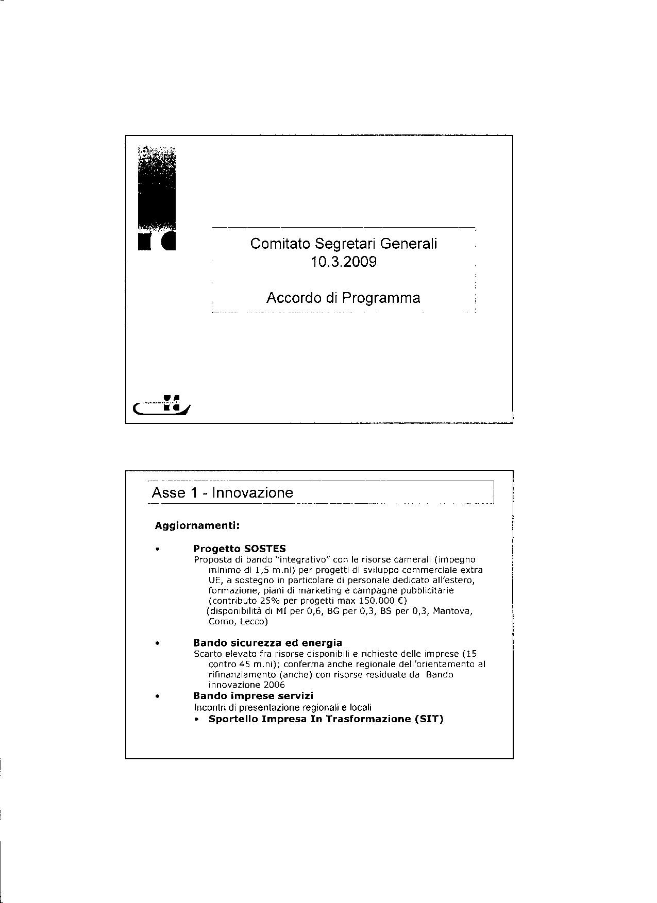

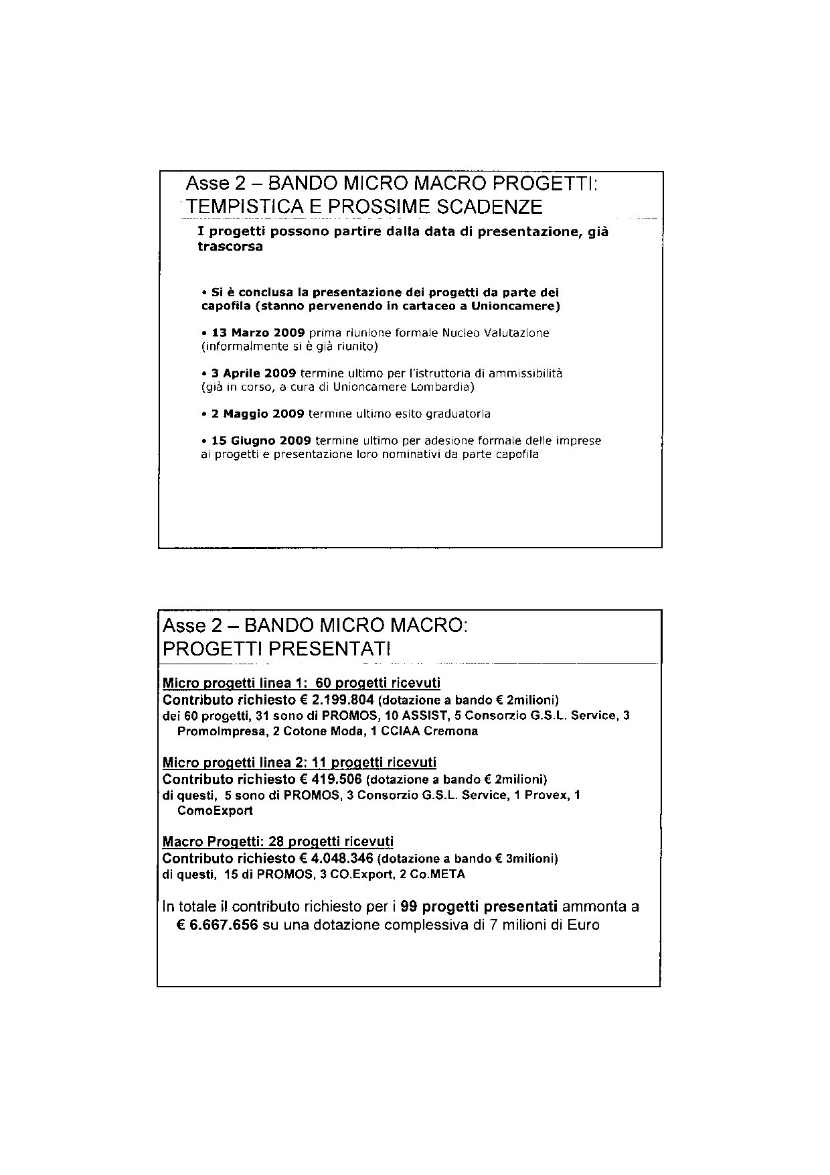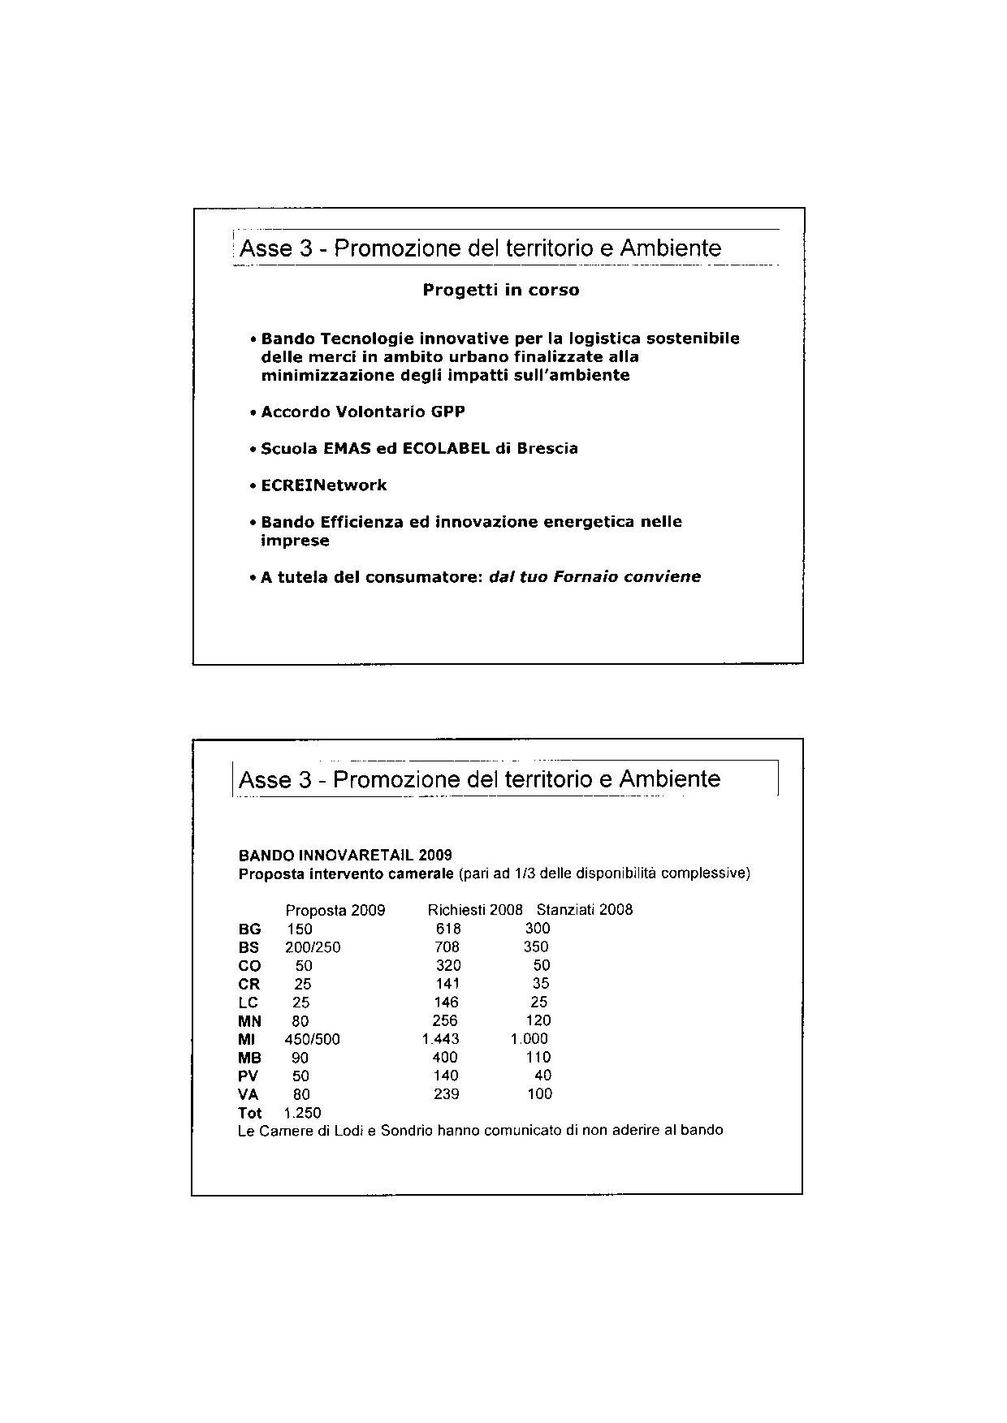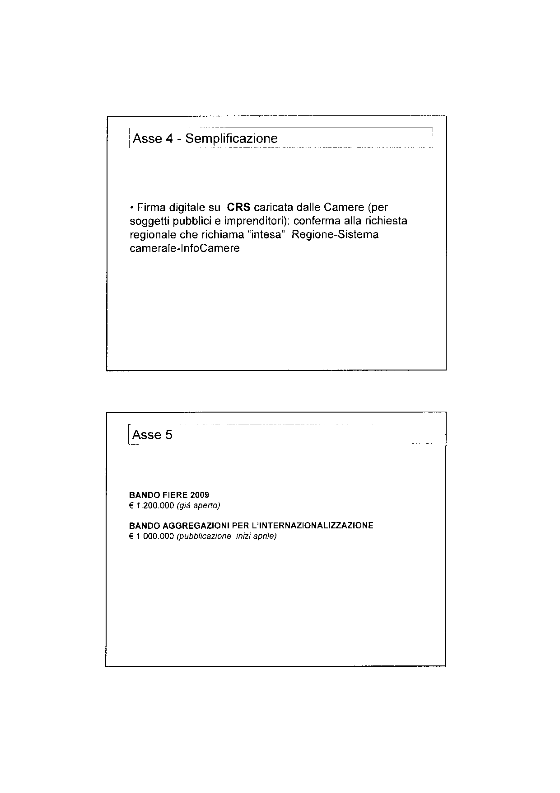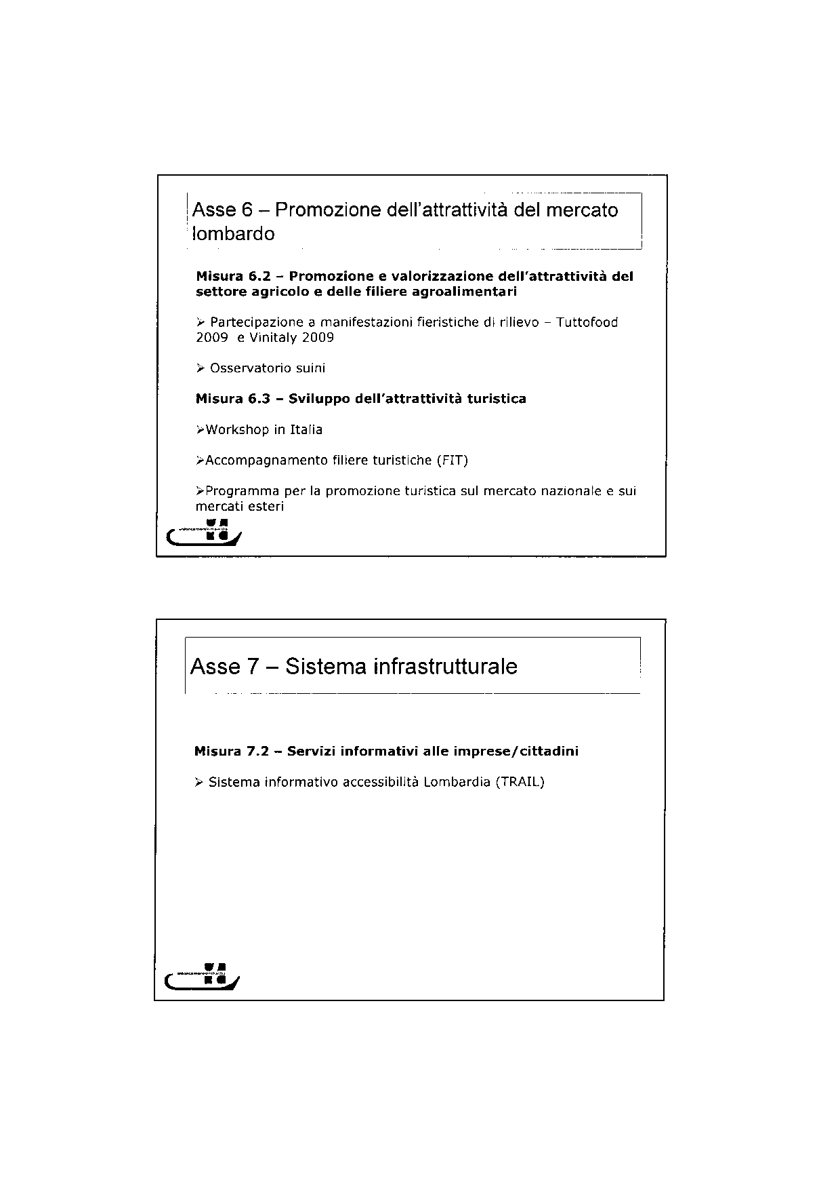

Allegato 2
p. 3 o.d.g.

RICOGNIZIONE DELLE INIZIATIVE ANTICRISI ADOTTATE
DALLE CAMERE DI COMMERCIO LOMBARDE (oltre a CONFIDUCIA)
Aggiornamento al 10 marzo 2009

BERGAMO (13 febbraio)

- Attuazione del progetto Confiducia attraverso un accordo locale con Confidi e Banche che, tra l’altro, prevede uno spread tra 0,80 e 2,40 secondo la valutazione del merito creditizio e impegno al contenimento dei costi da parte dei Confidi.
- Sottoscrizione (28.12.2008) di un protocollo d’intesa tra Camera di Commercio, Organizzazioni Sindacali, (CGIL, CISL, UIL) e Banche del territorio (UBI, Creberg, Intesa S.Paolo, Cassa Rurale di Treviglio, Banco di Bergamo) in base al quale le banche si impegnano a garantire la copertura economica a favore dei lavoratori posti in Cassa Integrazione Guadagni delle competenze loro dovute dall’INPS a seguito dell’approvazione del decreto di concessione del trattamento. La Camera fa da garante dell’attuazione del protocollo.

BRESCIA (16 febbraio)

- Protocollo d’intesa per il sostegno ai lavoratori ed alle imprese nelle situazioni di crisi (Camera di Commercio, UBI-Banco di Brescia, 11 Banche di Credito Cooperativo, CGIL-CISL-UIL): le Banche concedono finanziamenti su conto corrente ai lavoratori posti in Cassa Integrazione, in cambio del credito vantato nei confronti dell’INPS; vengono anche sospese per tutto il periodo di CIG le rate di eventuali mutui per acquisto prima casa in essere con le Banche
- rifinanziamento e proroga del termine di chiusura bandi camerali 2008 per l’accesso al credito per complessivi quasi 3,5 milioni di Euro distribuiti sui diversi settori economici
- nei prossimi mesi saranno adottati altri provvedimenti: modifica criteri dei Bandi camerali, incremento dei fondi rischi dei Confidi, iniziative per le imprese in crisi di liquidità.

COMO (16 febbraio)

Ha trasformato il tavolo della Congiuntura in un organismo più ampio e che si riunisce più frequentemente per tenere sotto controllo l’evoluzione della situazione di crisi e raccogliere informazioni e proposte.

CREMONA (19 febbraio)

Nell'ultimo trimestre 2008, ha stanziato un finanziamento aggiuntivo per i confidi di € 280.000,00 con riserva di un ulteriore contributo nel 2009.
In accordo con la Provincia, è stato deciso di costituire un fondo per interventi di sostegno al reddito dei lavoratori in cassa integrazione o privi di "ammortizzatori sociali". Si prevede l'intervento degli Istituti di Credito per l'anticipazione dell'indennità di disoccupazione e per l'eventuale integrazione di quest'ultima, a richiesta dell'interessato, per un periodo di 6/12 mesi.
L'indennità di disoccupazione verrebbe rimborsata dall'INPS mentre il lavoratore si impegna a restituire (nei successivi 12/24 mesi) la somma anticipata dalla Banca quale integrazione ad un tasso particolarmente agevolato.
Sul fondo, costituito da Camera e Provincia, andrebbero a gravare gli interessi sul prestito e quindi il lavoratore rimborsa solo la quota capitale.

LECCO (19 febbraio)

  - Bando 2009 "Contributi per l'abbattimento tassi di interesse su finanziamenti" garantiti dai Consorzi Fidi operanti in provincia di Lecco (apertura Bando il prossimo 1° marzo);
  - Adesione al Tavolo "Polo di eccellenza del mercato del lavoro", quale sperimentazione della L.R. n. 22/2006, per contrastare nell'immediato gli effetti delle crisi aziendali (il Tavolo è composto da Provincia di Lecco, Camera, Regione, Associazioni e Organizzazioni sindacali).
  - Prevista l'adozione di un Bando camerale "Contributi per la partecipazione a manifestazioni fieristiche internazionali" dove la scelta della fiera è tutta dell'impresa.

LODI (18 febbraio)

- Ha istituito il "Tavolo per la gestione della crisi economico-occupazionale sul territorio lodigiano" composto da associazioni datoriali, sindacati lavoratori, sindaco comune capoluogo (nonchè presidente Anci regionale) in rappresentanza dei comuni del lodigiano, enti bilaterali. Il tavolo programma in un quadro organico gli interventi straordinari sul territorio, progettati in condivisione con le parti sociali su tre tavoli di lavoro:
1) imprese finanza e bilateralità (coord. Camera),
2) ammortizzatori sociali e sostegno categorie non protette (coord. Provincia)
3) famiglie e disagio sociale (coord. Comuni).

- Ha attivato una indagine telefonica periodica sul “Clima di fiducia delle imprese e delle famiglie della Provincia di Lodi” (a cura di Prometeia). La prima rilevazione (dicembre) ha fornito l'indice di clima con riferimento all'andamento dell'attività aziendale in 4 settori economici (per 700 imprese), e alla gestione della situazione reddituale per 300 famiglie. E' prevista una seconda rilevazione per marzo 2009.
Sul tavolo la Camera garantisce inoltre i seguenti monitoraggi: raccolta indicazioni previsionali fornite dalle parti sociali, situazioni aziendali di crisi presenti sul territorio (aziende, settore, n. dipendenti coinvolti, ore erogate, ecc), nati/mortalità imprenditoriale, fallimenti, congiuntura. Ciò anche al fine di una collaborazione specifica con la provincia nella diffusione e erogazione degli ammortizzatori in deroga. Con una funzione di supporto la camera si sta attrezzando anche per accompagnare la gestione dei fondi FSE di cui all'accordo Governo/Regioni recentemente stipulato.

- Nell'ambito del filone 1) la Camera ha:
- promosso l'impegno delle banche locali a mantenere il sostegno finanziario e le linee di credito a favore dei comparti produttivi. L'impegno è stato sottoscritto sotto l'egida camerale e reso pubblico (ottobre 2008). A questo proposito è stato avviato il monitoraggio, tramite verifica diretta tra associazioni datoriali e Banche locali (febbraio 2008) sul volume di impieghi destinati alle attività produttive nel quarto trimestre 2008 e sulle loro modalità di gestione (condizioni di erogazione e tempistiche di rientro per prestiti e affidamenti)
- concordato con l'ente bilaterale dell'artigianato l'Intervento di sostegno al reddito per lavoratori di imprese interessate da riduzione di orario di lavoro (contratti di solidarietà) e di sussidio ai lavoratori di imprese interessate da sospensione dell'attività dovuta a crisi di mercato (sospensione attività lavorativa). Un simile accordo è in corso di definizione per il settore commercio.

MANTOVA (20 febbraio)

Insieme alla Provincia di Mantova, ad alcuni Comuni mantovani, alle Associazioni di categoria e in collaborazione con i Confidi e i sindacati dei lavoratori ha costituito un FONDO PROVINCIALE ANTICRISI attualmente di ca. 600.000 euro, dato in gestione alla Camera di Commercio. Si è creato un gruppo di lavoro misto (istituzioni, associazioni, sindacati, confidi) che ha messo a punto una proposta da comunicare agli istituti di credito. Le banche sono state convocate come l’interlocutore di riferimento obbligato per concordare un’ipotesi di pacchetto di misure a favore delle aziende. L’intenzione è quella di portare gli istituti di credito a firmare una convenzione tipo in cui, a fronte dell’assistenza dei confidi pari al 50% del finanziamento accordato dalla banca, ci sia l’impegno della parte creditizia a praticare condizioni particolarmente favorevoli (soprattutto in termini di riduzione di spread) su alcune linee di finanziamento:
- aiuti alla liquidità
- consolidamento del debito
- investimenti aziendali
- altre forme che la banca pensasse di proporre sua sponte.
Una volta raccolte le adesioni degli istituti di credito e le loro proposte in termini di condizioni applicate per le tipologie di prodotti (liquidità, consolidamento, investimenti), si cercherà di omogeneizzare le condizioni verso un unico valore di spread per le tre diverse tipologie di prodotto.
Il fondo provinciale, che è destinato a crescere con i contributi che altri Comuni stanno deliberando, prevede un utilizzo attraverso i confidi, con i quali la Camera è in costante contatto. Il regolamento per l’utilizzo del fondo è mutuato da un preesistente regolamento camerale impiegato per la corresponsione di contributi alle pmi. Una commissione tecnica mista (Camera, Provincia, Comuni, Confidi, Associazioni), con sede in Camera di Commercio, si riunirà periodicamente per esaminare le pratiche di accesso alle misure previste dalla convenzione e per deliberare l’erogazione dei contributi alle imprese per mezzo dei confidi.

MILANO (16 febbraio)

La Camera sta elaborando una serie di iniziative a sostegno dell’accesso al credito:
- sostegno ai programmi di investimento, con l’erogazione di contributi in conto abbattimento tassi per ridurre al minimo il costo del finanziamento
- sostegno alle operazioni di patrimonializzazione aziendale, tramite l’accesso a linee di credito garantite dai Confidi del territorio
- rilancio dell’attività d’impresa attraverso il consolidamento delle passività a breve
- realizzazione di check-up economico-finanziario per aiutare le imprese a conoscere più approfonditamente la propria struttura economico-finanziaria ed effettuare quindi scelte gestionali più mirate alle attuali sfide del mercato.

MONZA E BRIANZA

PAVIA

VARESE

SONDRIO (11 febbraio)

Per il momento nessuna specifica iniziativa

SINTESI sulle INIZIATIVE ANTICRISI

Sinteticamente, gli interventi sono riconducibili a quattro tipologie:

- un potenziamento dell’attività di monitoraggio della situazione economica locale (sul lato imprese e sul lato famiglia) e di attivazione di sedi di confronto e di concertazione di interventi straordinari
(obiettivo: coinvolgere istituzioni, parti sociali, banche)

- un più esteso intervento per favorire l’accesso al credito, con azioni aggiuntive rispetto a “Confiducia”, attraverso il sistema dei Confidi

- azioni di sostegno al reddito dei lavoratori posti in Cassa Integrazione, favorendo l’anticipazione delle indennità spettanti

- potenziamento, estensione, accelerazione delle iniziative di sostegno alle imprese
(bandi già pubblicati o nuovi)

Rispetto a questo quadro va considerata l’opportunità:

- di far circolare con regolarità informazioni su azioni localmente attivate

- di valutare se ci sono azioni che valga la pena condividere su scala regionale

Allegato 3
p. 6 o.d.g.

Accordo di Programma per lo Sviluppo Economico e la Competitività
Asse 6 misura 6.2 Promozione e valorizzazione del settore agricolo e delle filiere agroalimentari

COFINZIAMENTO SISTEMA CAMERALE LOMBARDO

Camere di Commercio | VINITALY |  | TUTTO FOOD
Camere di Commercio | % mq. 2009  (1) | Ipotesi di ripartizione risorse in base alla % | % n. aziende  (2) | Ipotesi di ripartizione risorse in base alla %
Camere di Commercio | % mq. 2009  (1) | € | % n. aziende  (2) | €
BERGAMO | 7,11 | 10.663 | 11,46 | 14.896
BRESCIA | 51,91 | 77.863 | 9,38 | 12.188
COMO |  |  | 1,04 | 1.354
CREMONA |  |  | 4,17 | 5.417
LECCO |  |  | 8,33 | 10.833
LODI |  |  | 3,13 | 4.063
MILANO | 1,00 | 1.493 | 51,04 | 66.354
MONZA BRIANZA |  |  | 6,25 | 8.125
MANTOVA | 7,14 | 10.706 | 5,21 | 6.771
PAVIA | 23,78 | 35.669
SONDRIO | 9,07 | 13.606 |  | 10.000,00
VARESE |  |  |  | 10.000,00
Totale CCIAA | 100 | 150.000 | 100 | 150.000
Unioncamere Lombardia |  | 100.000 |  | 100.000
TOTALE GENERALE |  | 250.000 |  | 250.000

- abbattimento costi per mq. occupato
- abbattimento costi fisso per ciascuna impresa indipendentemente dai mq. occupati

Allegato 4
p. 11 o.d.g.

Il criterio di scelta delle 10 iniziative che si realizzeranno in corso d'anno si basa sulle preferenze espresse dalle CCIAA alle quali viene chiesto:
A - di individuare all'interno della rosa dei (16) corsi proposti i 10 corsi che è loro interesse vengano realizzati
B - di assegnare a questi 10 corsi un punteggio decrescente in ordine di priorità: da 10 punti al corso ritenuto di maggior interesse a 1 punto per il corso ritenuto di minor interesse. I restanti 6 corsi avranno punteggio 0, in quanto non selezionati e pertanto di non interesse per le CCIAA.
Ciò significa che il punteggio assegnato (es. 10) potrà essere dato solo ad uno dei 10 corsi prescelti, il secondo corso prescelto avrà punteggio 9, il terzo corso avrà punteggio 8 e così via fino ad assegnare il punteggio 1 al corso di minor interesse.
I 10 corsi che Unioncamere Lombardia realizzerà in corso d'anno saranno quelli che otterranno il maggior punteggio secondo le preferenze espresse dalle singole CCIAA per ogni corso proposto.
 | Area Funzionale | Titolo/Tema del seminario | Destinatari | Obiettivi | Grado di interesse  Assegnare un punteggio da 10 a 0
1 | Affari Generali/Legale | Aspetti giuridici della gestione della partecipazione delle Camere a società/associazioni/fondazioni | Affari Generali, Legale, Ragioneria | Aggiornamento
2 | Amministrazione  Contabilità  Provveditorato | Le novità degli appalti pubblici di lavori, forniture e servizi nei settori ordinari alla luce del terzo decreto correttivo | Provveditorato | Aggiornamento
3 | Amministrazione  Contabilità  Provveditorato | La redazione dei documenti di gara negli appalti di forniture e servizi | Provveditorato | Aggiornamento

 | Area Funzionale | Titolo/Tema del seminario | Destinatari | Obiettivi | Grado di interesse  Assegnare un punteggio da 10 a 0
4 | Anagrafico/  Certificativa | La Legge regionale di semplificazione per l'iscrizione delle imprese artigiane - l'invio telematico delle pratiche artigiane | Anagrafica Albi e Ruoli | aggiornamento
5 | Anagrafico/  Certificativa | Comunica - la Comunicazione Unica per la nascita dell'impresa alla luce del nuovo d.p.c.m. e del Regolamento attuativo: adempimenti a carico del Registro delle Imprese e Albi e Ruoli | Anagrafica Albi e Ruoli | Aggiornamento
6 | Anagrafico/  Certificativa | Il nuovo d.p.c.m. per gli impiantisti: adempimenti a carico del Registro delle Imprese Albi e Ruoli | Anagrafica Albi e Ruoli | Aggiornamento
7 | Anagrafico/  Certificativa | Norme relative ai permessi di soggiorno per cittadini extra comunitari: adempimenti a carico del Registro delle Imprese Albi e Ruoli | Anagrafica Albi e Ruoli | Aggiornamento
8 | Anagrafica/  Certificativa | Direttiva servizi e Direttiva imprese CE: adempimenti a carico del Registro delle Imprese Albi e Ruoli | Anagrafica Albi e Ruoli | Aggiornamento
9 | Comunicazione | Scrivere per farsi capire - come garantire chiarezza e semplicità al linguaggio amministrativo | Servizi camerali | Miglioramento capacità di tipo relazionale
 | Area Funzionale | Titolo/Tema del seminario | Destinatari | Obiettivi | Grado di interesse  Assegnare un punteggio da 10 a 0
10 | Comunicazione | Parlare in pubblico | Servizi camerali | Miglioramento capacità di tipo relazionale
11 | Personale  Sviluppo Risorse Umane | Disciplina fiscale/previdenziale del trattamento economico del personale | Personale | Fornire supporto ai gruppi di lavoro intercamerali -  Aggiornamento
12 | Personale  Sviluppo Risorse Umane | Assenze del personale e orario di lavoro | Personale | Fornire supporto ai gruppi di lavoro intercamerali -  Aggiornamento
13 | Regolazione del Mercato e Tutela del Mercato | La proprietà industriale | Regolazione del Mercato | Sviluppo competenze professionali
14 | Regolazione del Mercato e Tutela del Mercato | L'identificazione della vessatorietà nelle clausole contrattuali: le competenze delle CCIAA | Regolazione del Mercato | Sviluppo competenze professionali
15 | Promozione | Il marketing dei servizi camerali di sostegno alla competitività imprenditoriale: come conoscere le esigenze dei nostri clienti e soddisfarle al meglio, come catturare l'attenzione dei nostri clienti sulla nostra offerta di servizi (assistenza, orientamento, promozione,...) | Promozione | Sviluppo competenze professionali
16 | Ambiente | Gli adempimenti ambientali di competenza delle Camere di Commercio | Ambiente | Sviluppo competenze professionali

Allegato 5
p. 12a o.d.g.
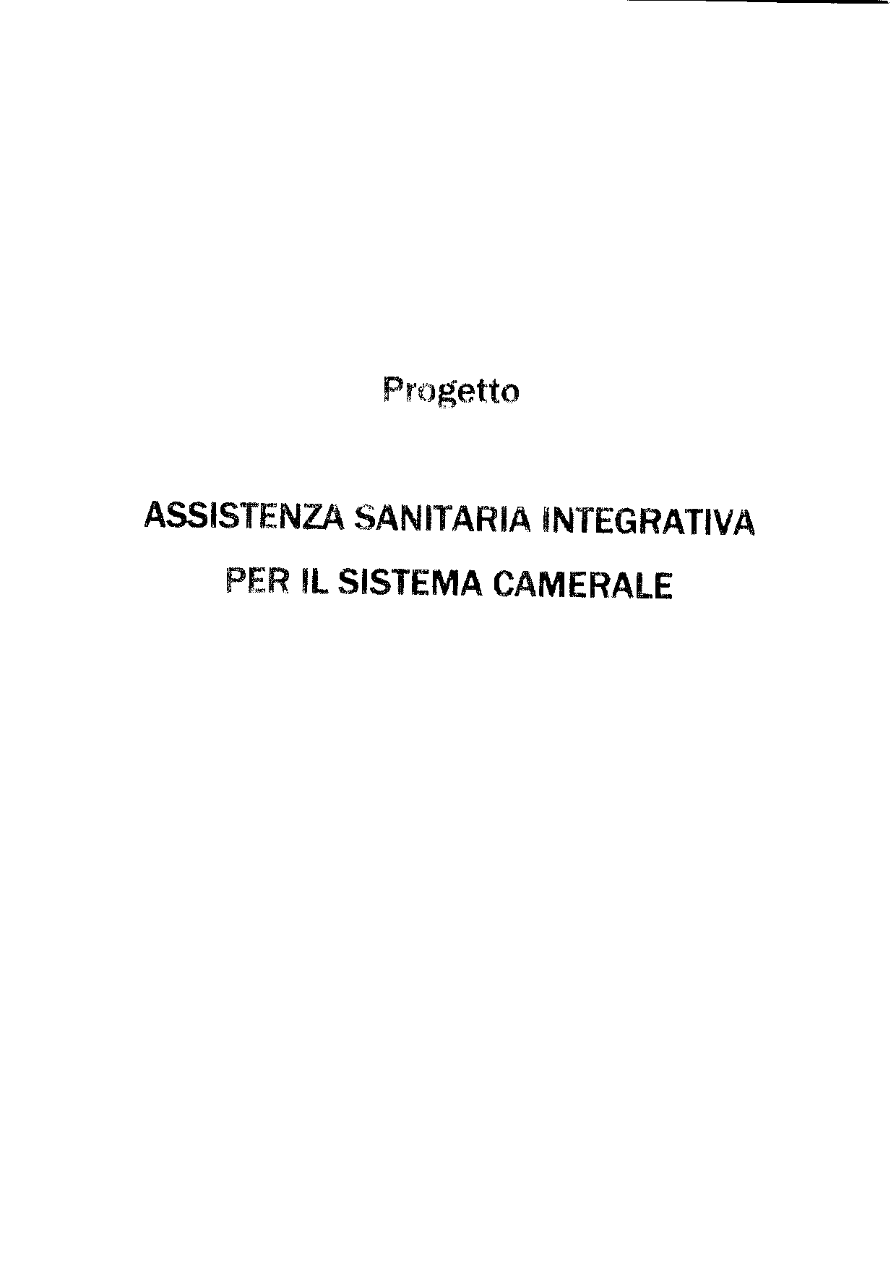
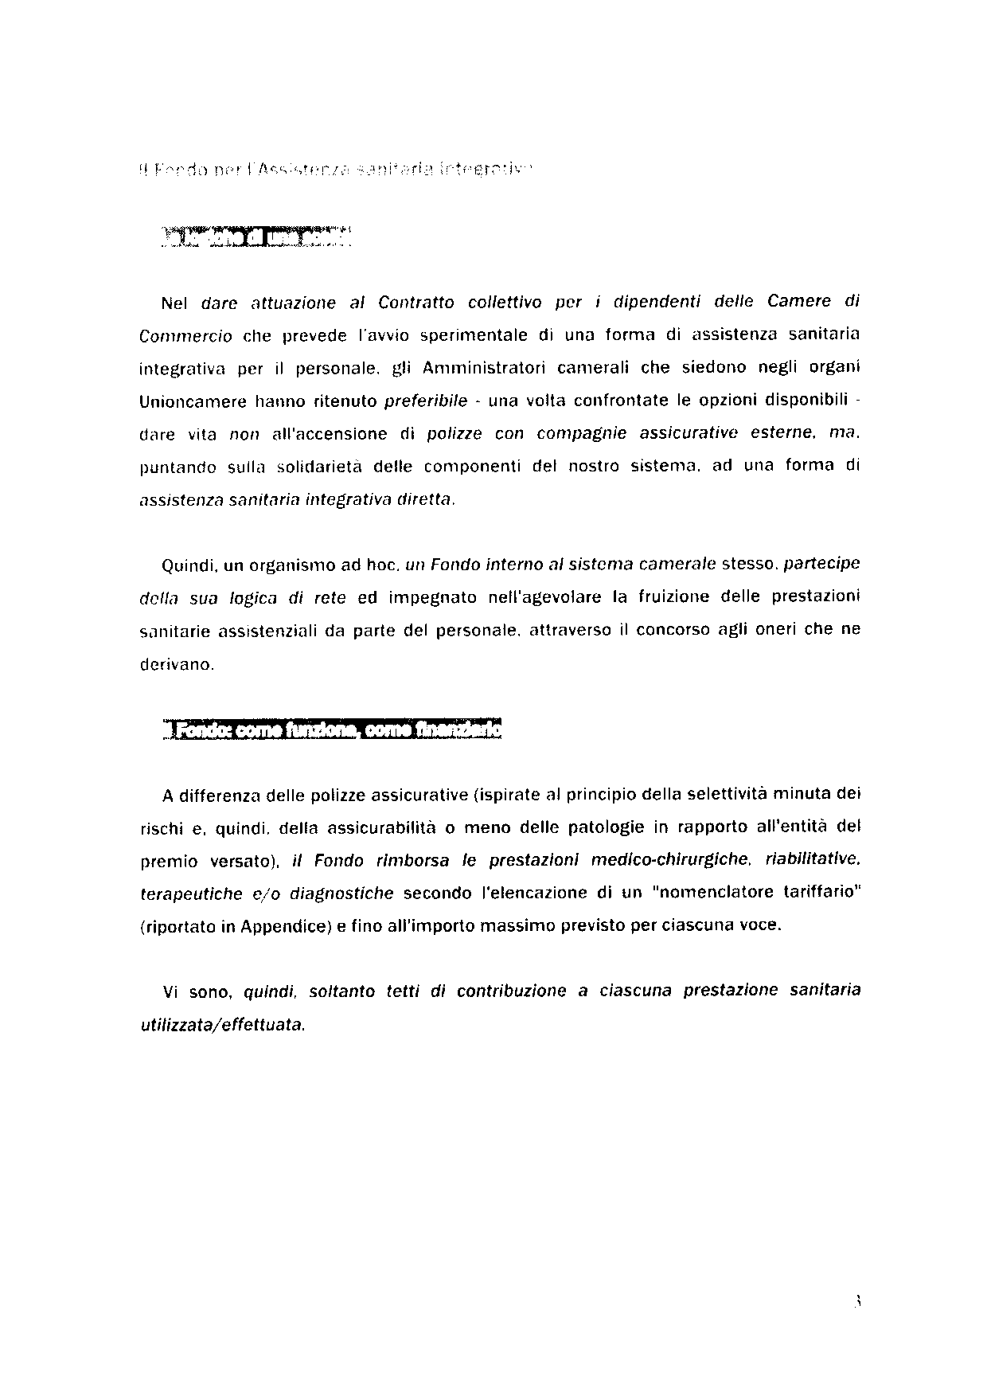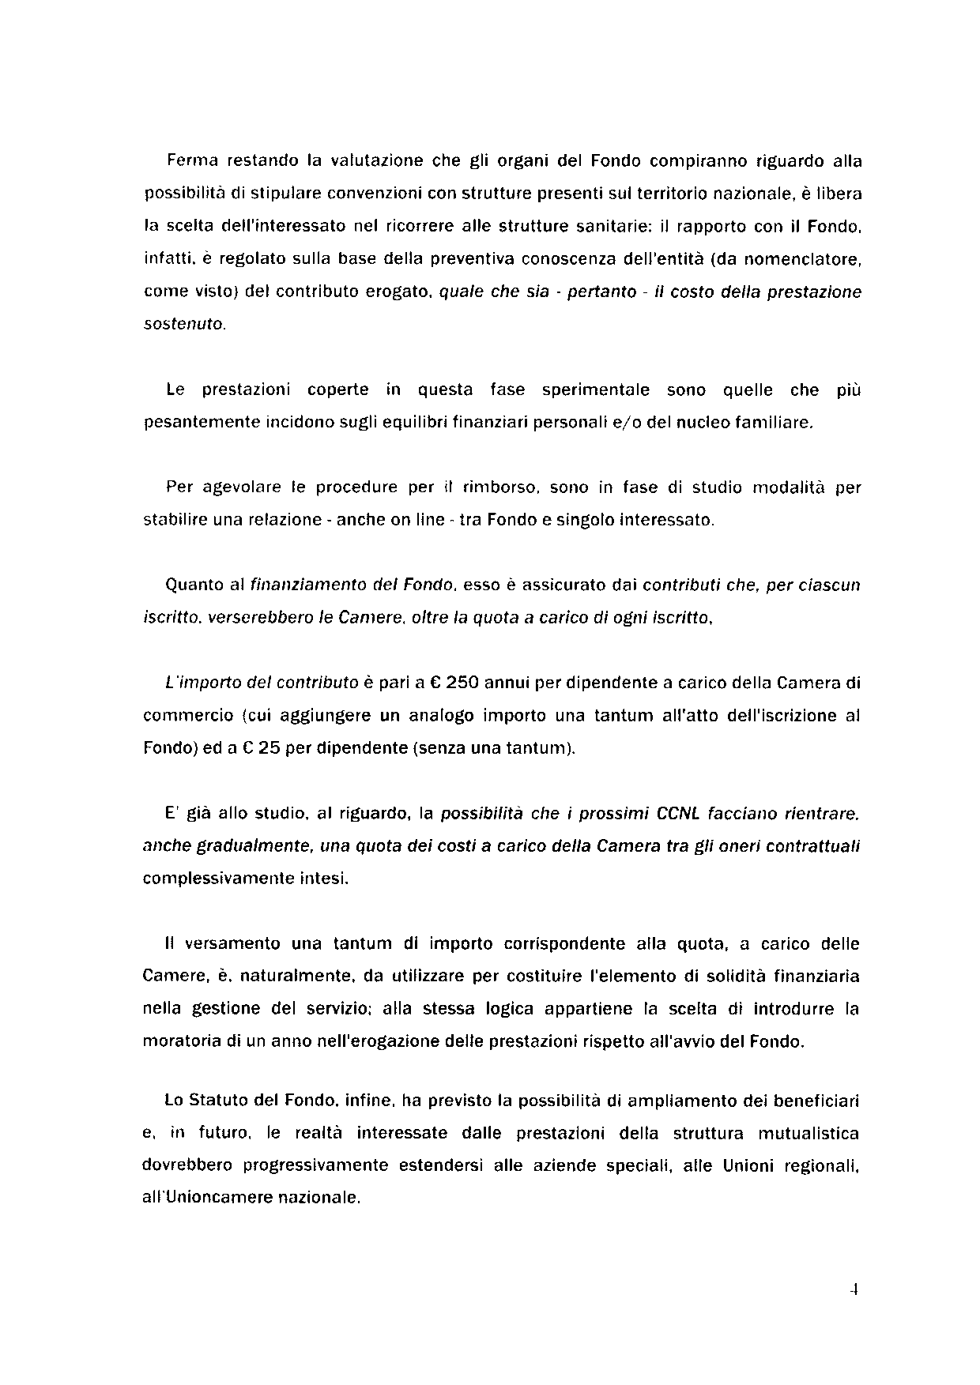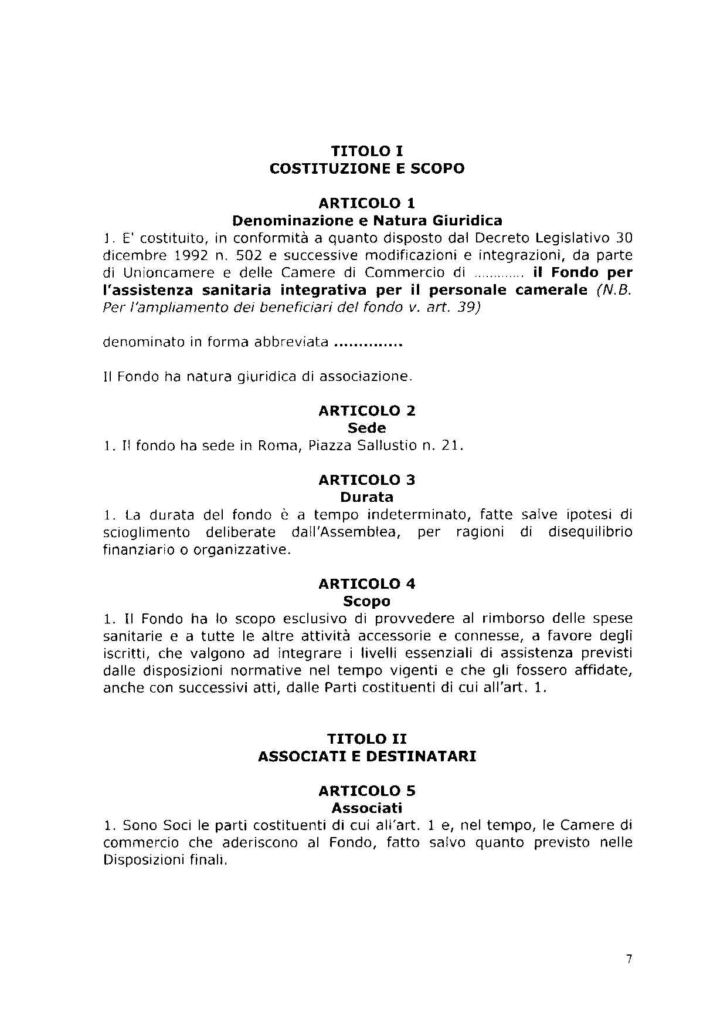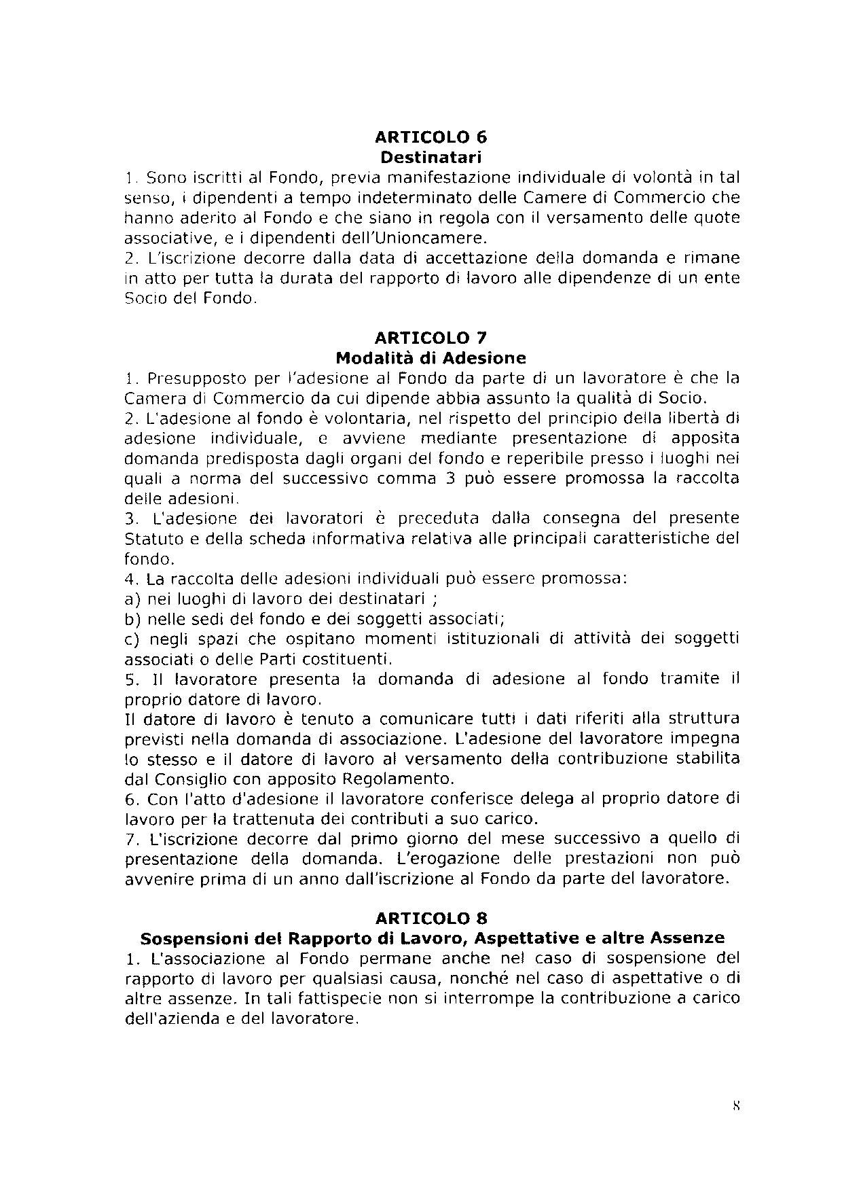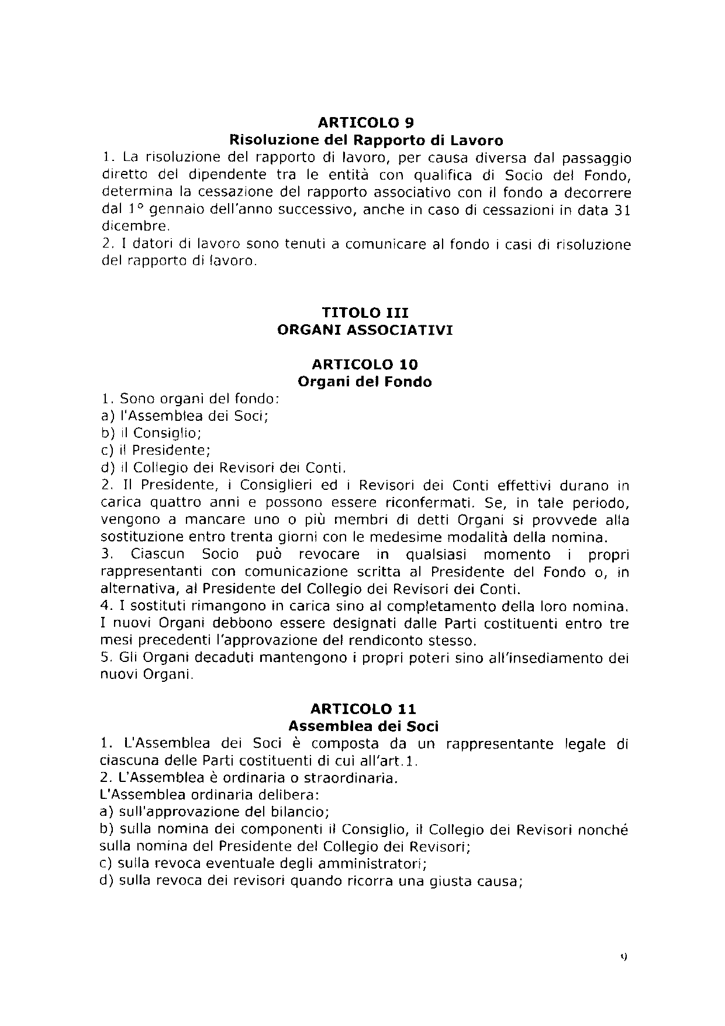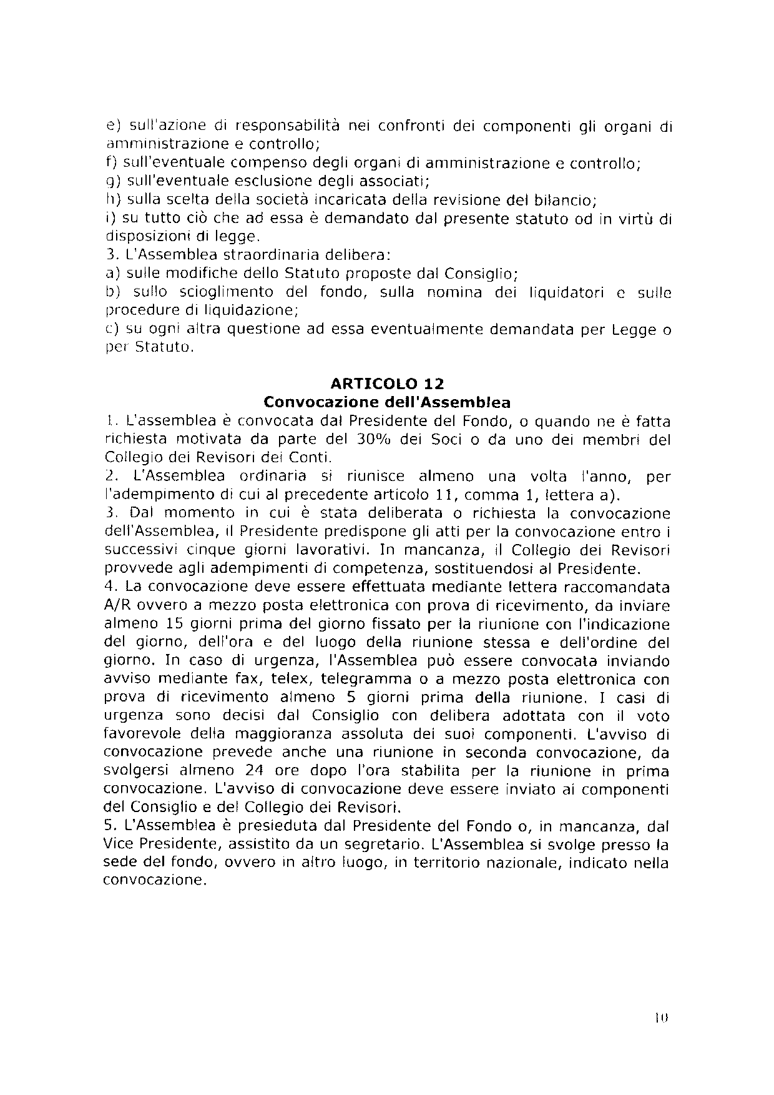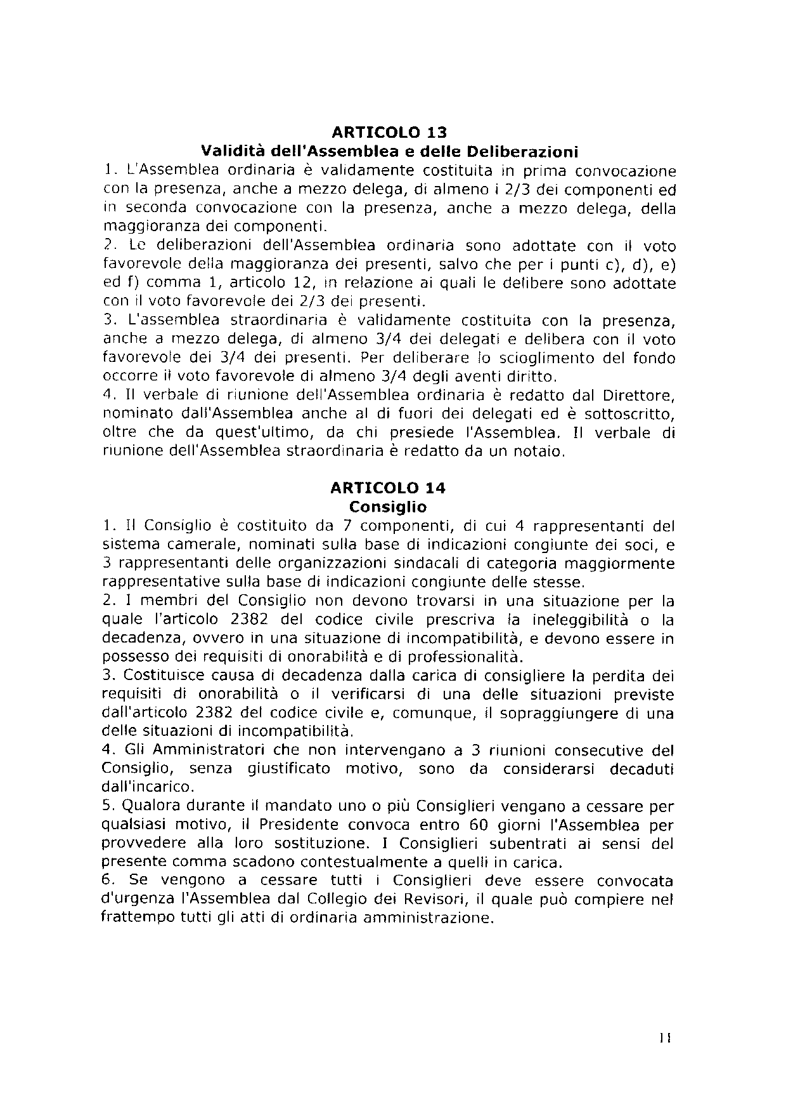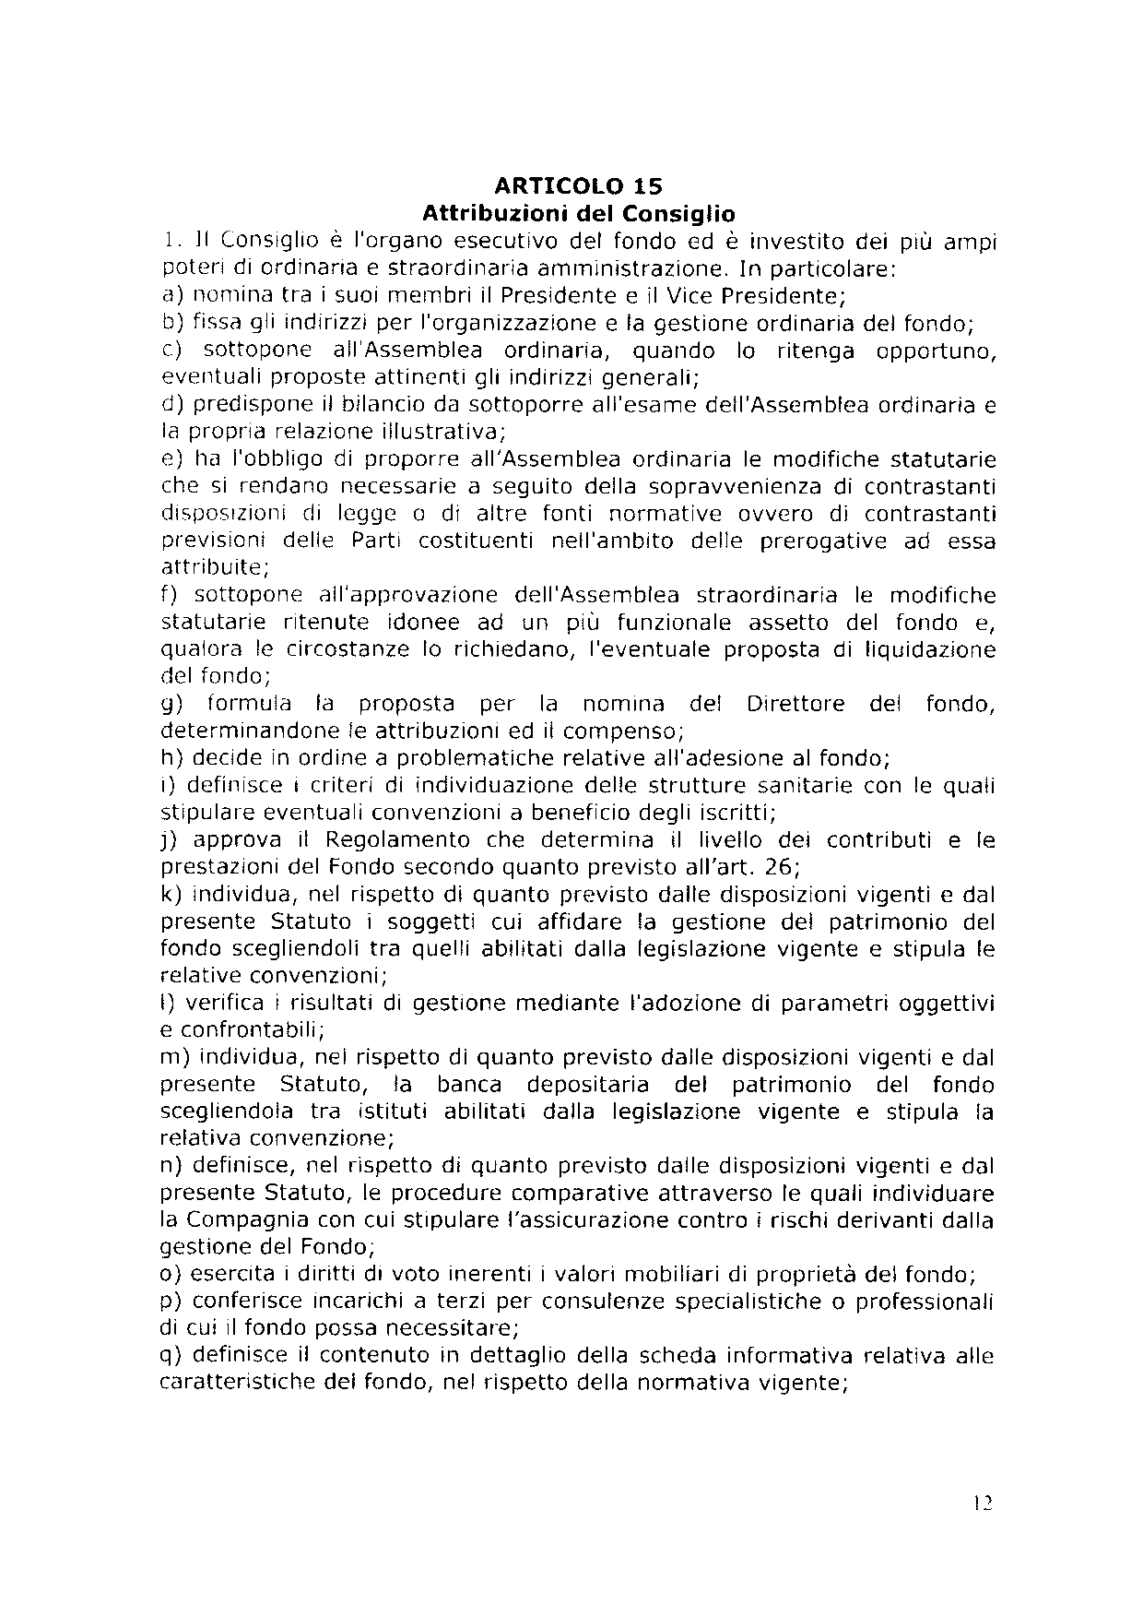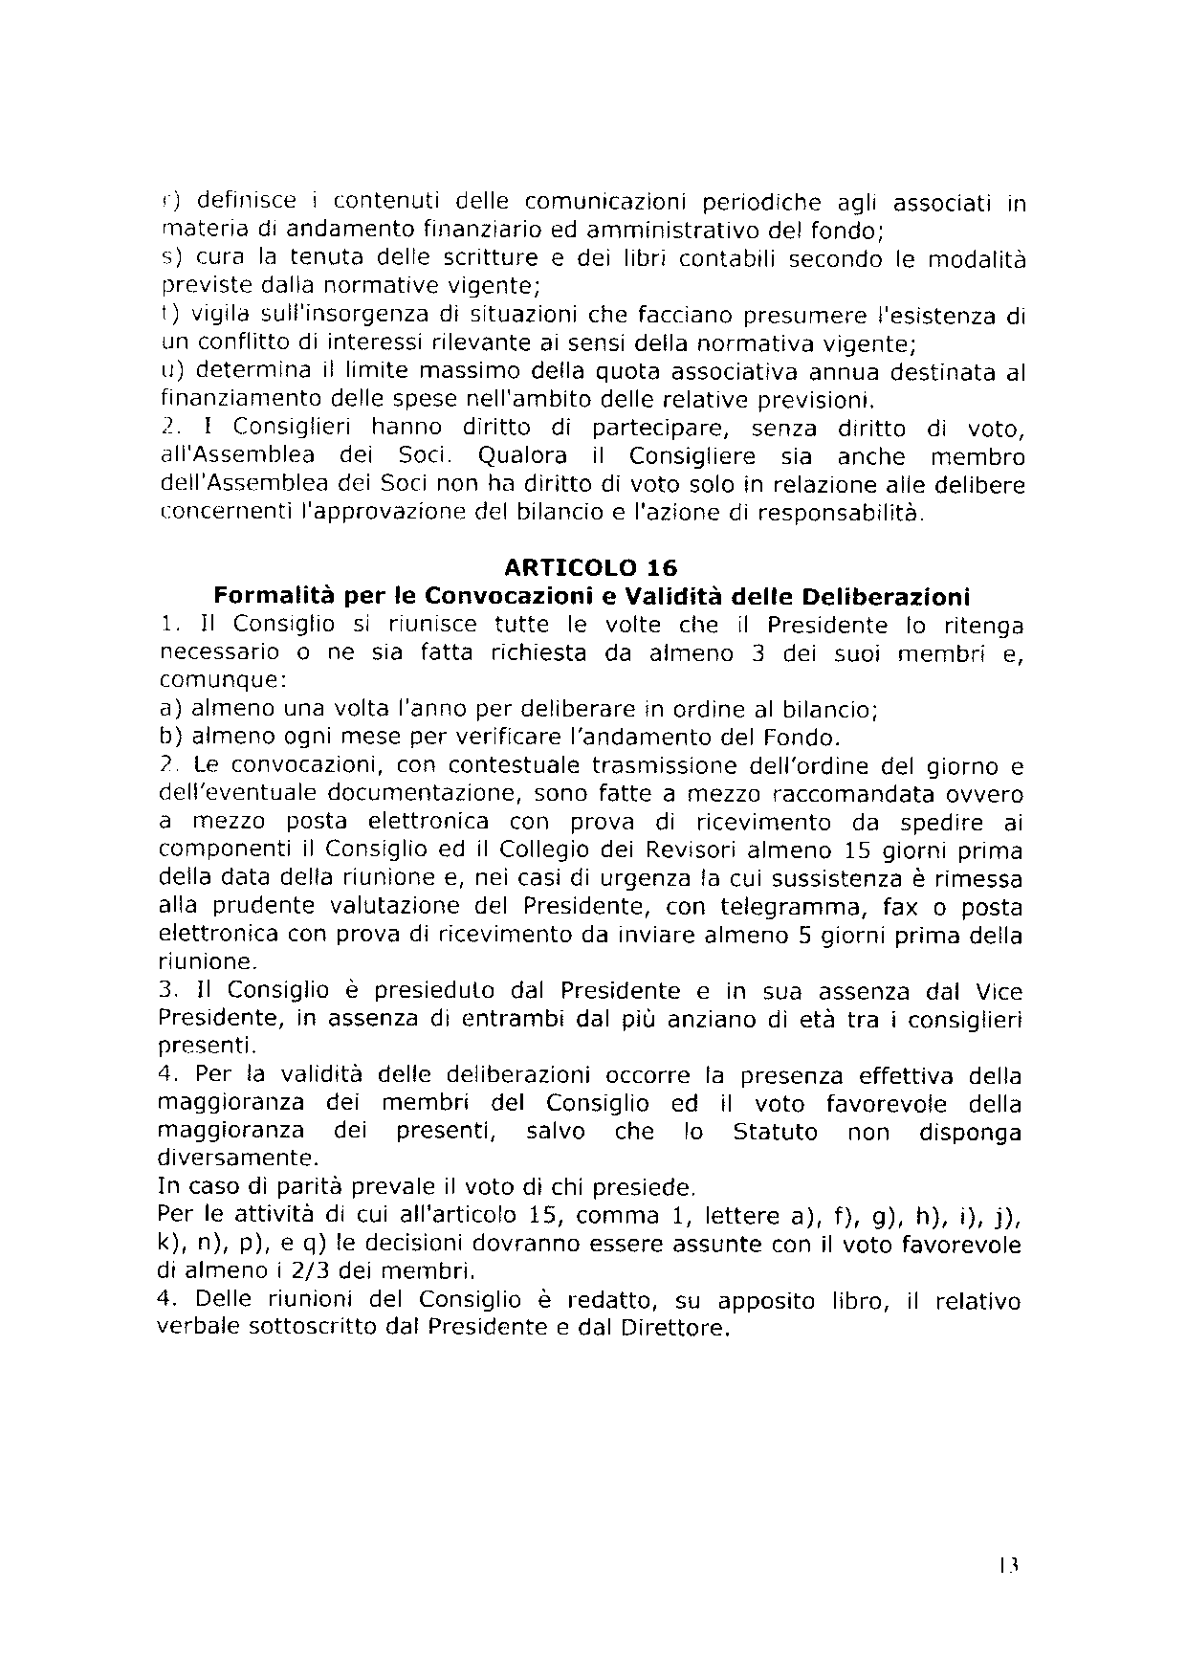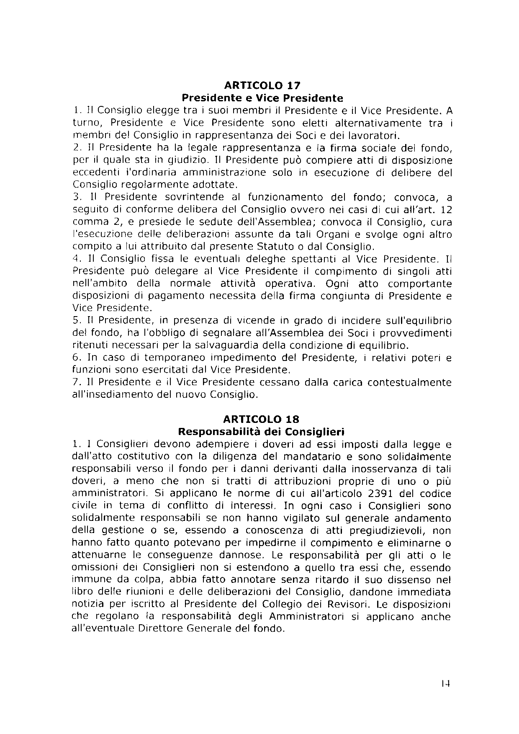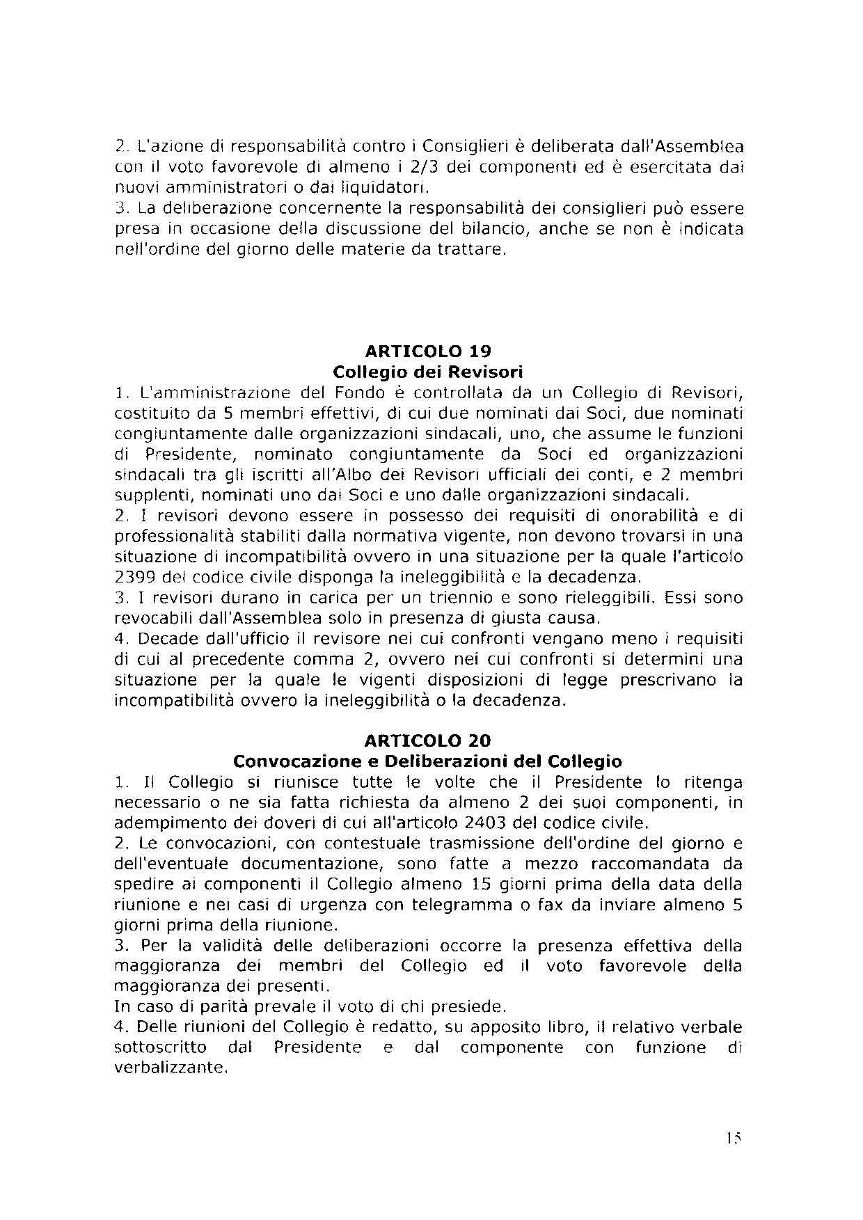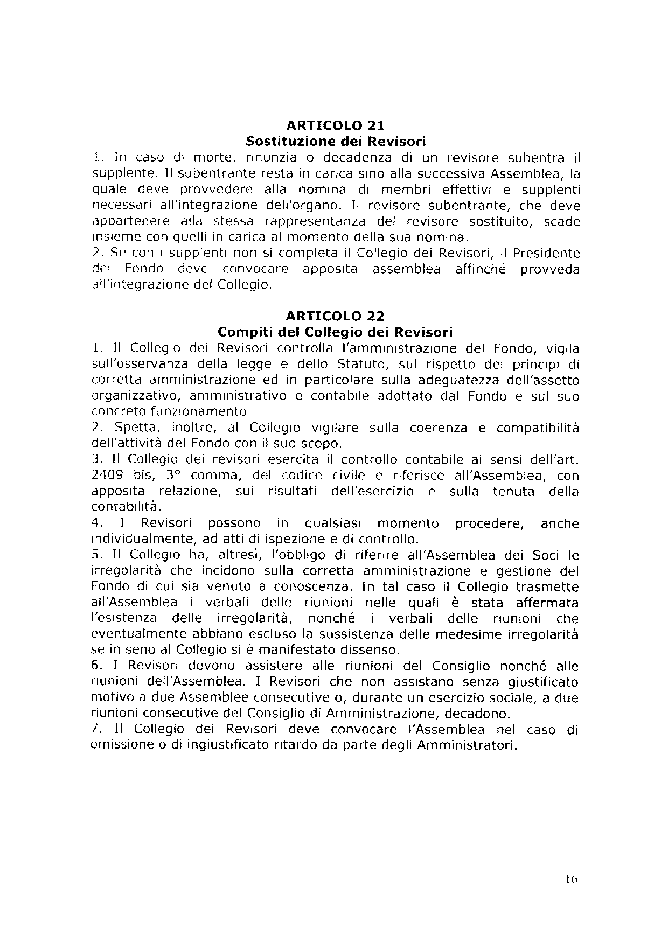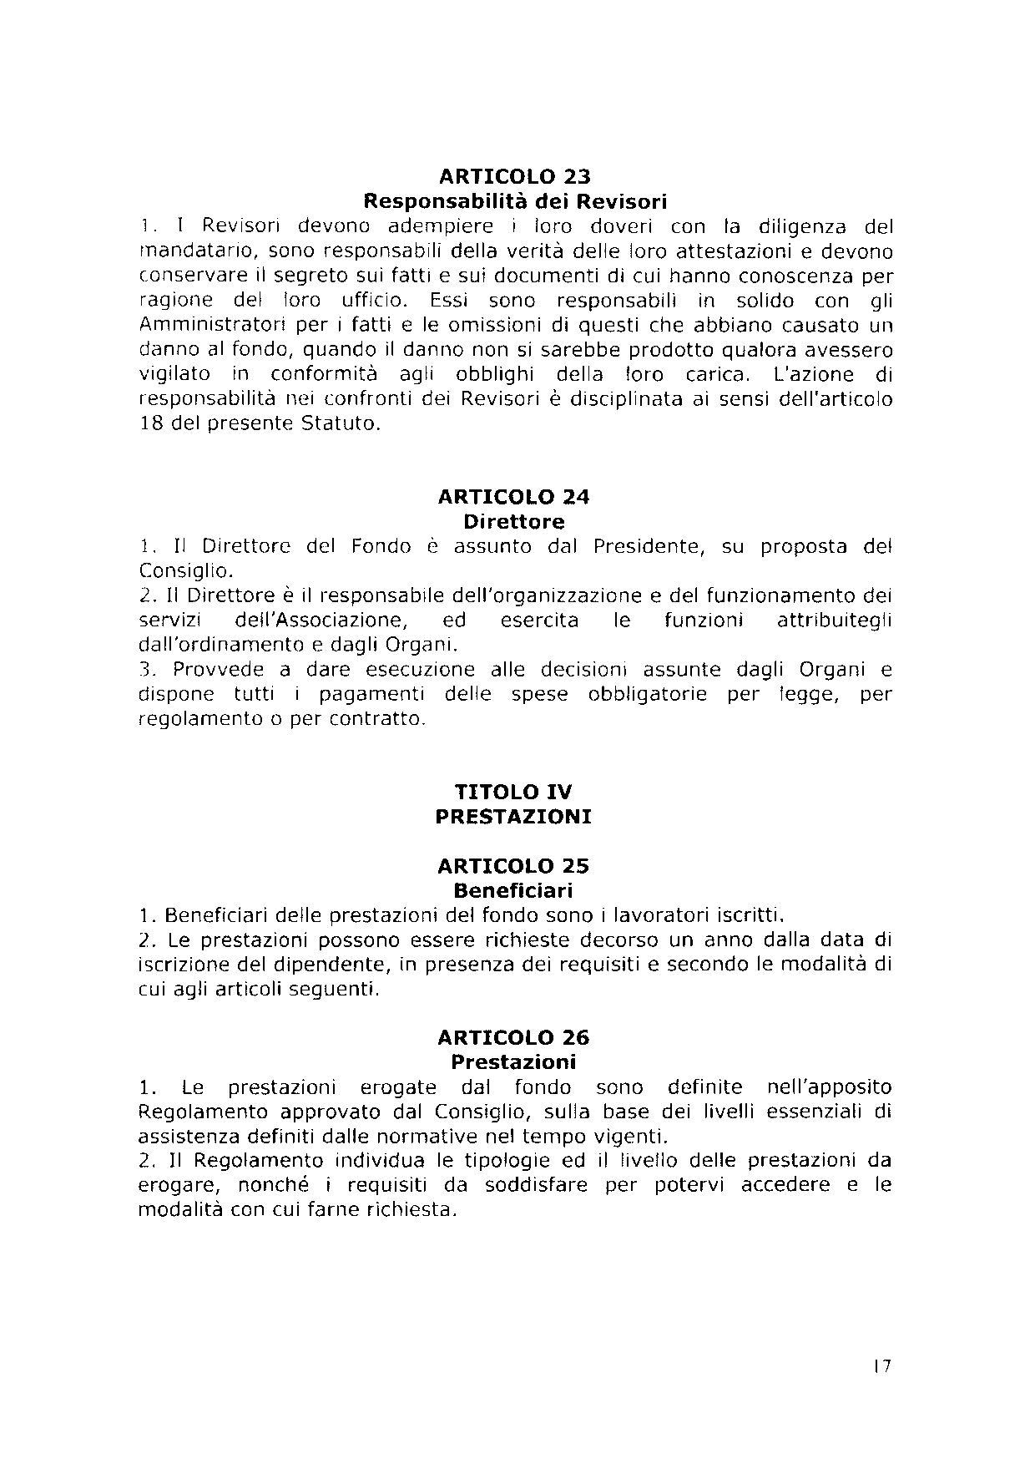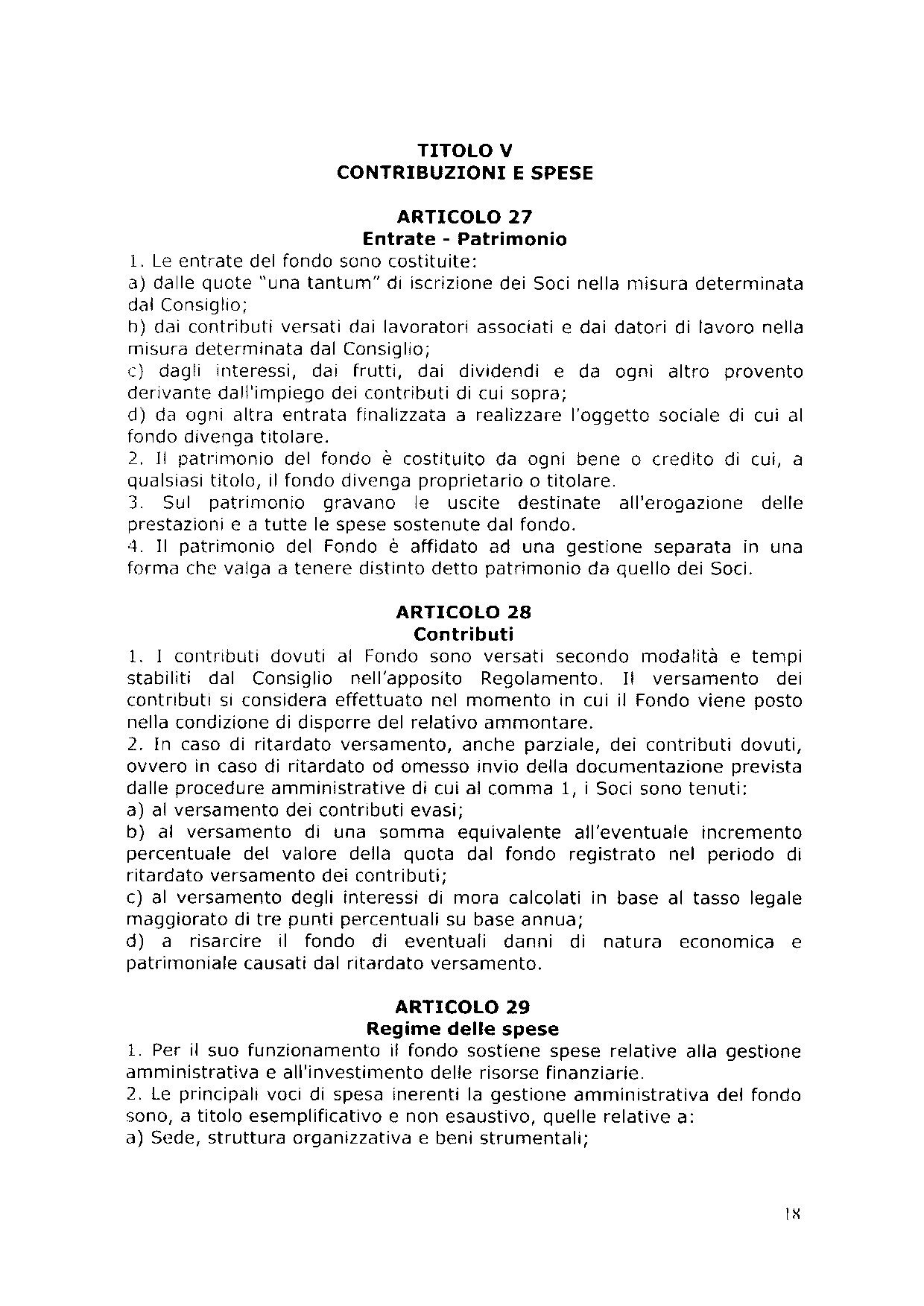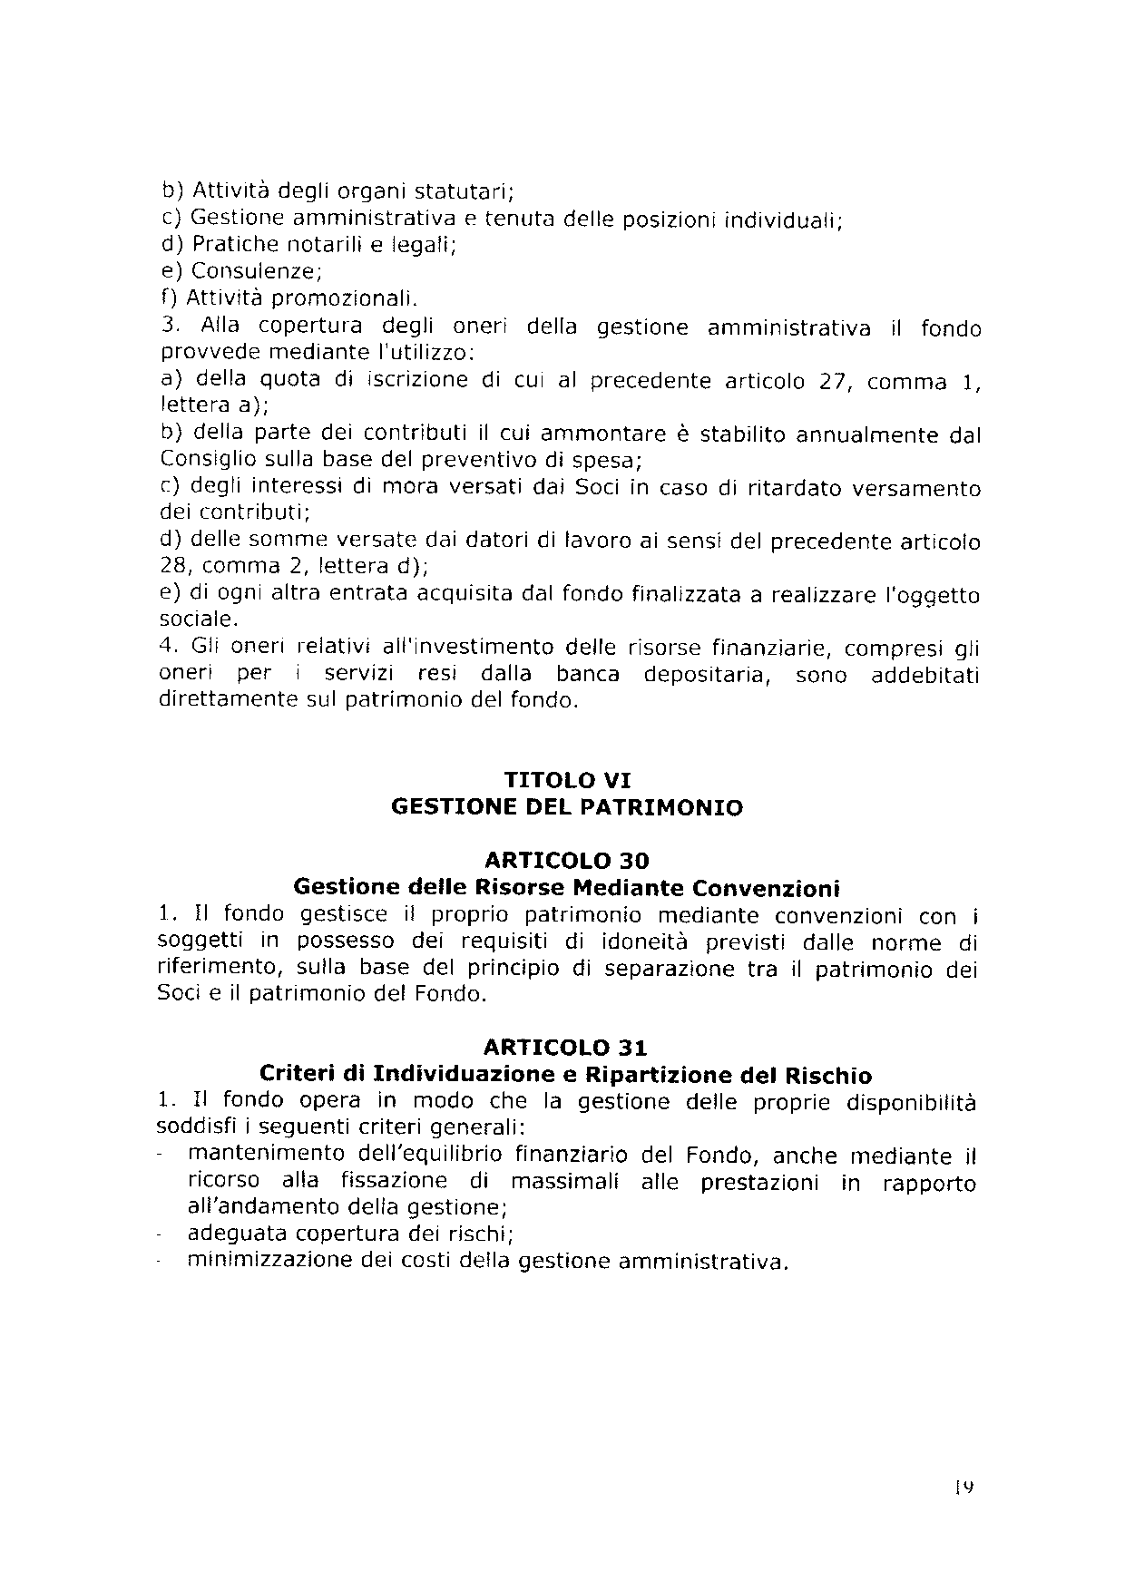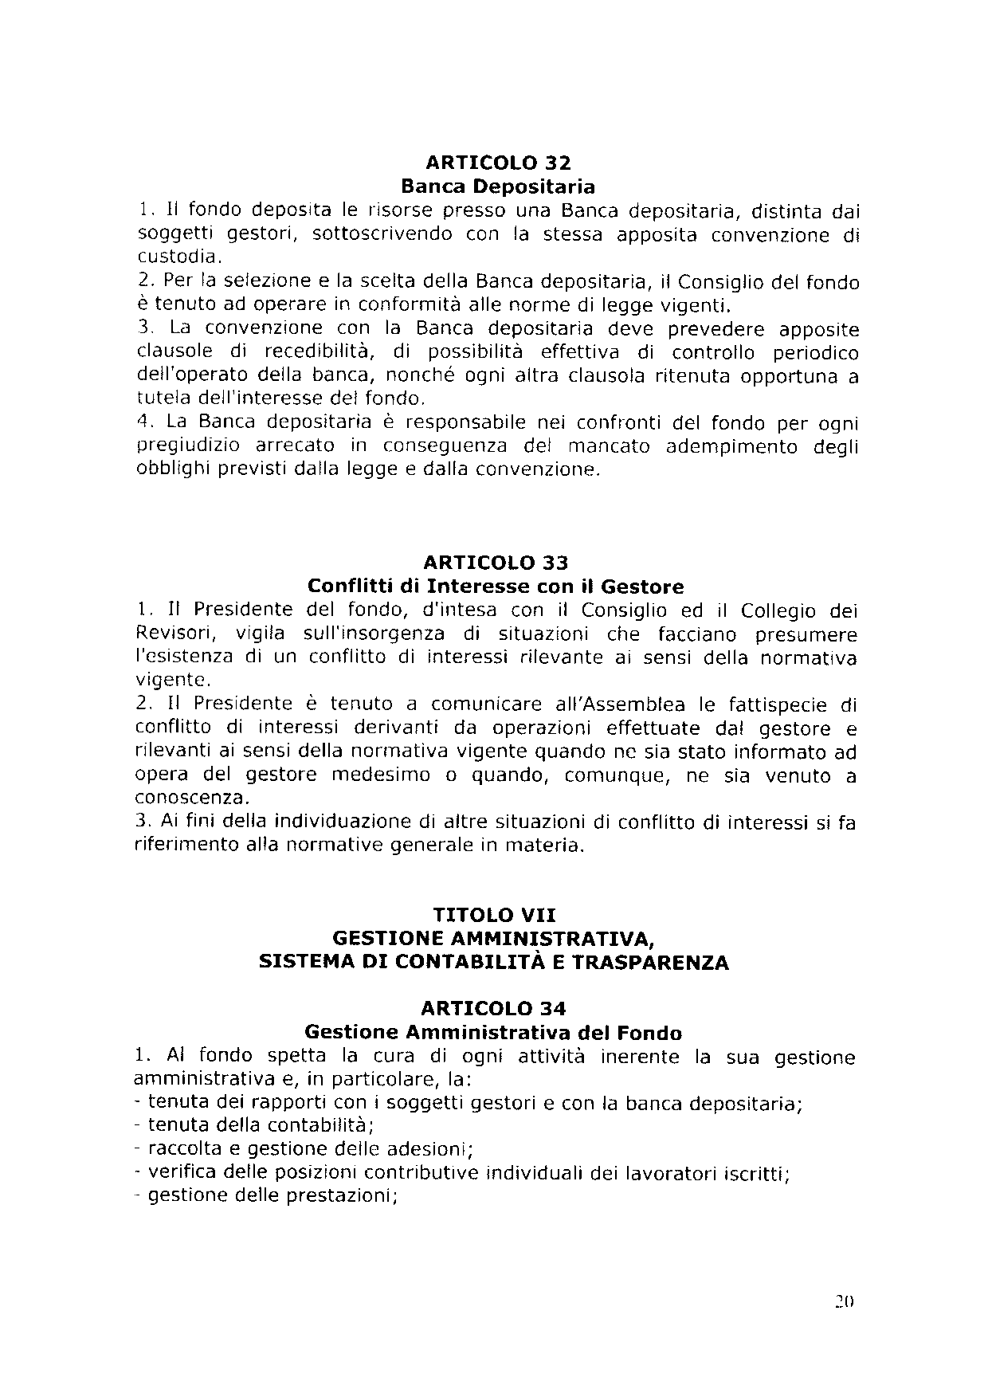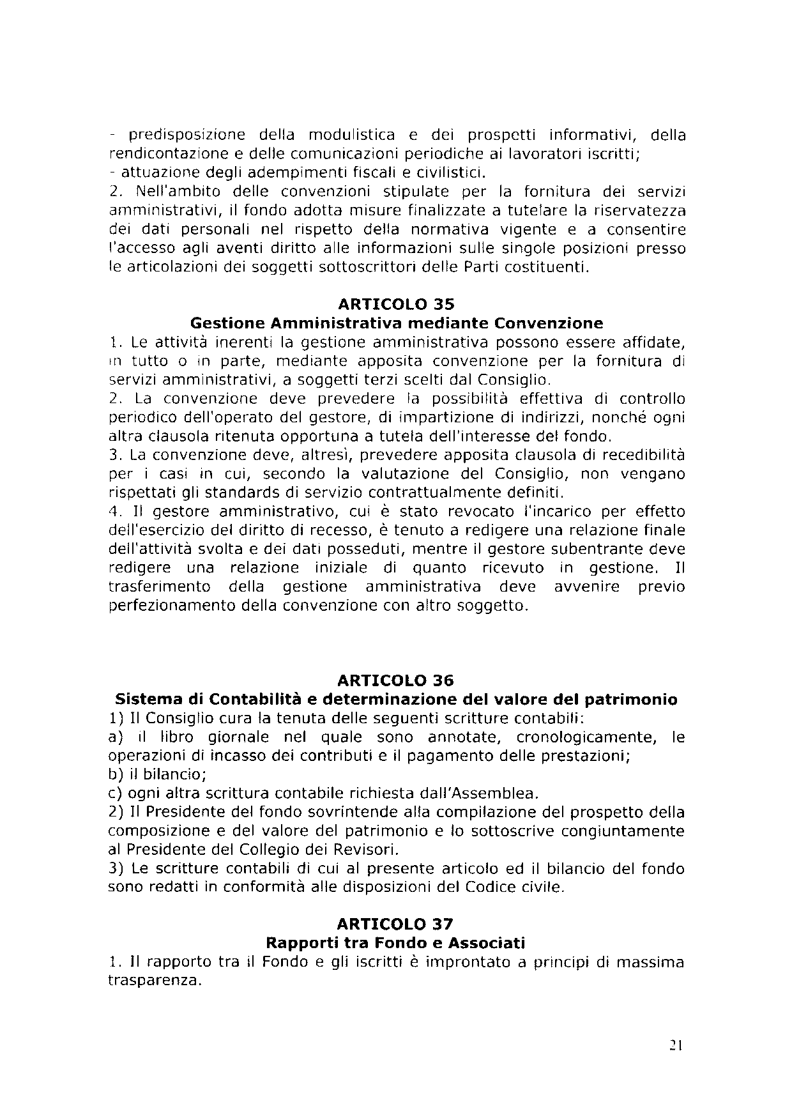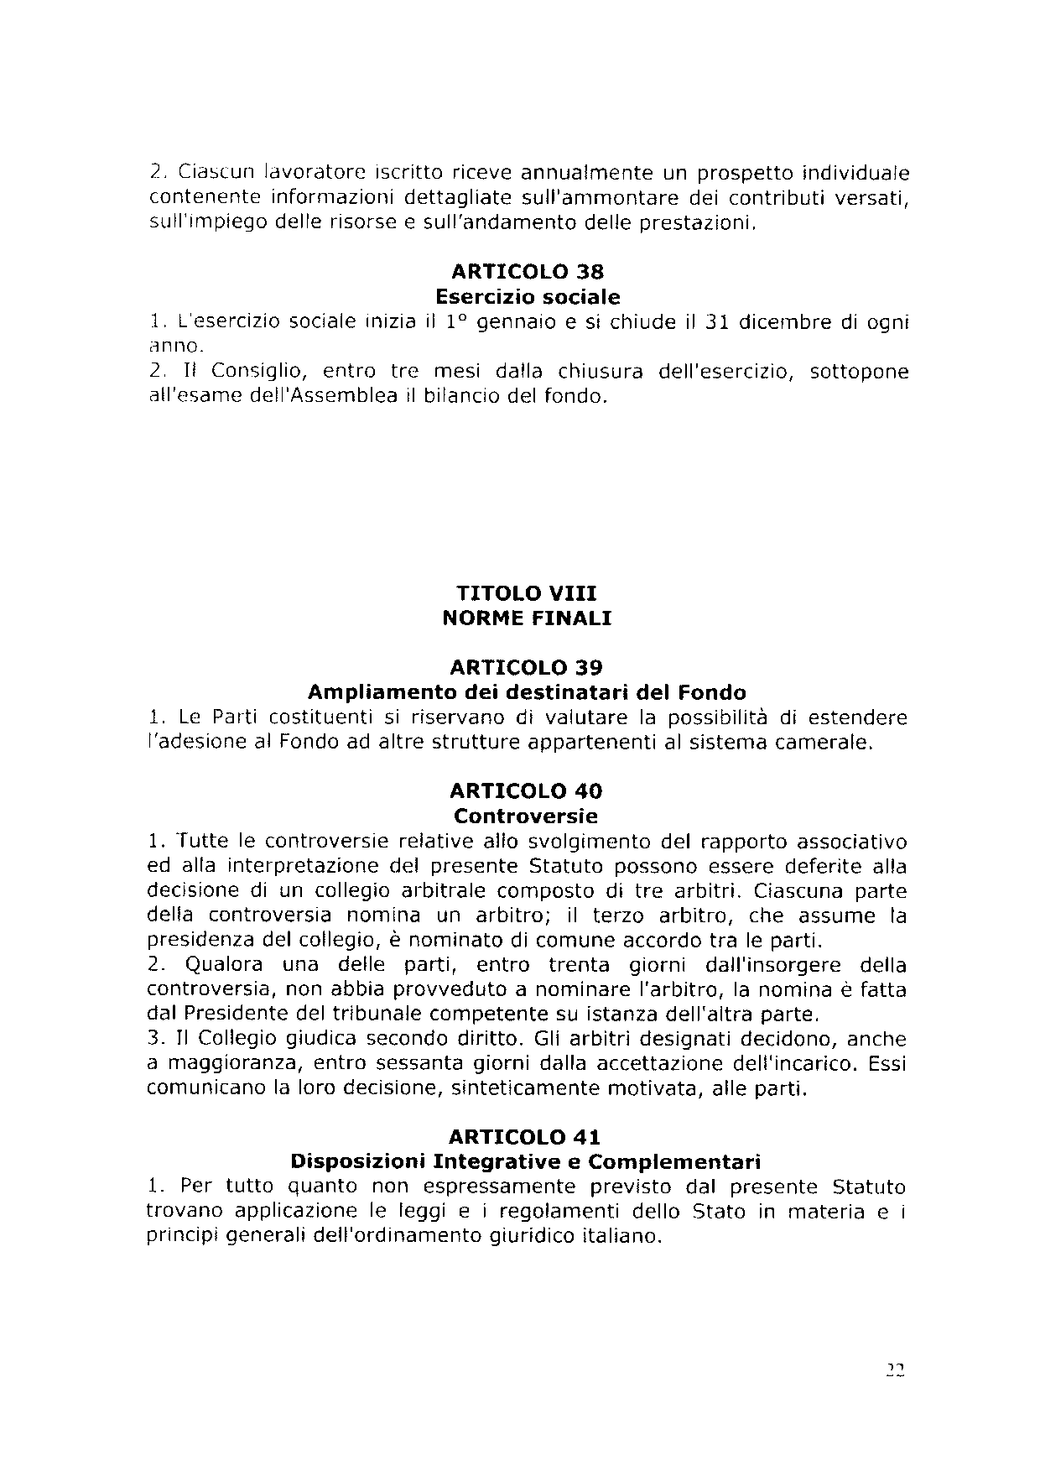
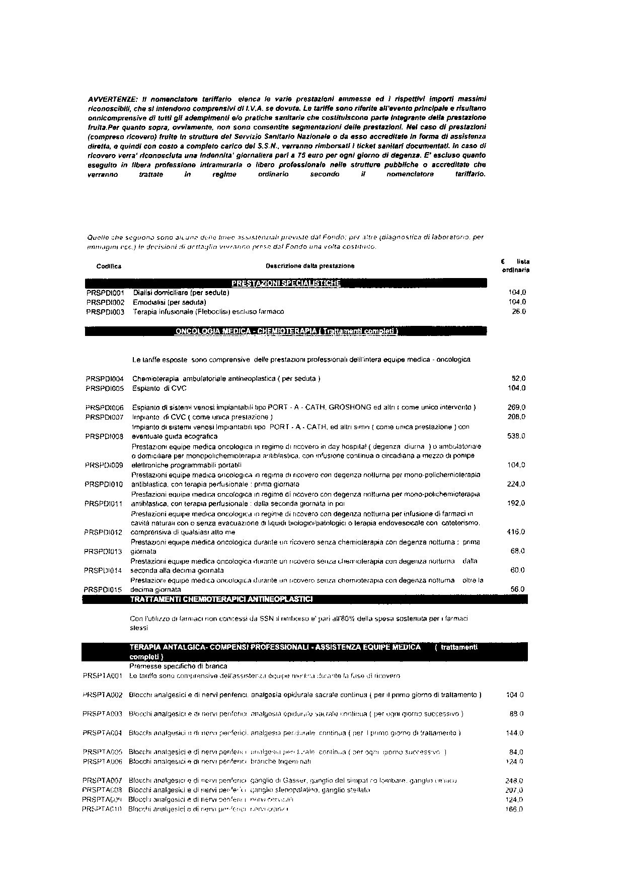
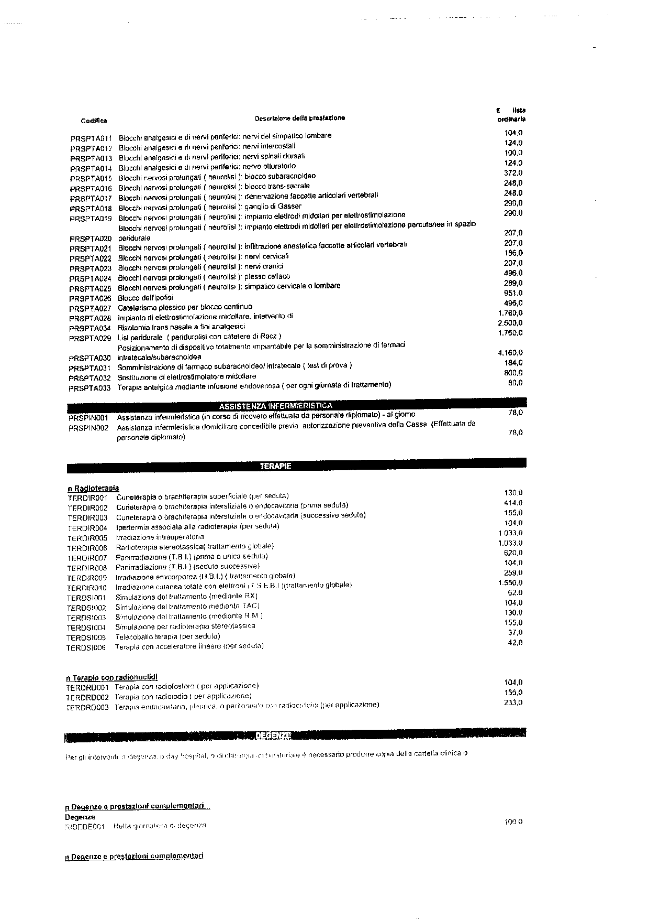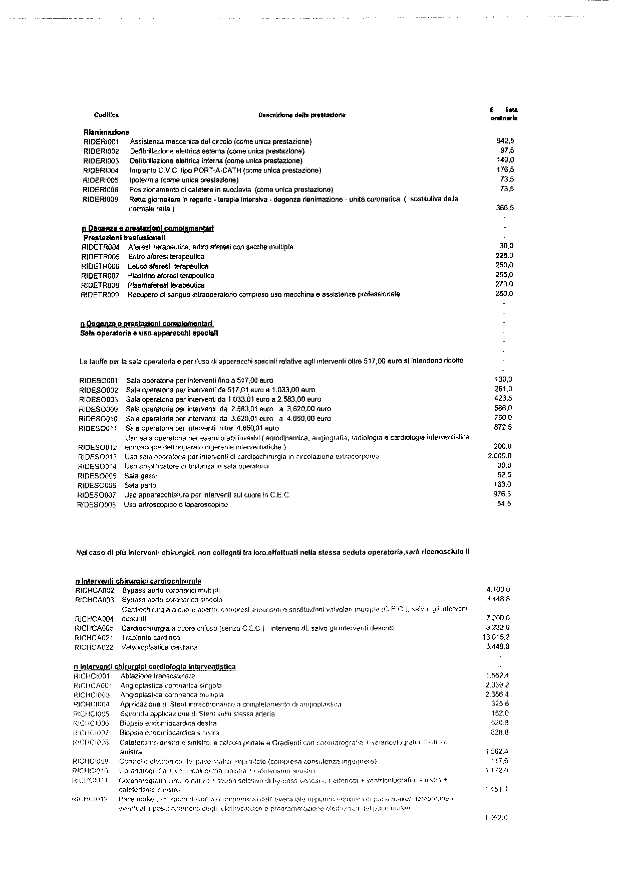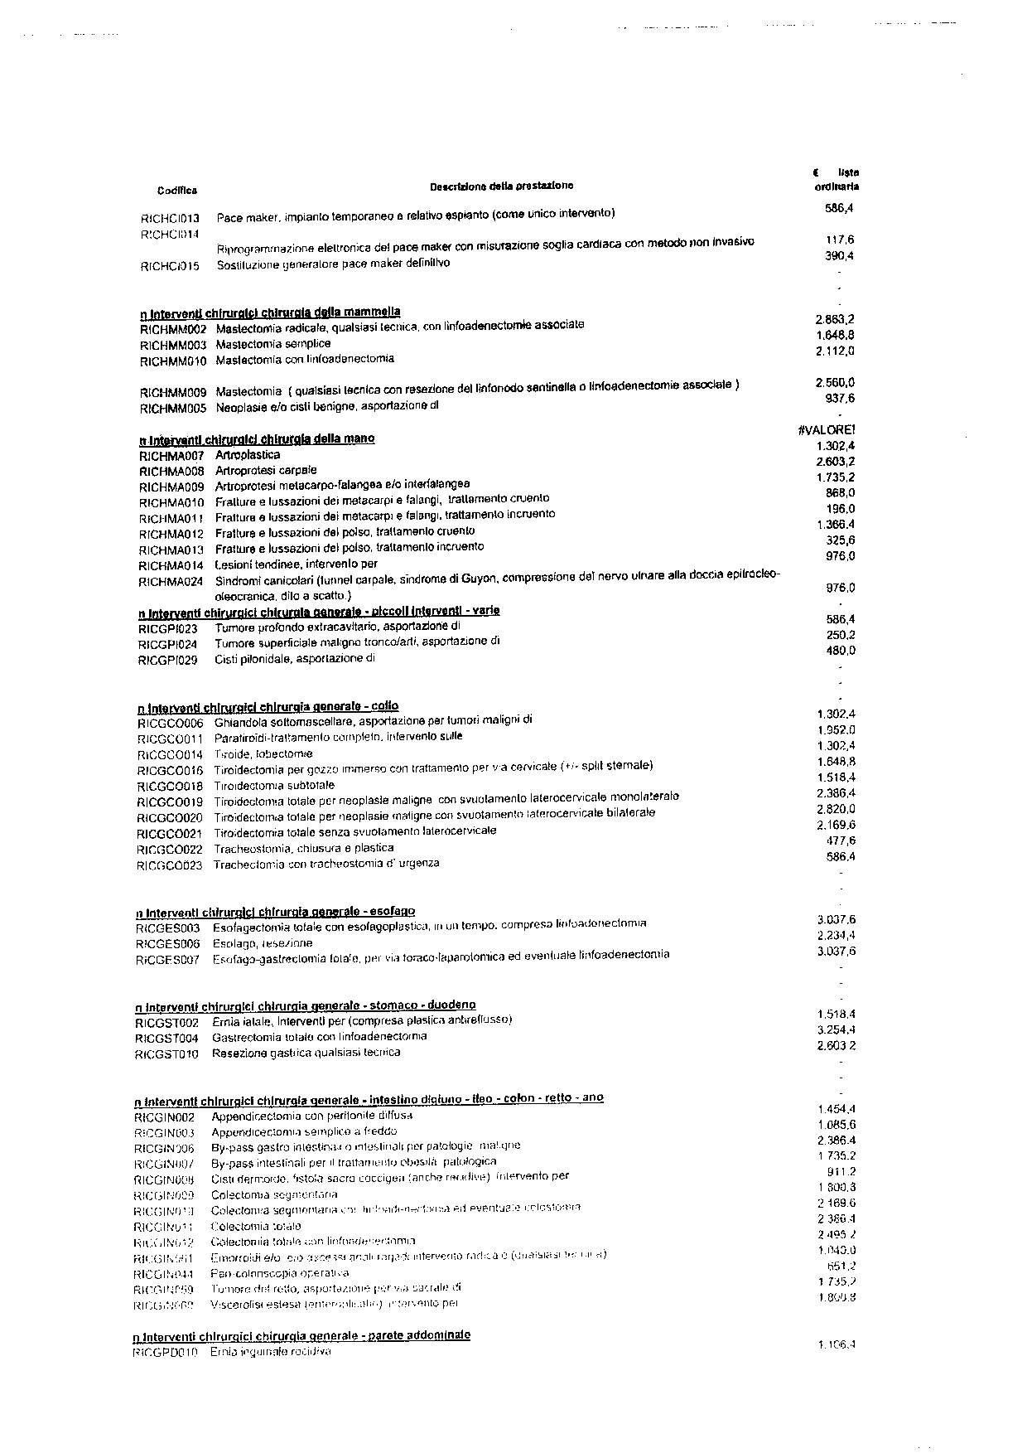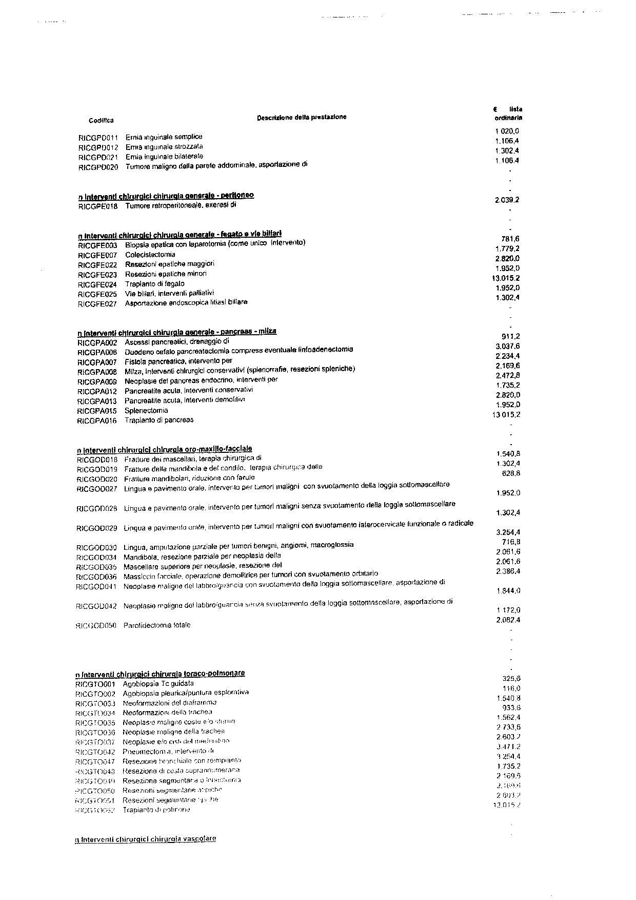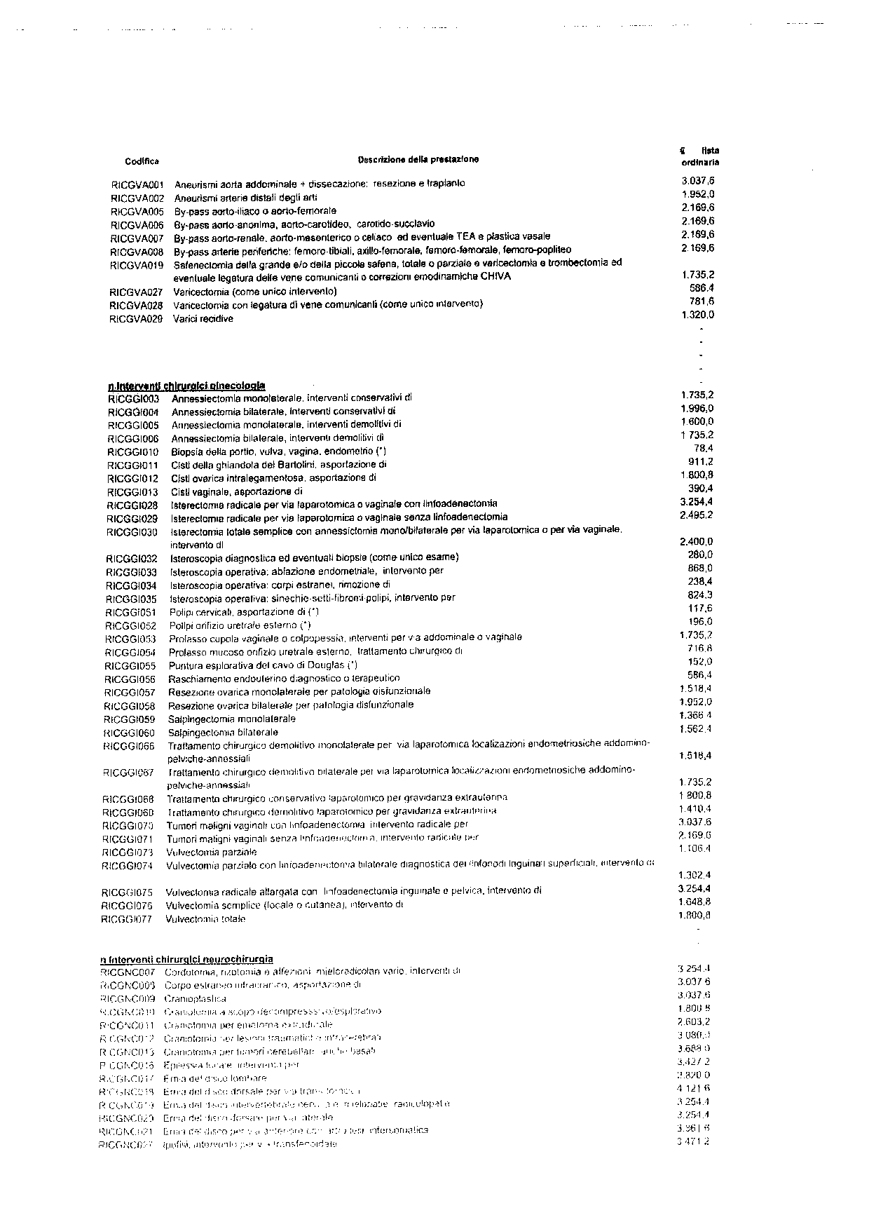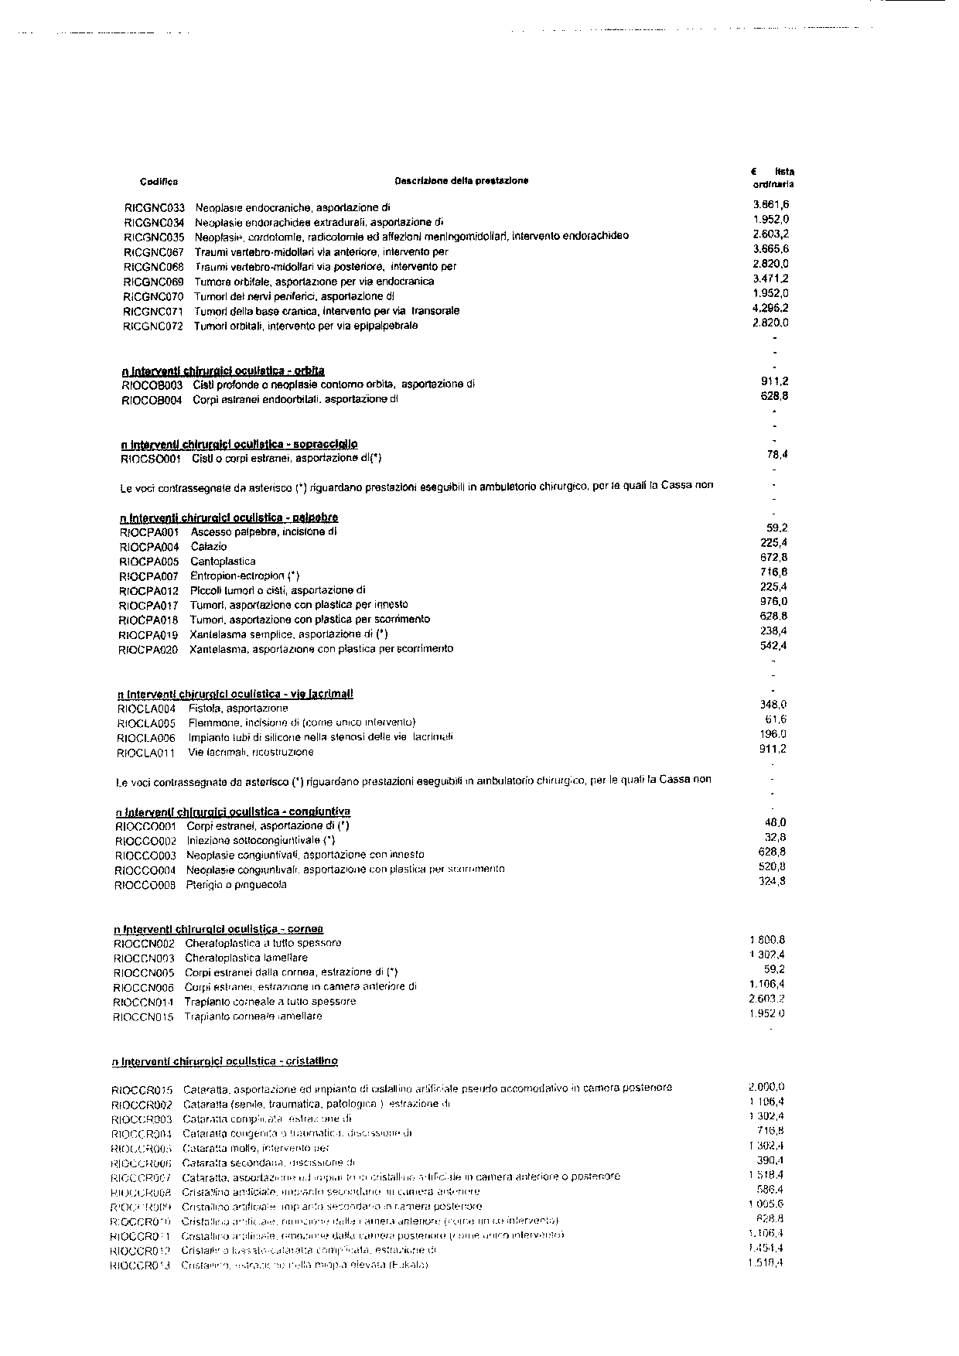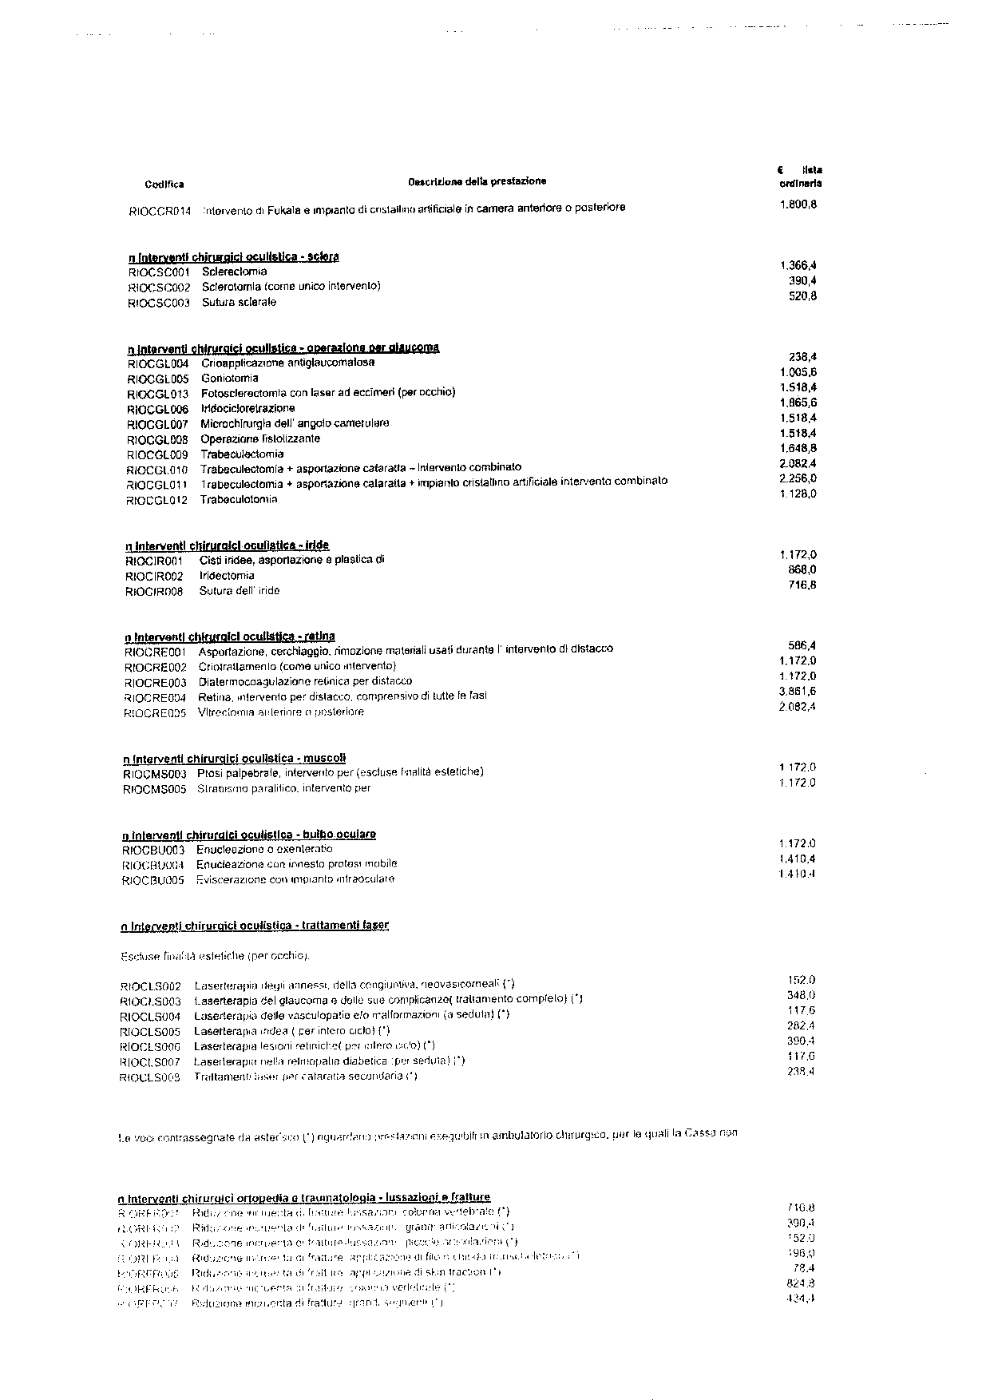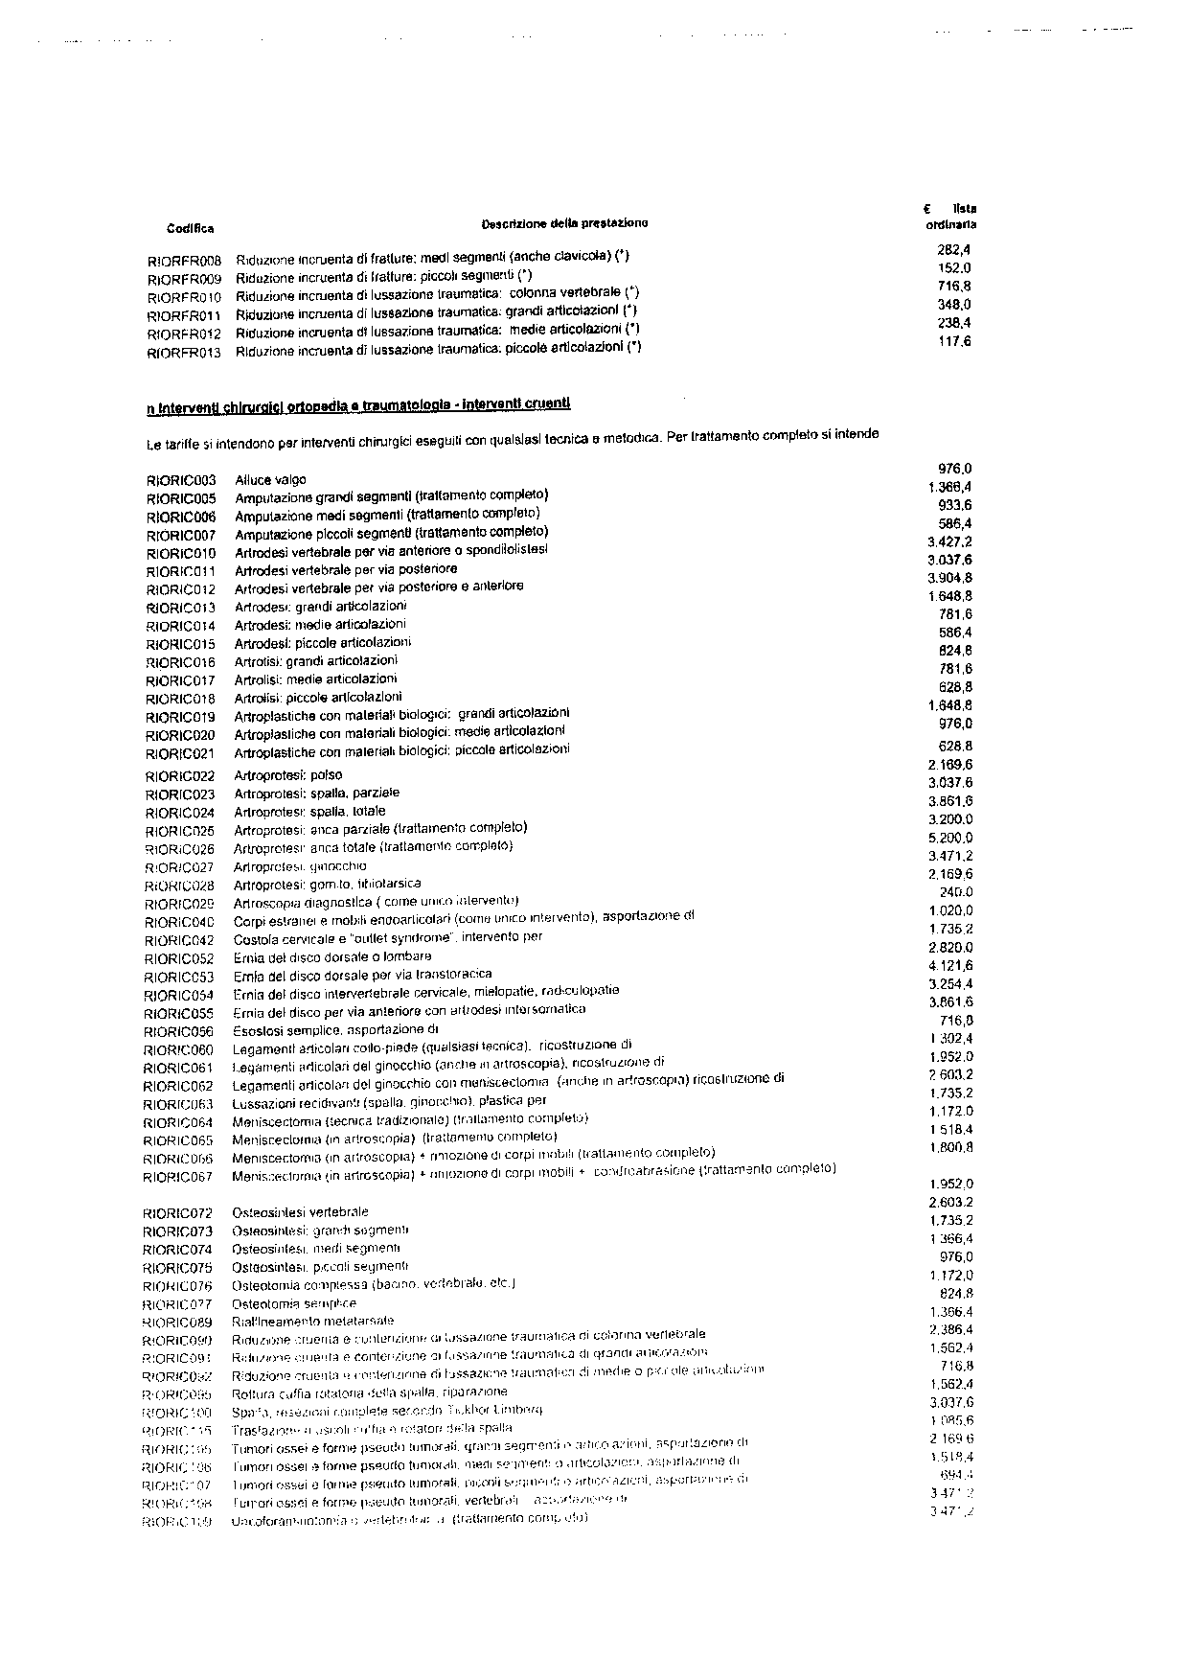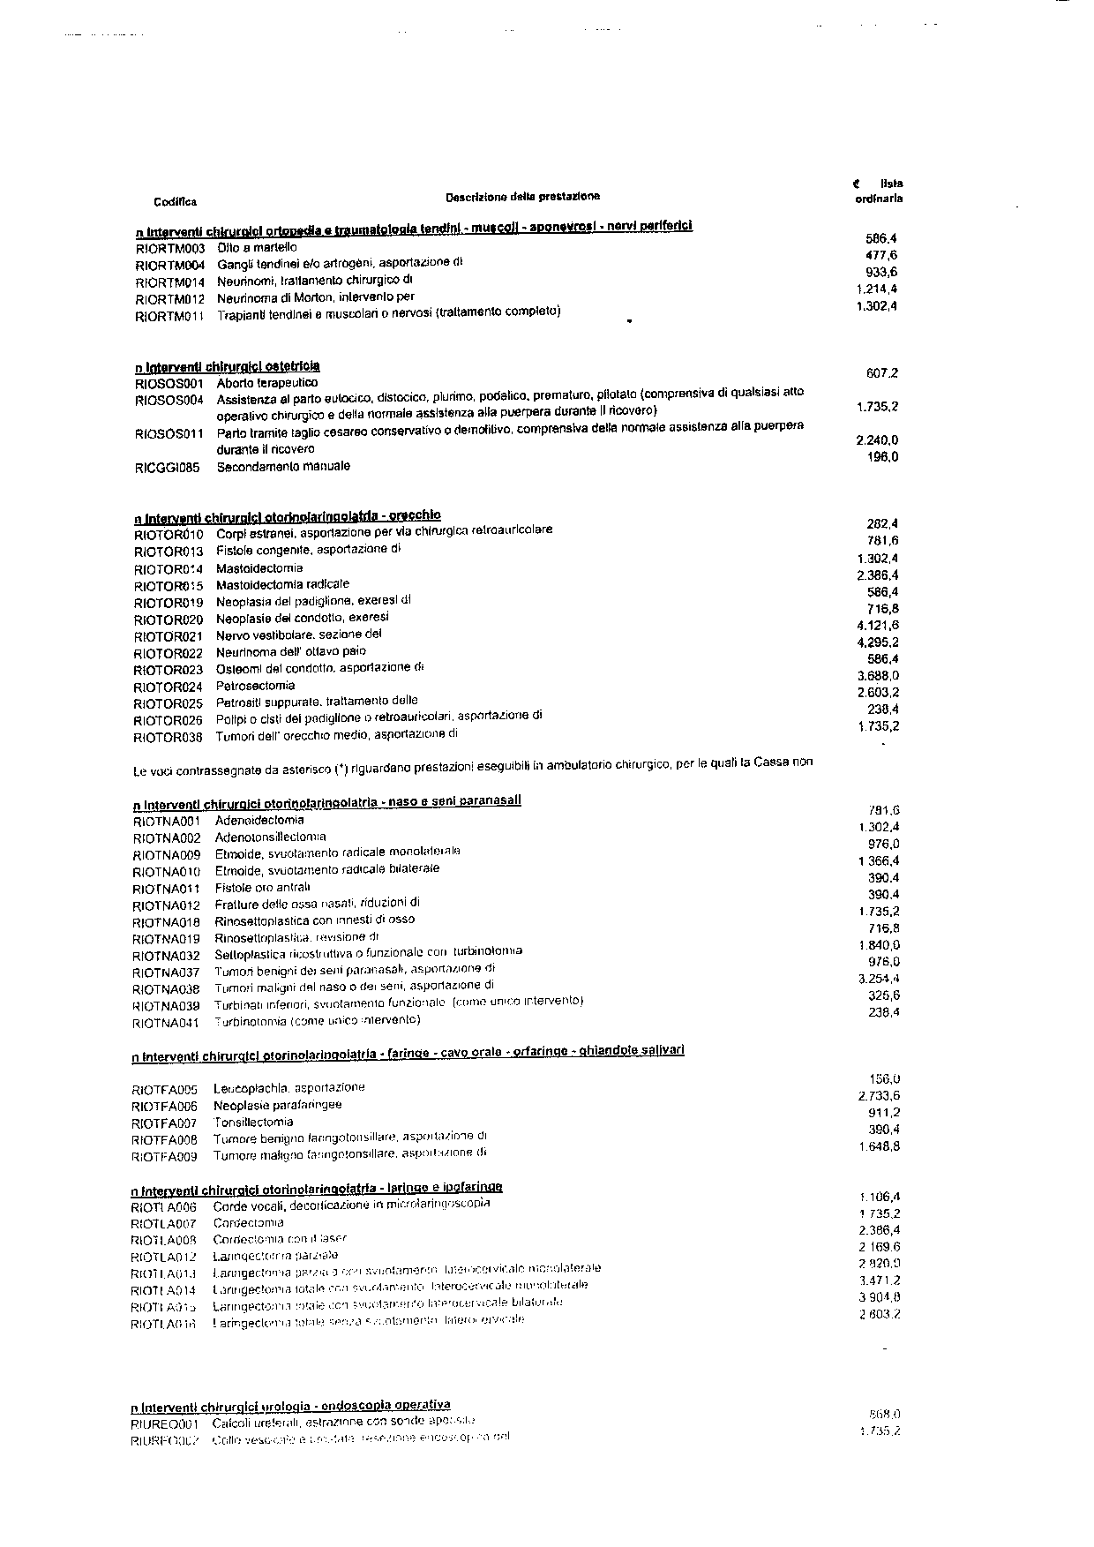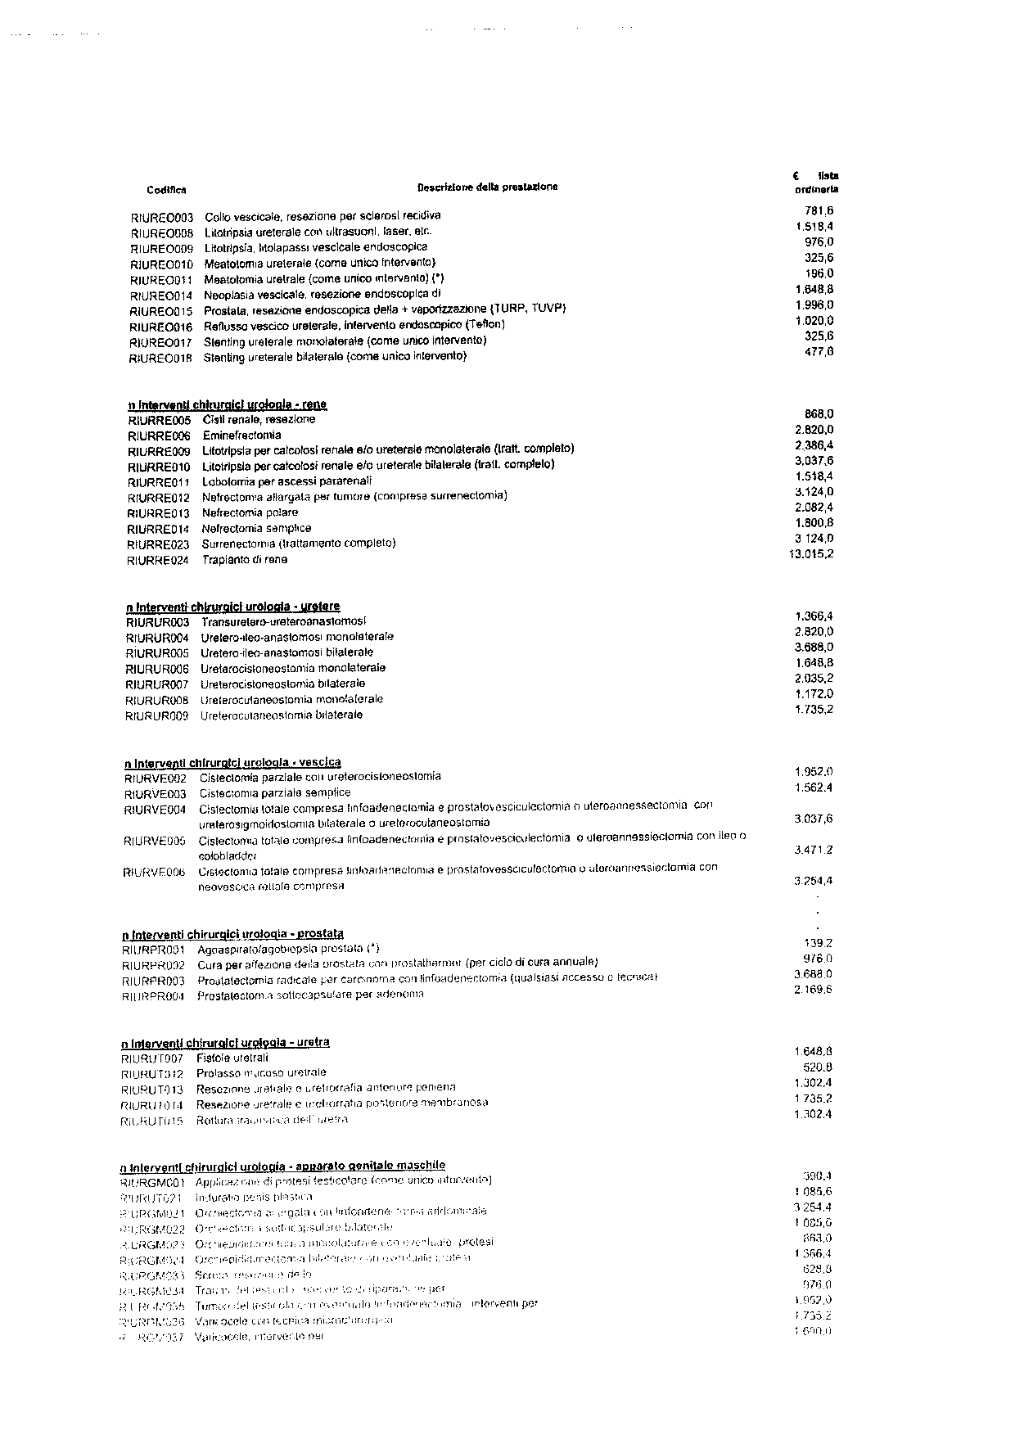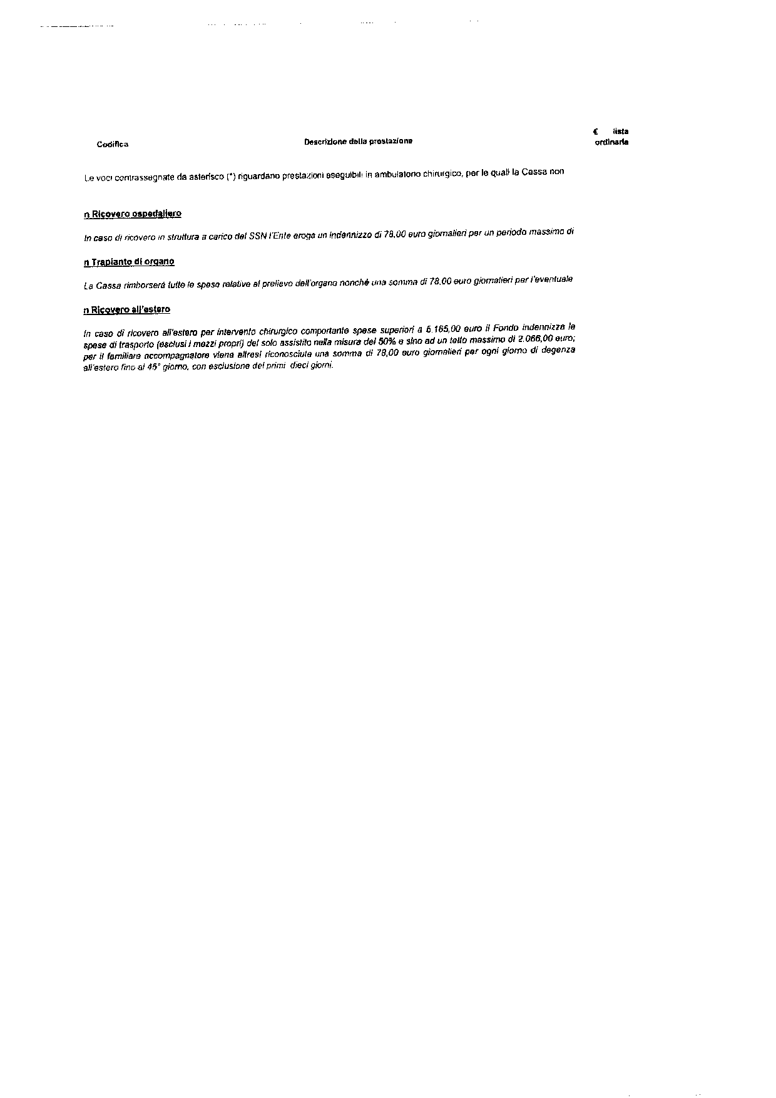
Allegato 6
P. 12/b o.d.g.
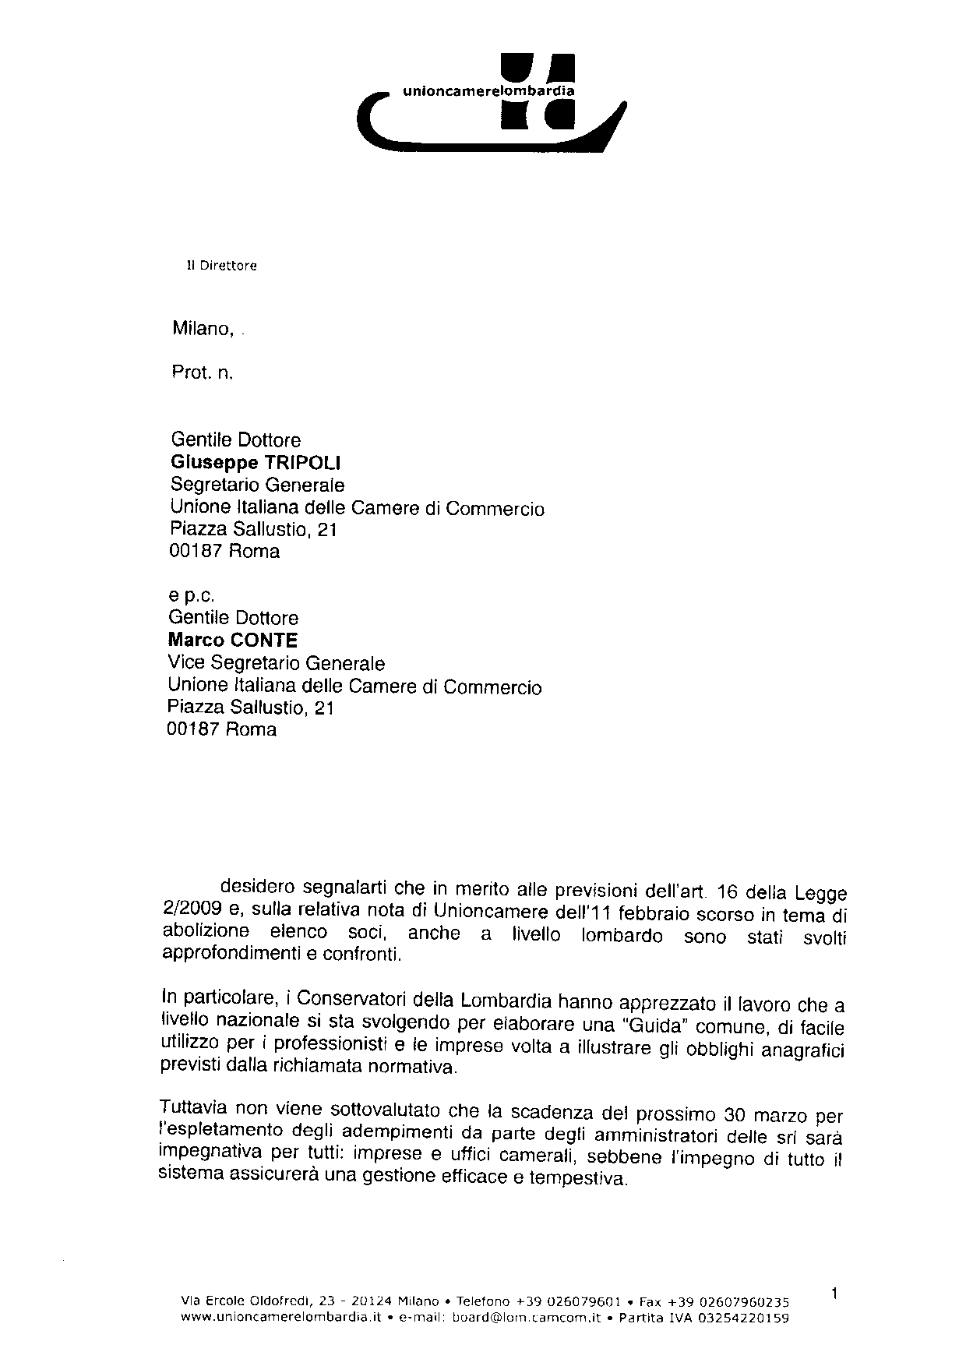
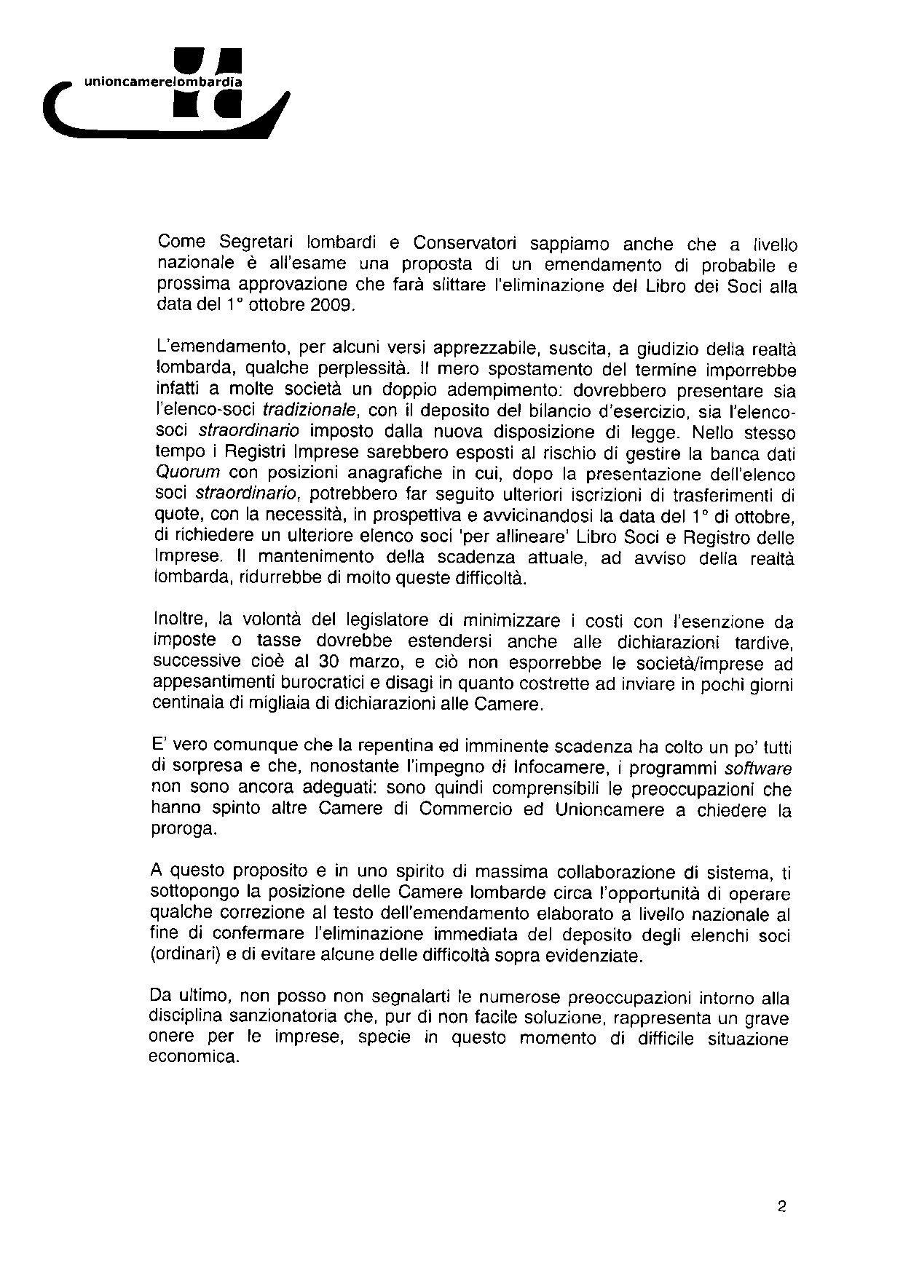
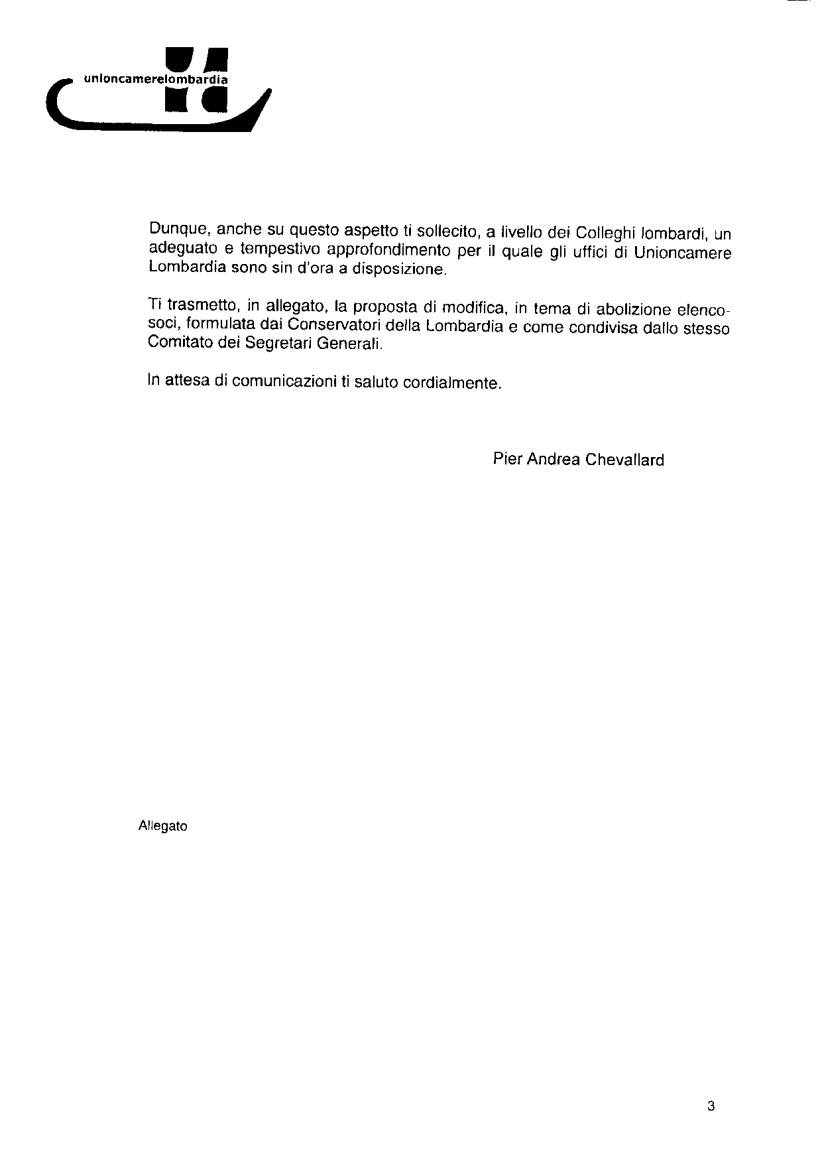
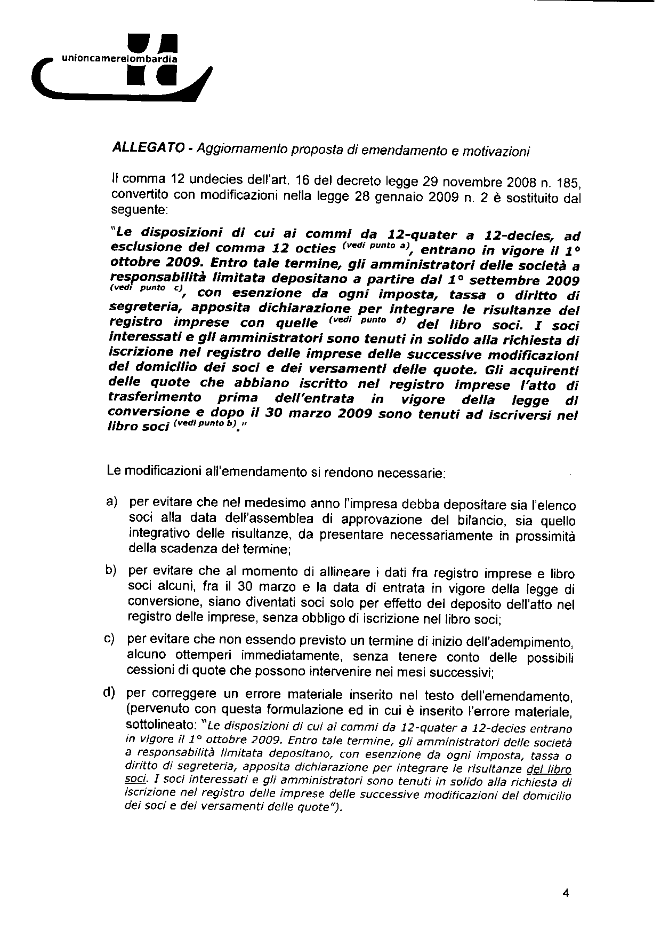

Allegato 7
p. 15 o.d.g.

